UNIVERSIDAD DE LA GUAJIRA

INGENIERIA DE SISTEMAS

MATERIA:

BASE DE DATOS II

DOCENTE:  
  
JAIDER JOSÉ QUINTERO MENDOZA

ESTUDIANTE:

DAVID JOSÉ ROYERO PITRE

TRABAJO:

GESTORES DE BASES DE DATOS

1. **MySQL – Terminal**

* Crear DB y tablas (capturas)

Primero vamos a conectarnos al servidor mysql dentro del contenedor  
  
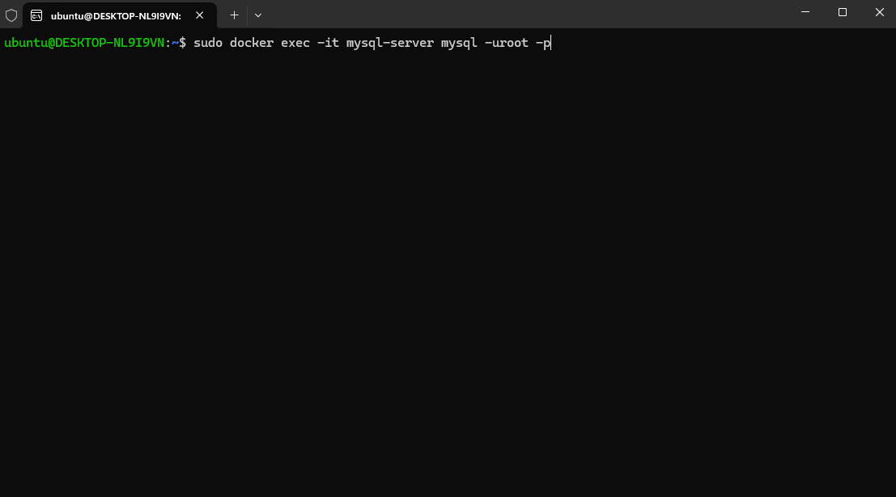

Luego de conectarnos vamos a crear la base de datos:

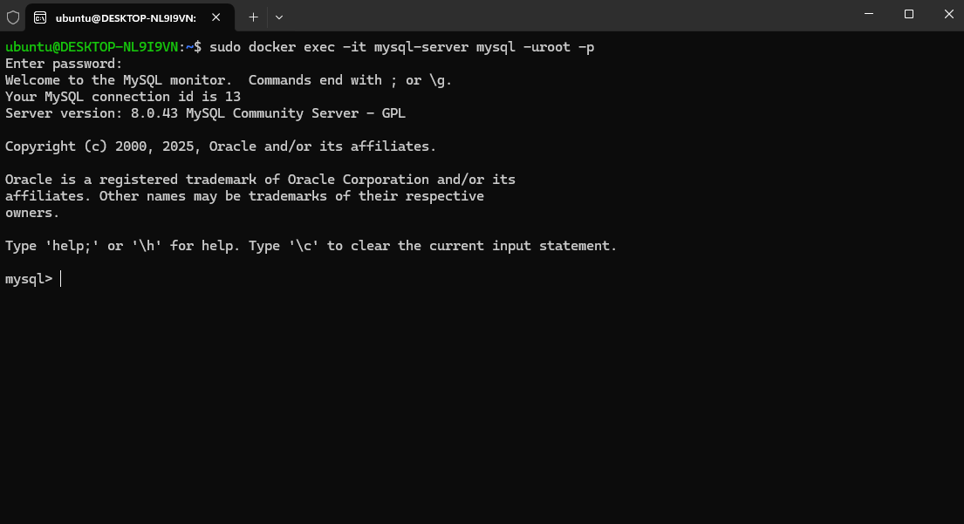

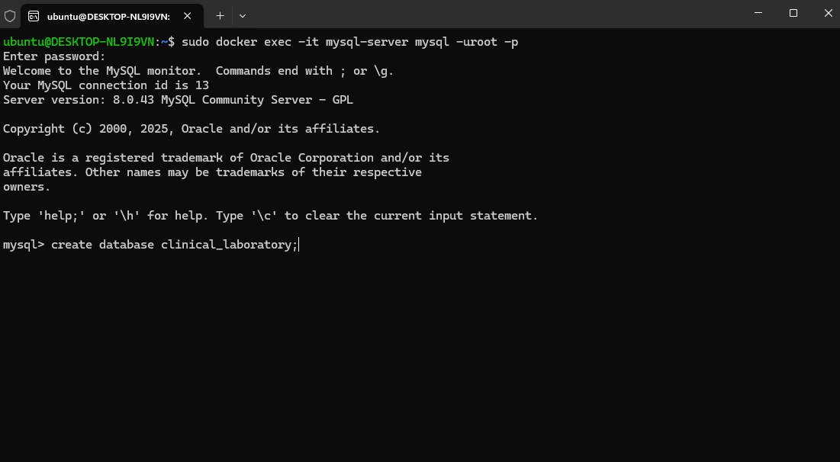

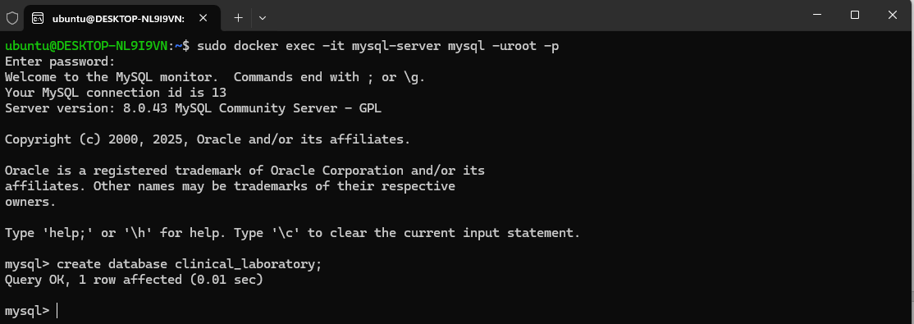

Luego vamos a usar la base de datos creada



Ahora si procedemos a crear las respectivas tablas dentro de la base de datos en este caso clinical_laboratory.

Vamos a crear **primero** las tablas que **no dependen de nadie** (no tienen llaves foráneas).  
Ejemplo:

* patients
* insurers
* doctors
* panels
* tests

El orden total de las tablas seria así.

* patients
* insurers
* doctors
* panels
* tests
* lab_orders (depende de patients, doctors)
* parameters (depende de tests)
* samples (depende de lab_orders)
* payments (depende de lab_orders)
* panels_tests (pivot: panels ↔ tests)
* insurers_patients (pivot: insurers ↔ patients)
* lab_orders_tests (pivot: lab_orders ↔ tests)
* results (depende de samples, parameters, doctors)

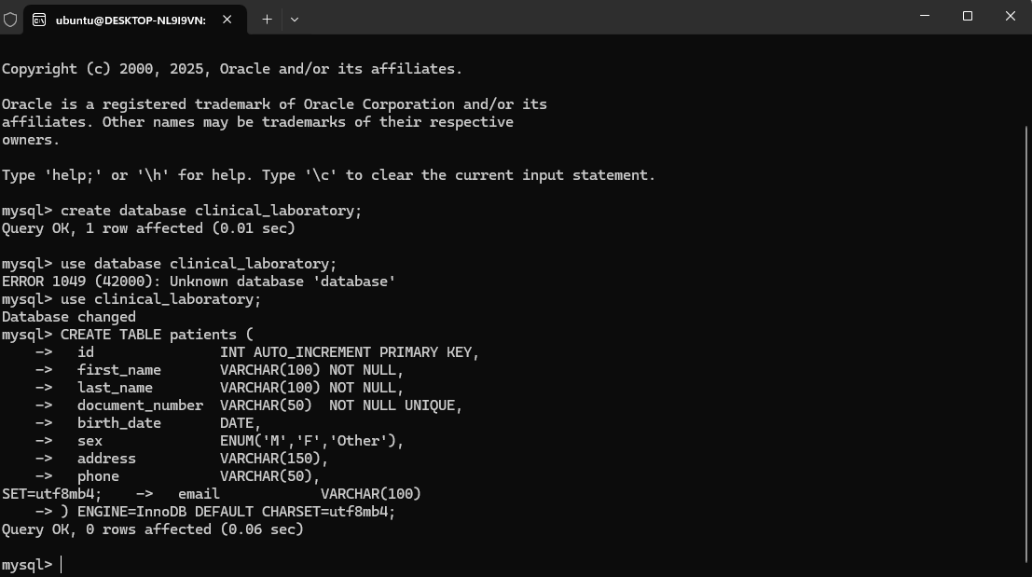

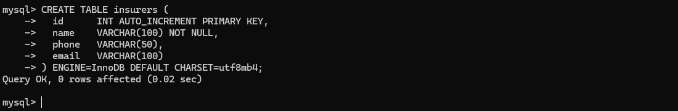

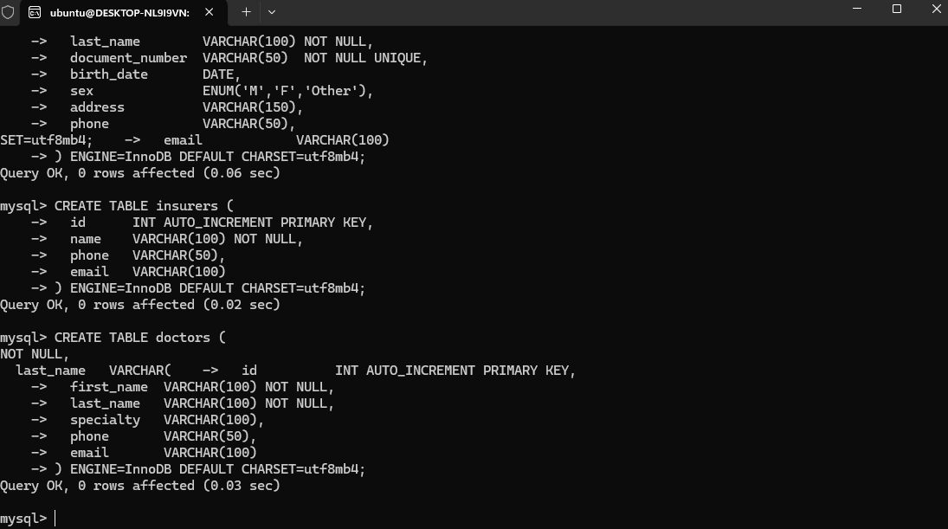

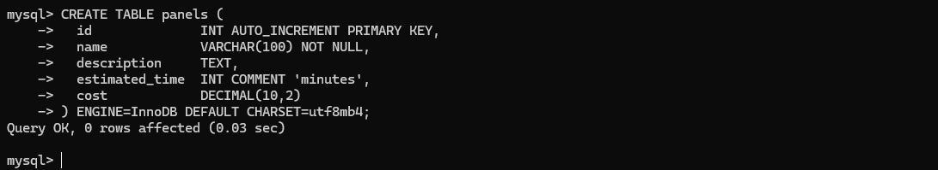

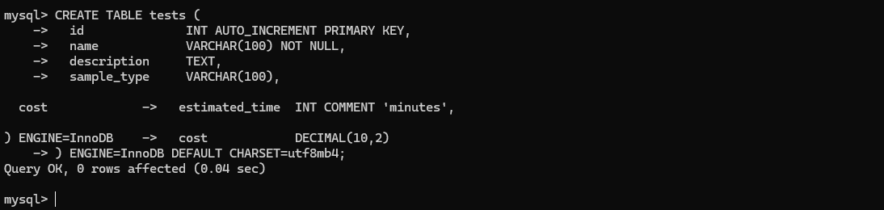

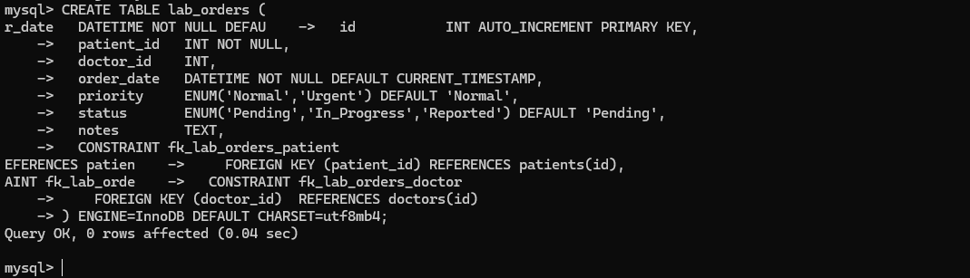

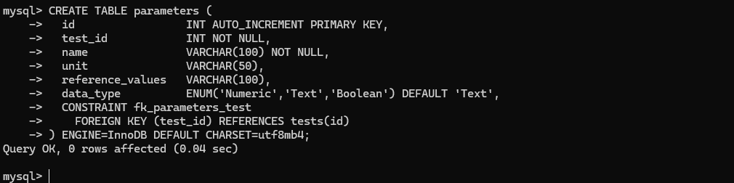

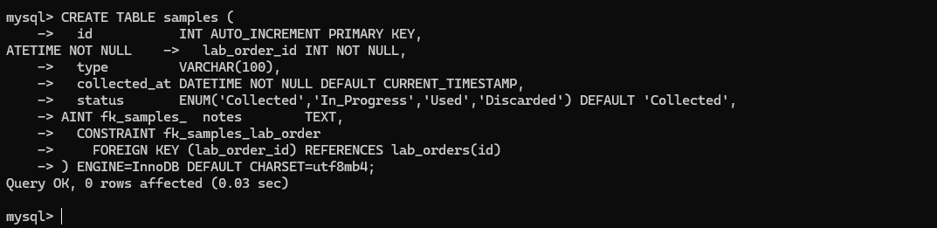

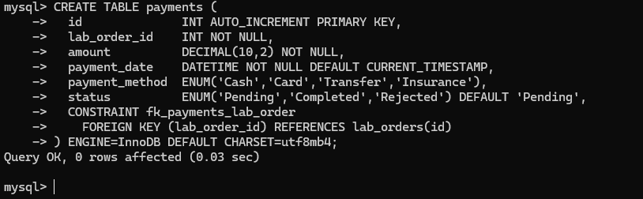

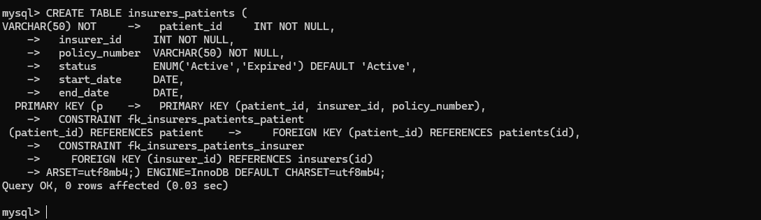

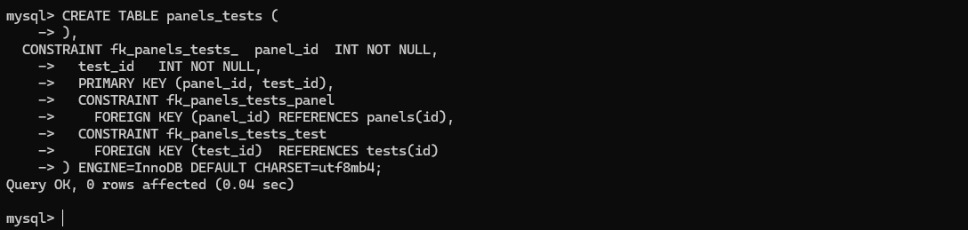

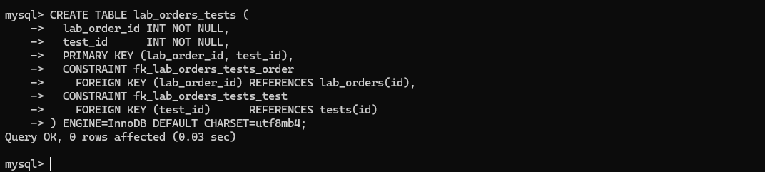

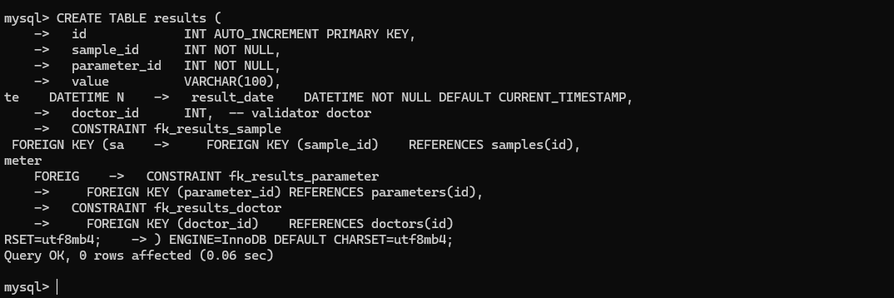

* Backup (capturas)

Ahora vamos a hacer el backup para MySQL en esa misma consola, vamos a usar el siguiente comando:  
  
  
  
~$ sudo docker exec -e MYSQL_PWD='Sala8101' mysql-server \

sh -lc 'mysqldump -uroot \

--single-transaction --quick \

--no-tablespaces \

--set-gtid-purged=OFF --column-statistics=0 \

--routines --events --triggers \

--databases **clinical_laboratory'** \

> /mnt/**c**/**TrabajoBD2**/**clinical_laboratory**_$(date +%F_%H%M%S).sql

En dondo vamos a colocar el disco “**En este caso C**”y nombre de la carpeta “**TrabajoBD2**”donde vamos a guardar una de la base de datos, y colocamos el nombre de la base de datos en este caso **clinical_laboratory**

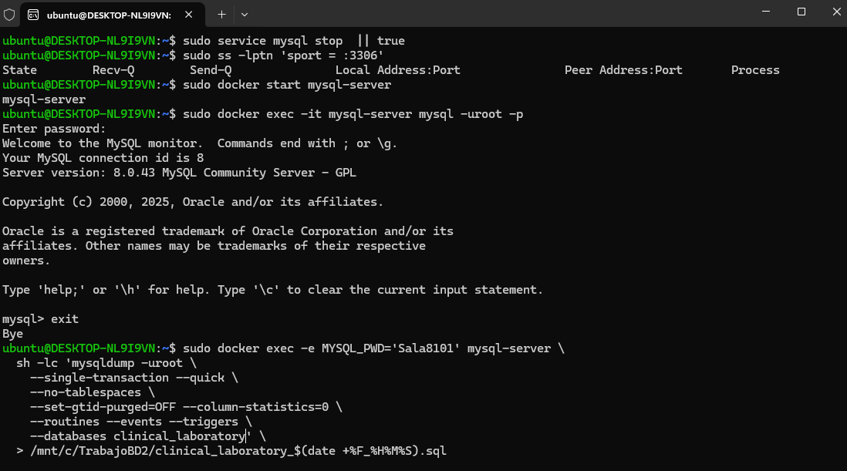

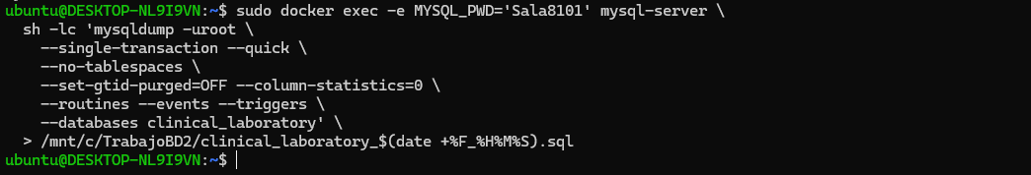

Y listo ya tenemos el backup en la carpeta en donde decidimos guardar:  
  
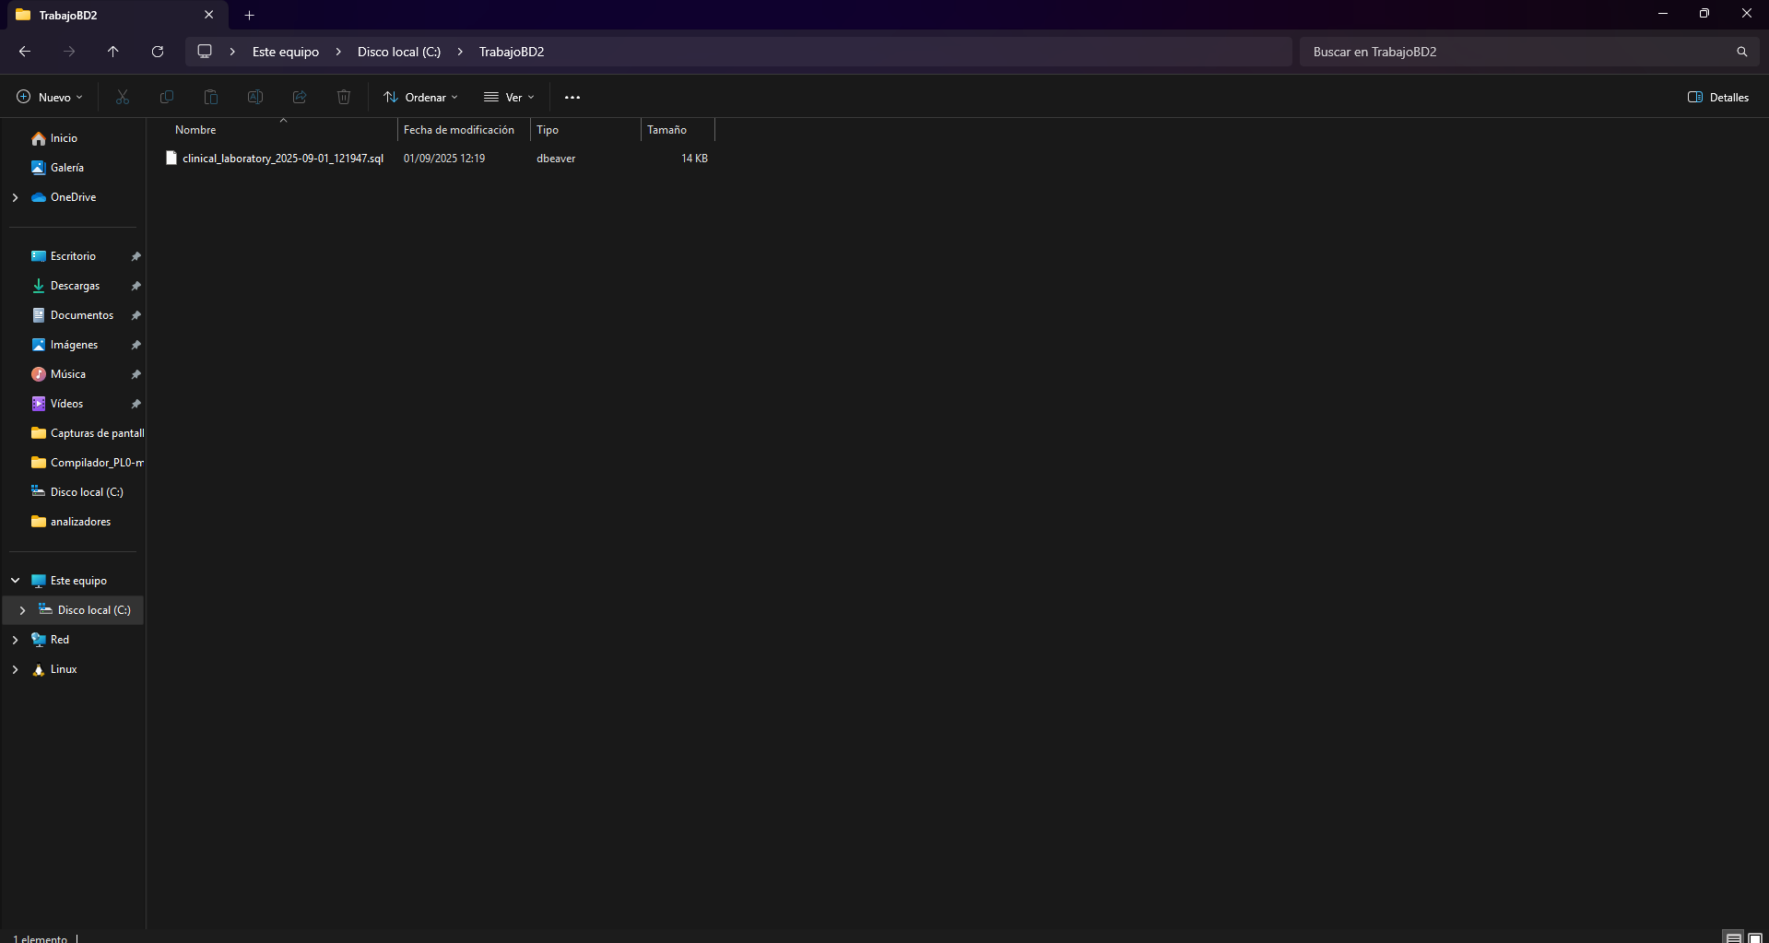

* Restore (capturas)

Ahora para hacer el Restore para MySQL en la misma consola, vamos a usar los siguientes comandos:

Este es para Mostrar los .sql más recientes en C:\TrabajoBD2 (en WSL: /mnt/c/TrabajoBD2):

ls -1t /mnt/c/TrabajoBD2/*.sql 2>/dev/null | head -n 10

Ya cuando tengamos la ubicación exacta hacemos el Restore:  
  
  
SQL="/mnt/c/TrabajoBD2/ **clinical_laboratory** _2025-08-29_185823.sql"

sudo docker exec -i -e MYSQL_PWD='Sala8101' mysql-server \

sh -lc 'mysql -uroot' < "$SQL"

Pero antes probamos eliminando la base de datos y vamos a hacer el retore

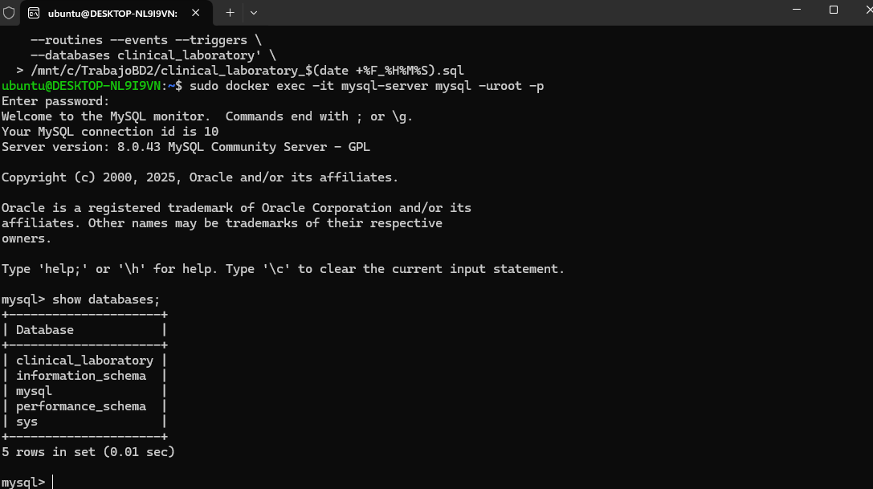

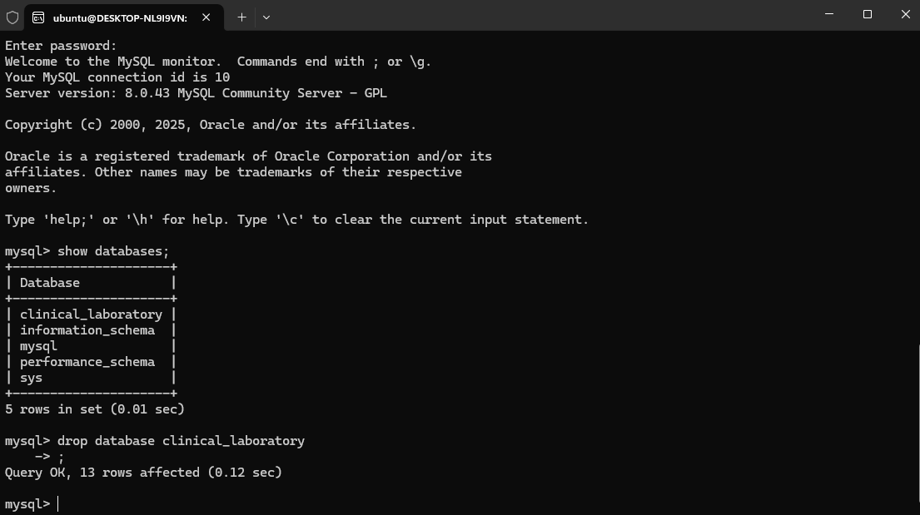

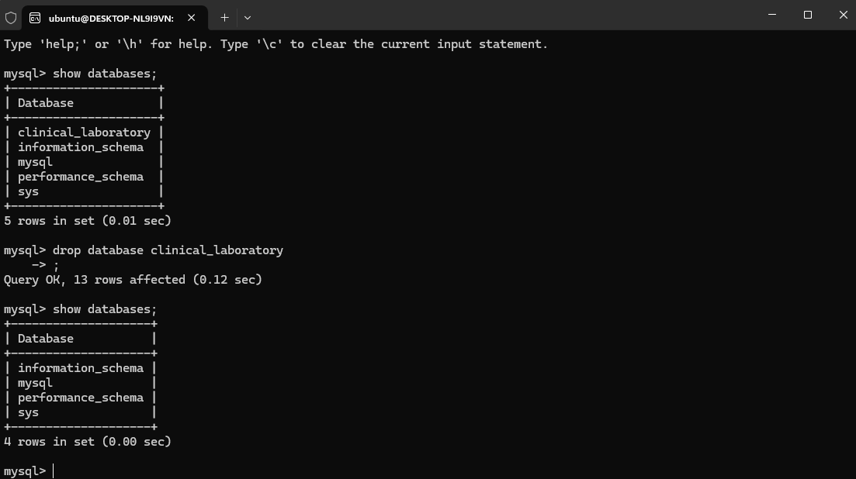

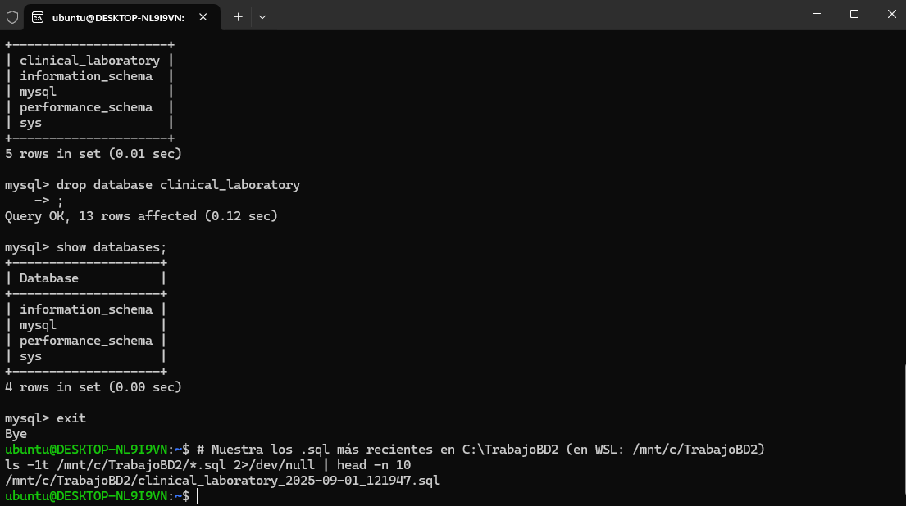

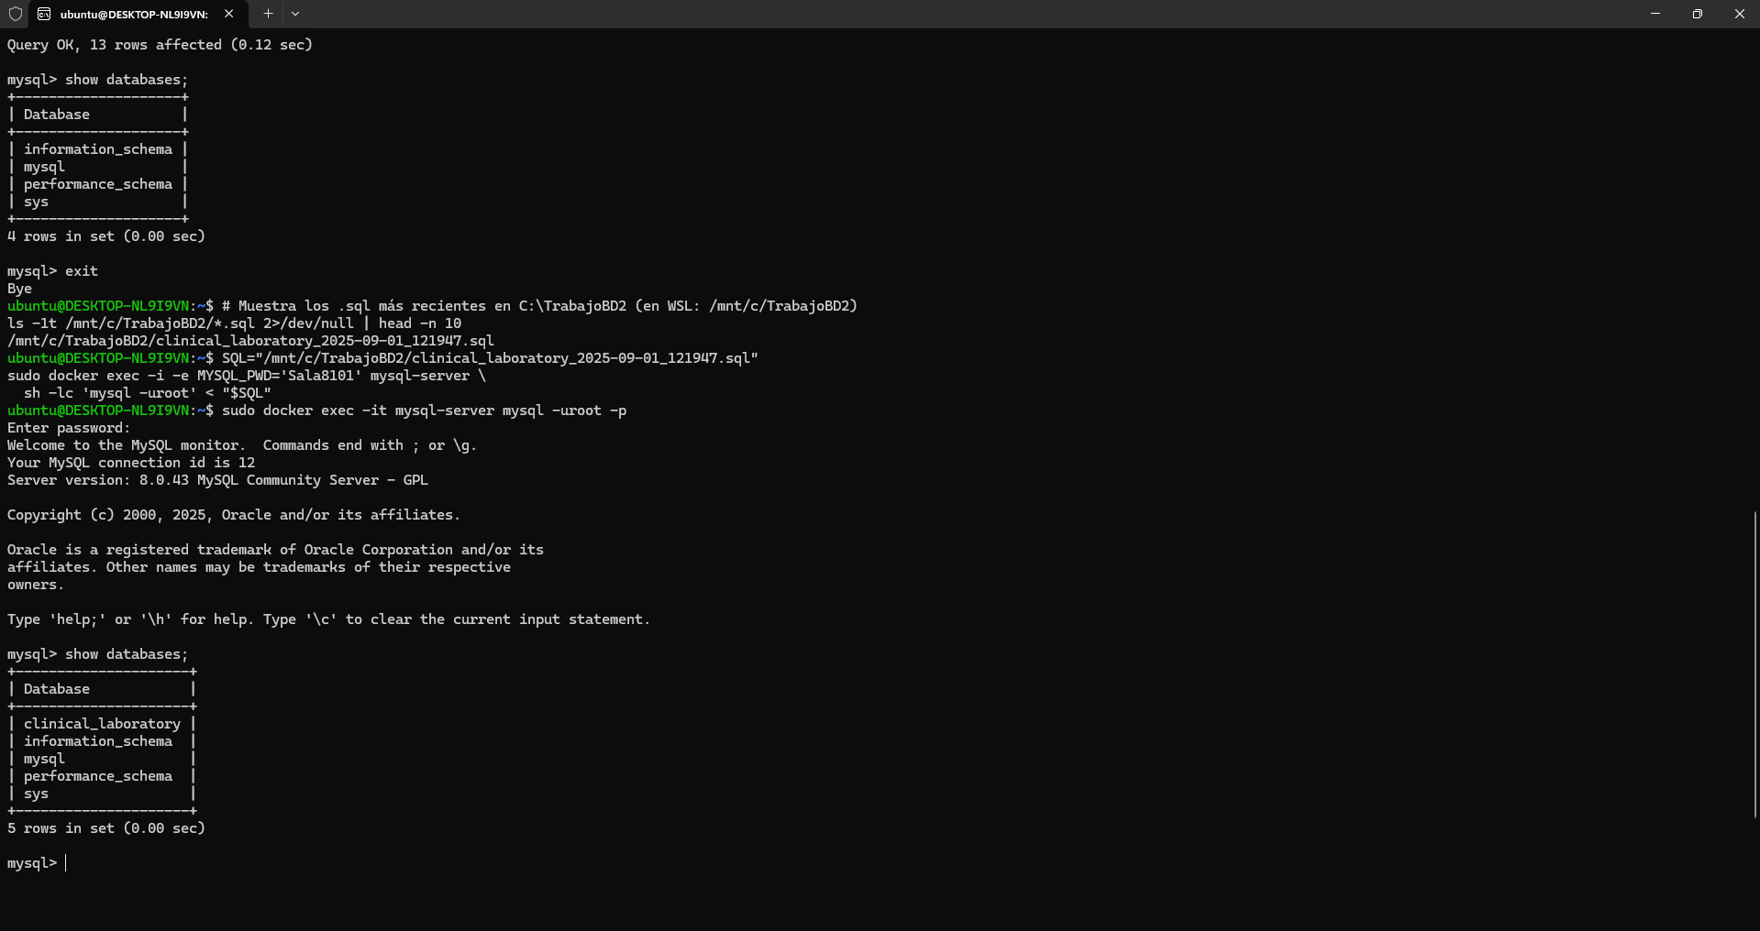

Listo

1. **MySQL – GUI (DBeaver)**

* Crear DB y tablas (capturas)

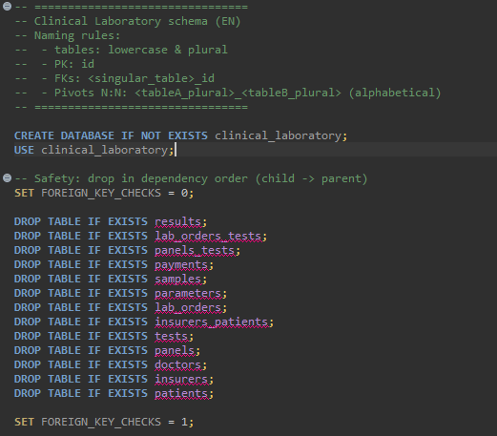

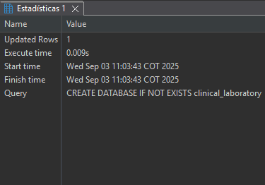

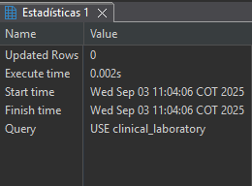

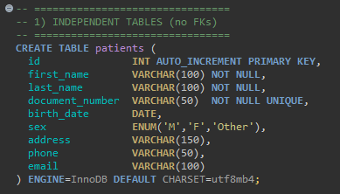

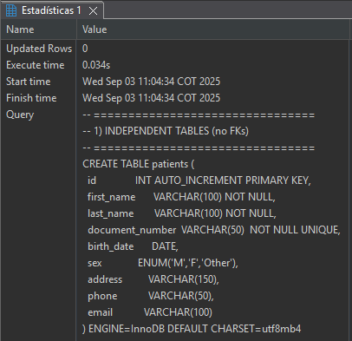

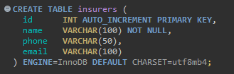

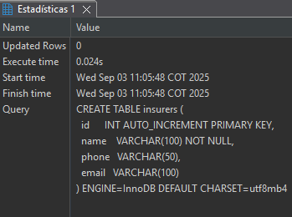

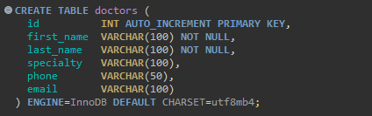

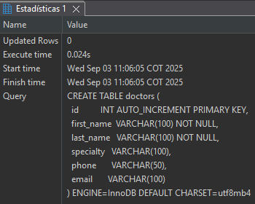

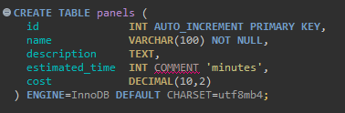

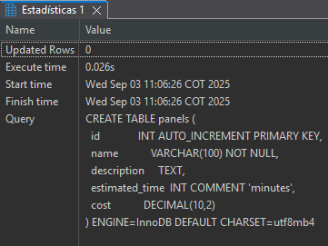

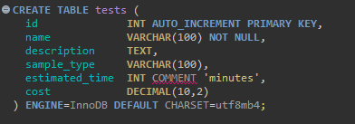

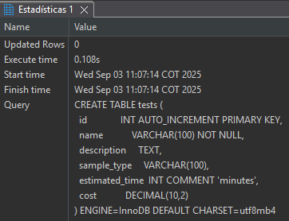

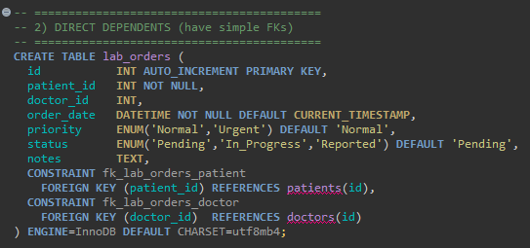

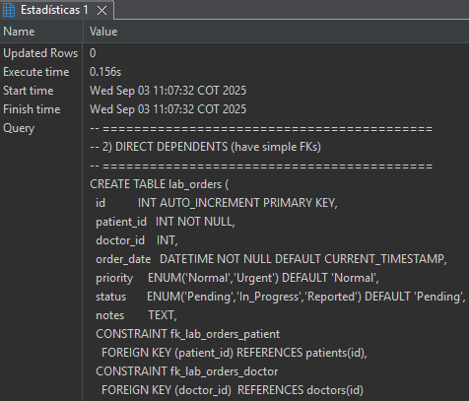

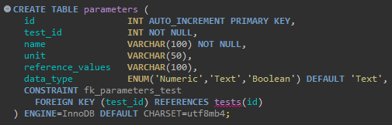

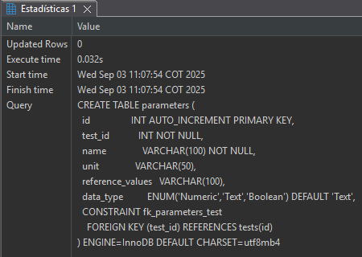

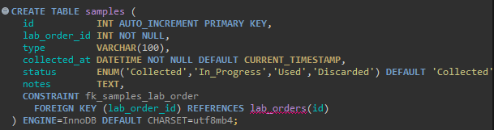

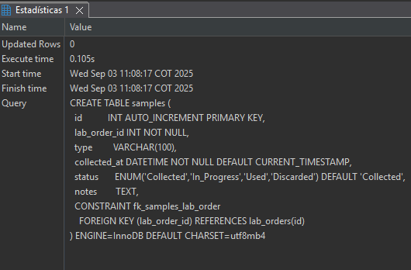

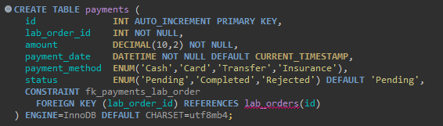

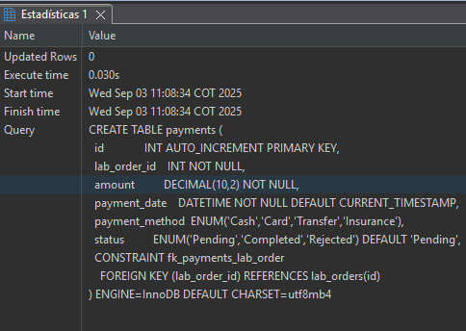

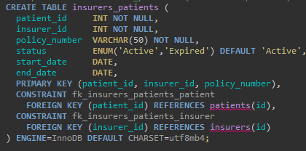

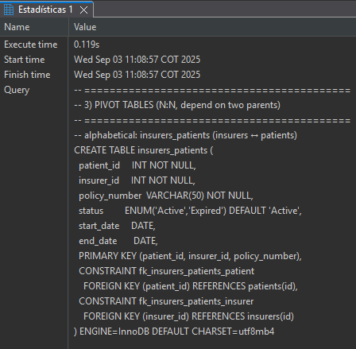

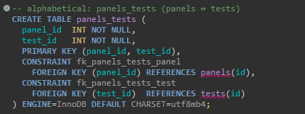

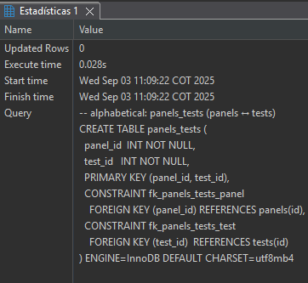

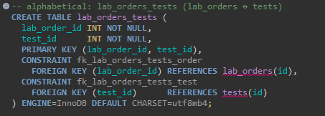

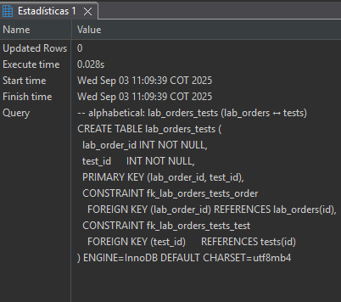

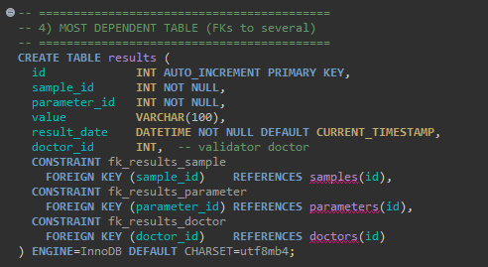

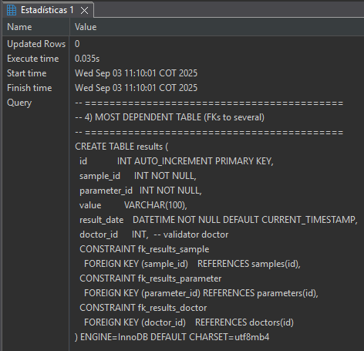

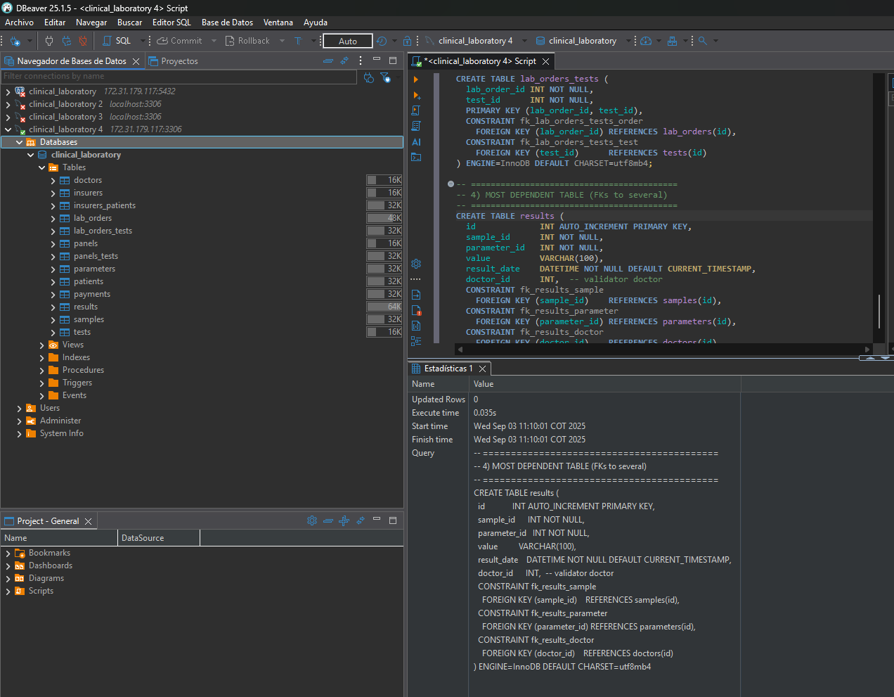

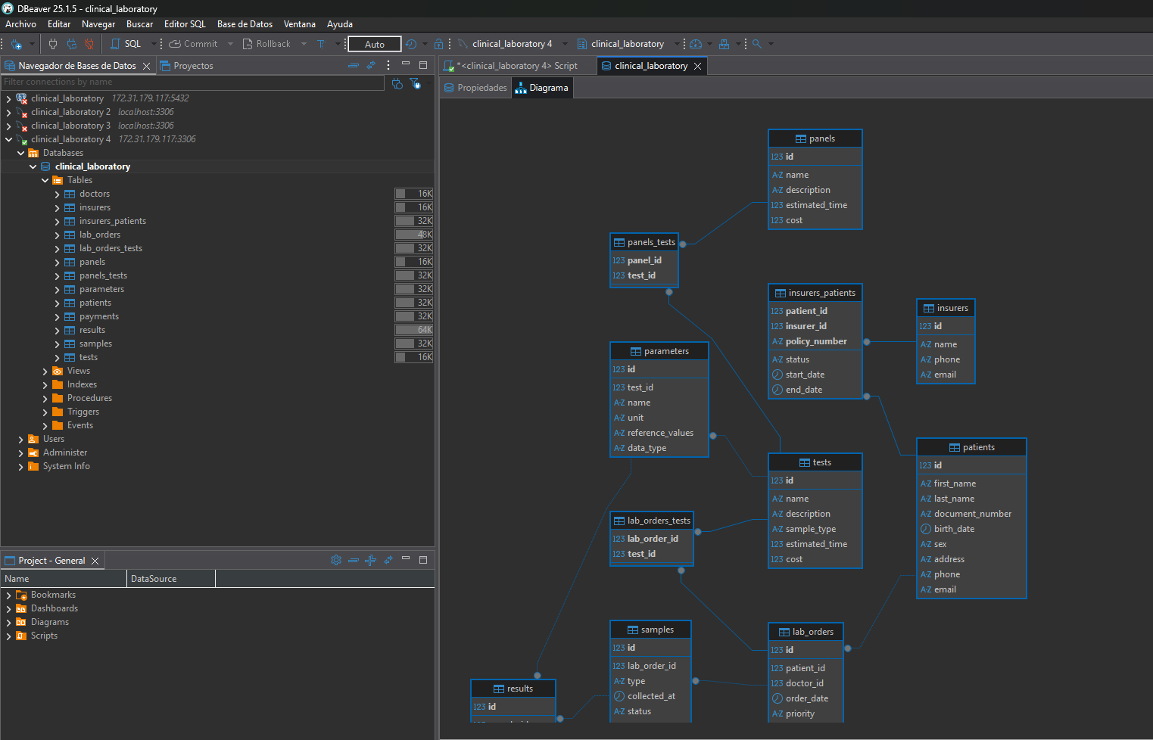

* Backup (capturas)

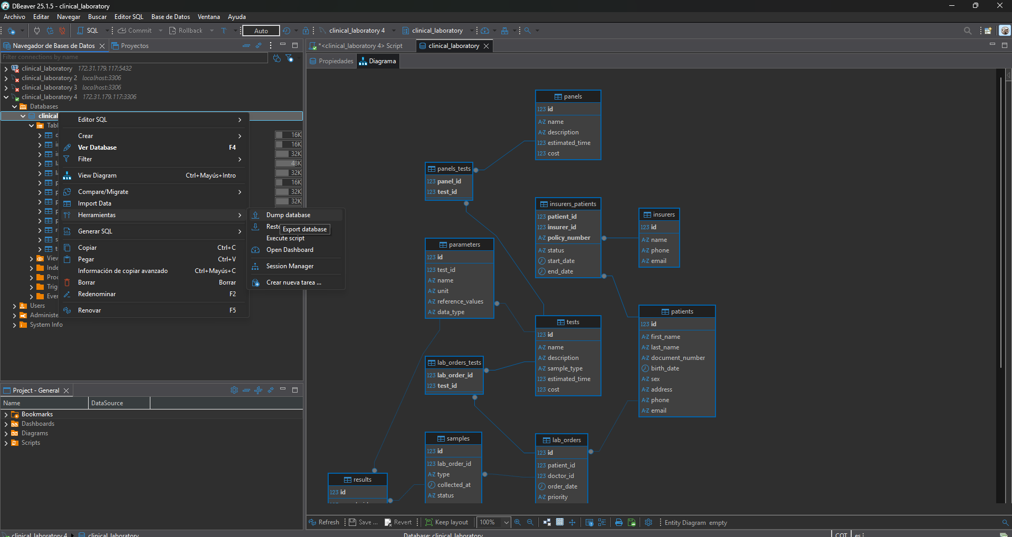

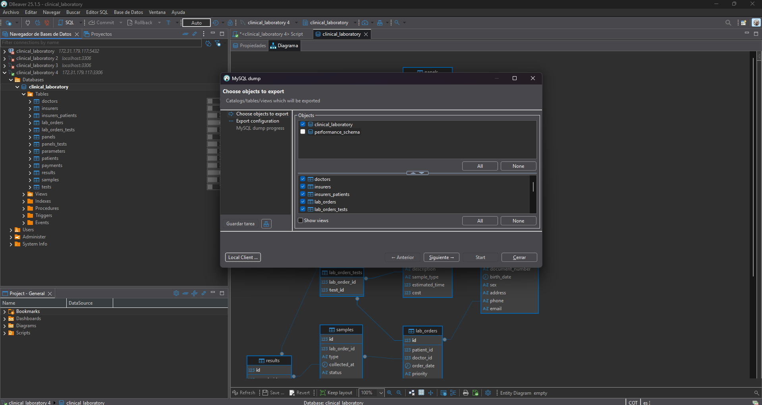

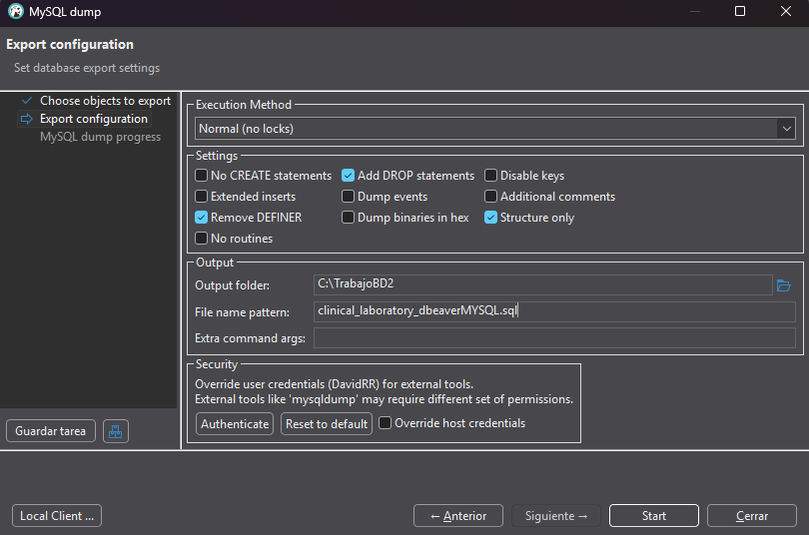

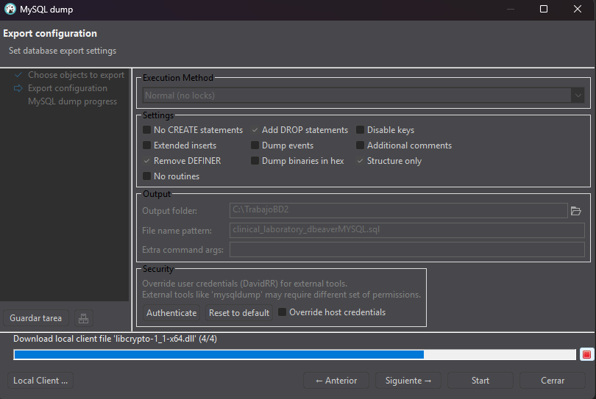

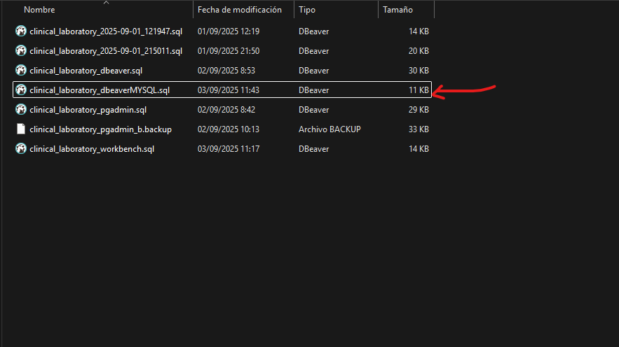

* Restore (capturas)

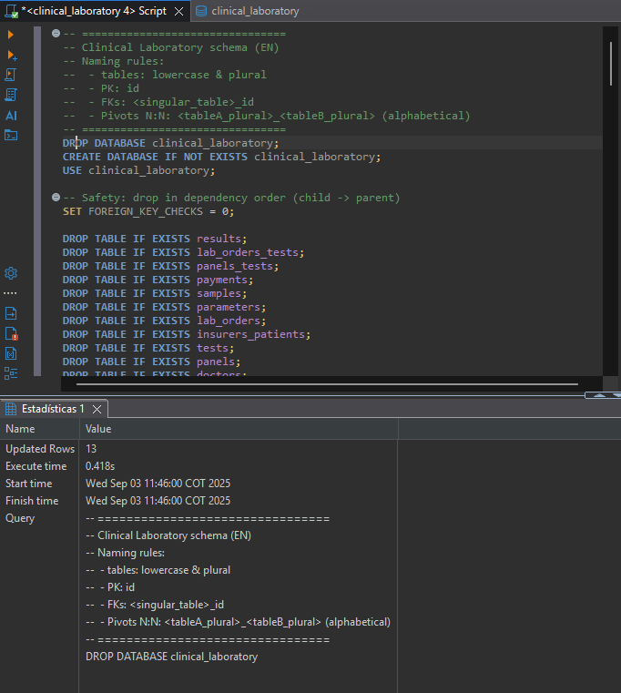

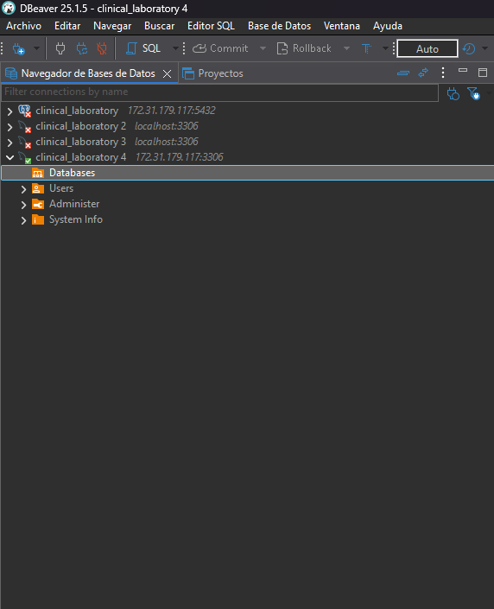

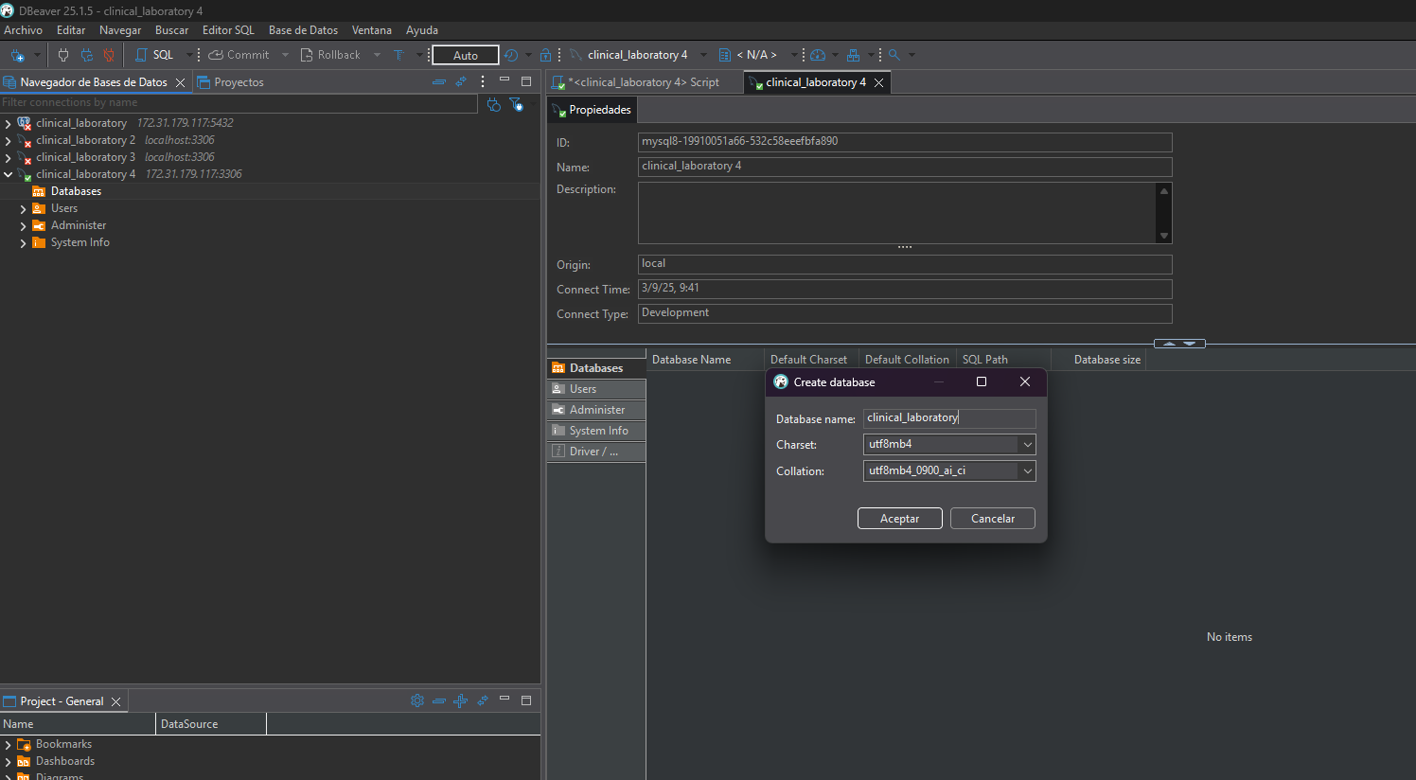

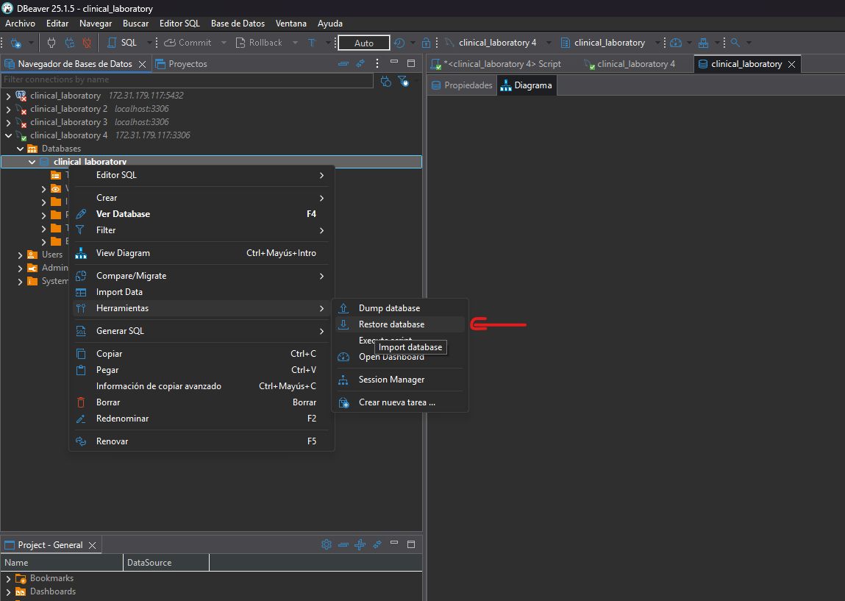

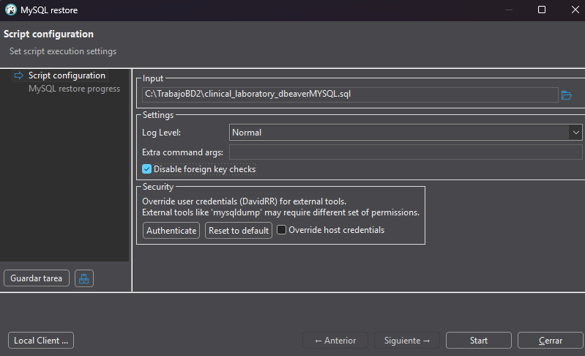

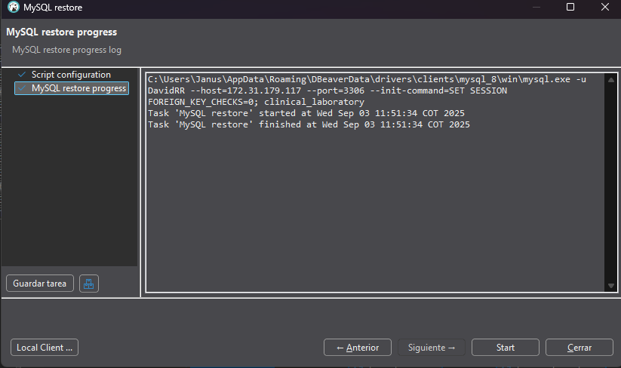

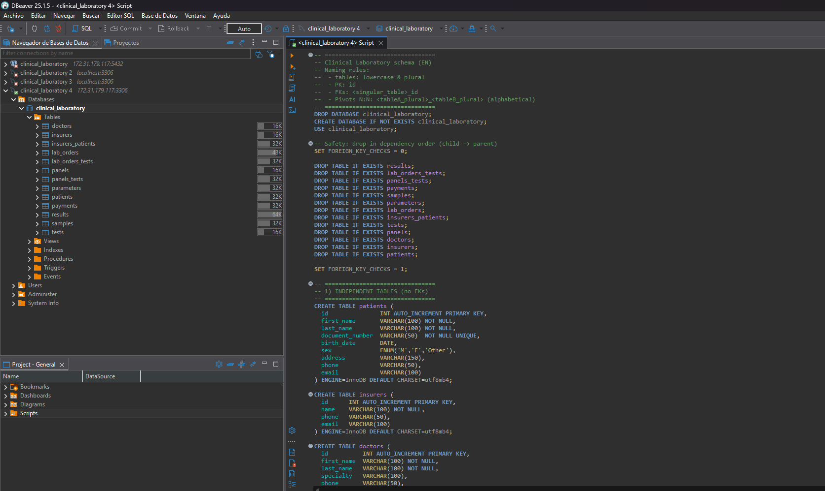

1. **MySQL – GUI (Workbench)**

* Crear DB y tablas (capturas)

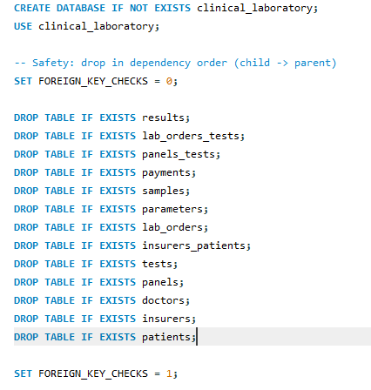

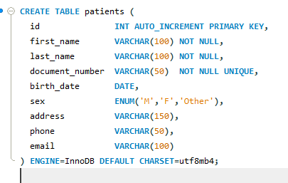

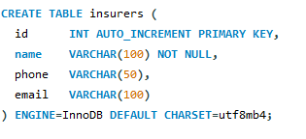

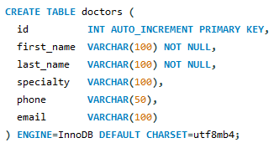

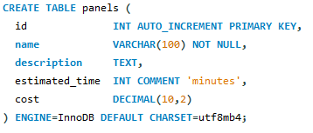

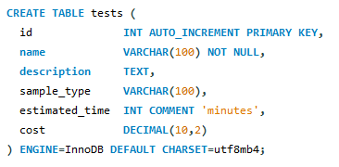

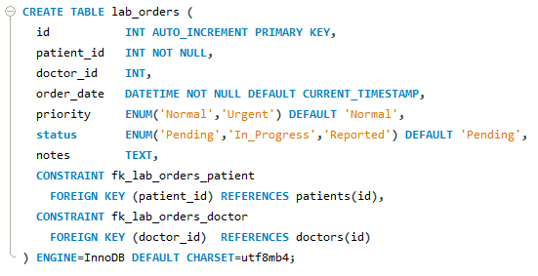

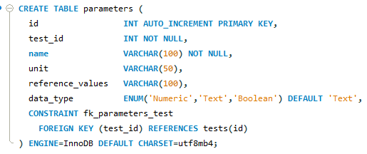

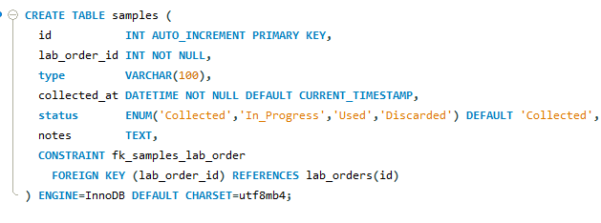

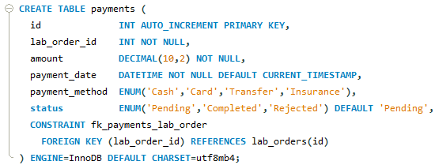

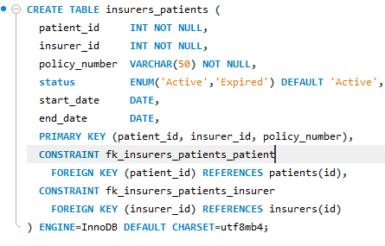

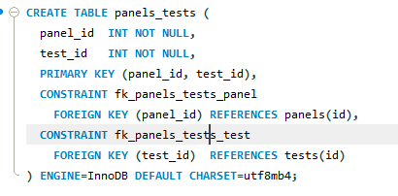

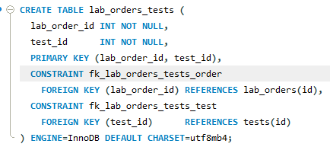

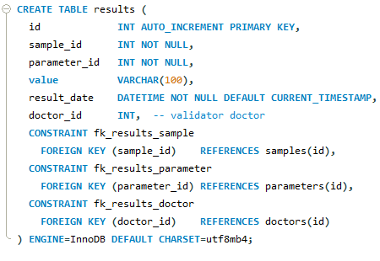

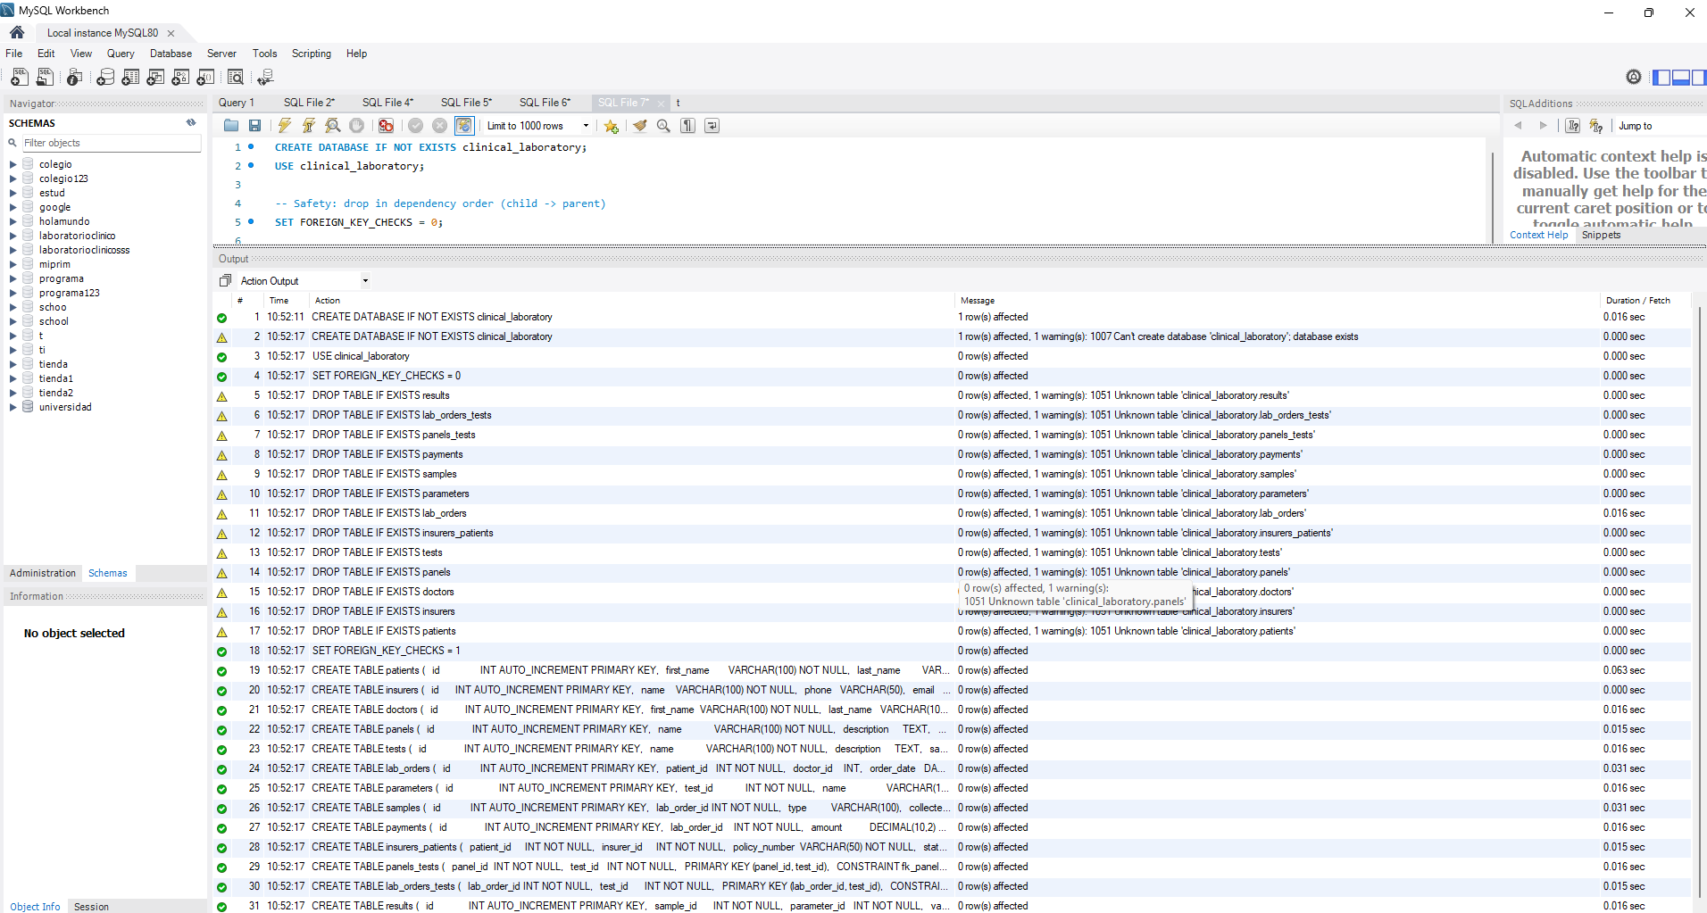

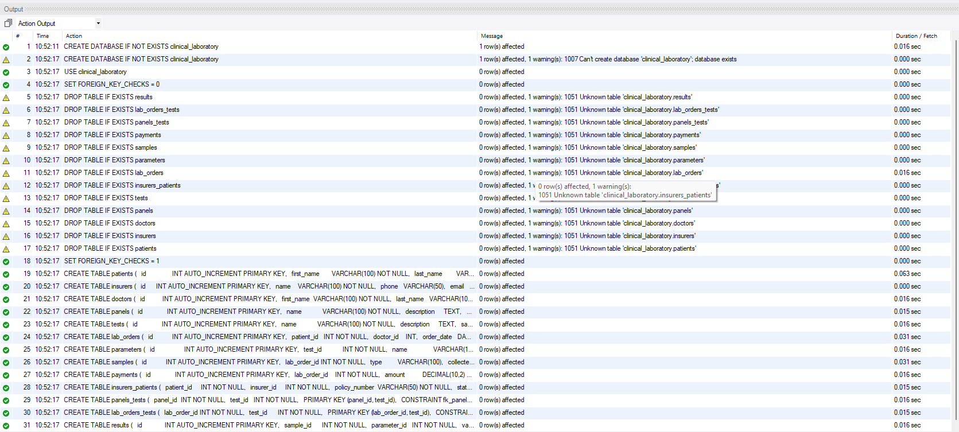

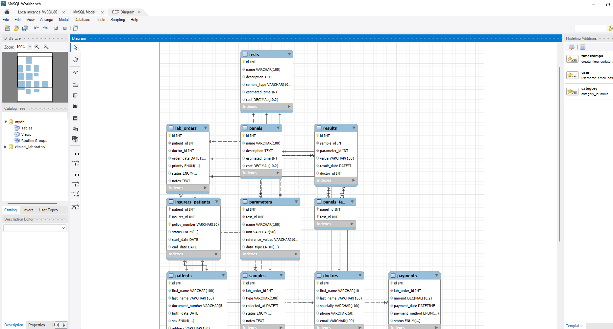

* Backup (capturas)

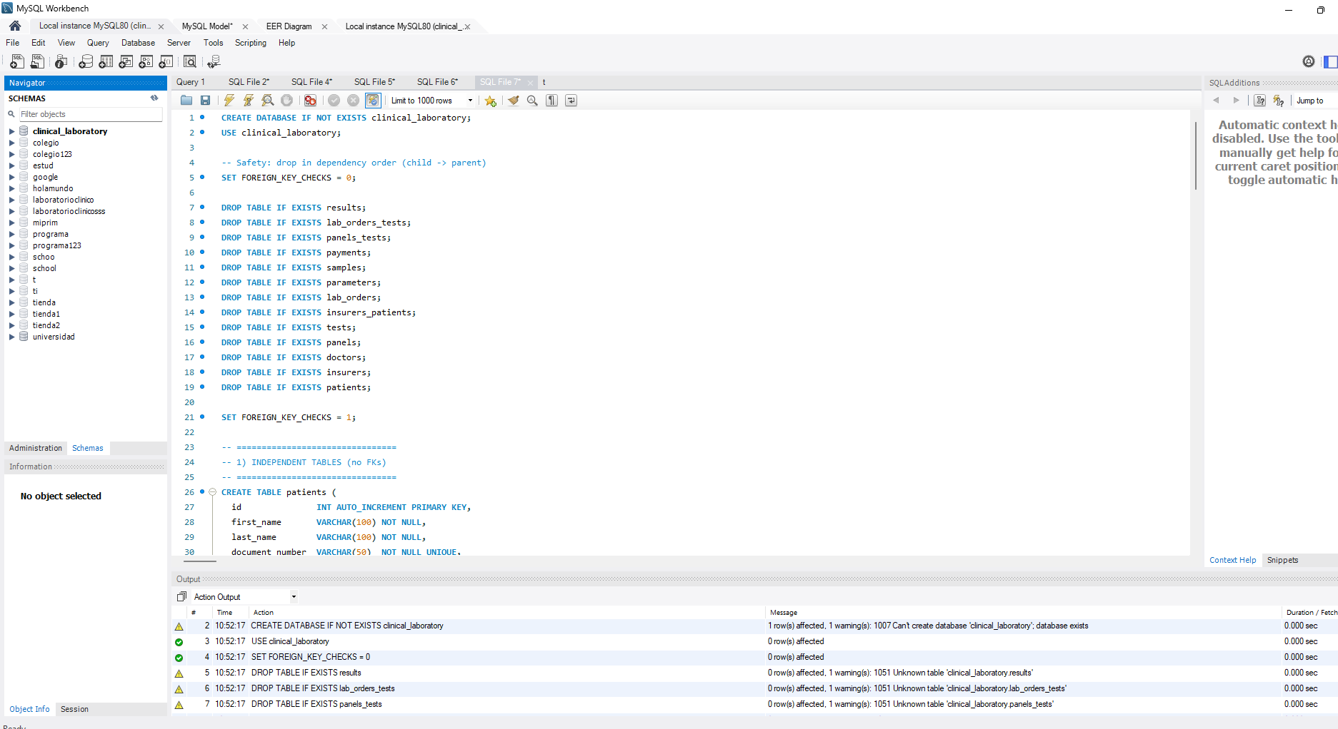

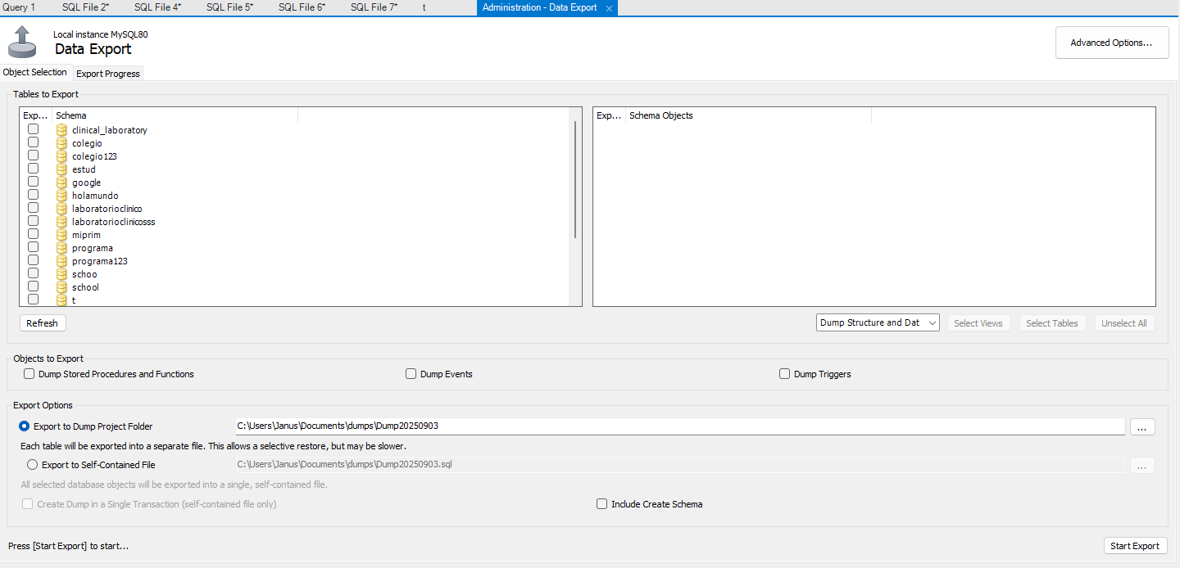

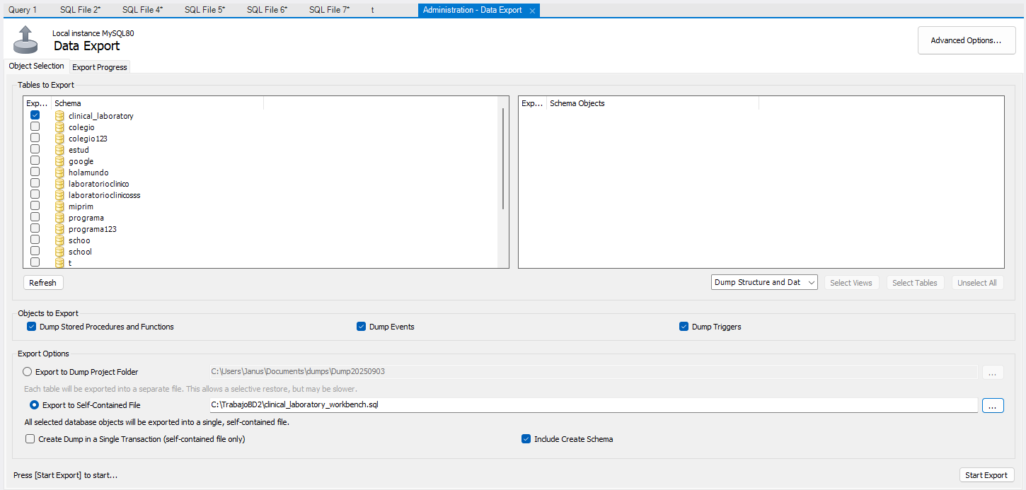

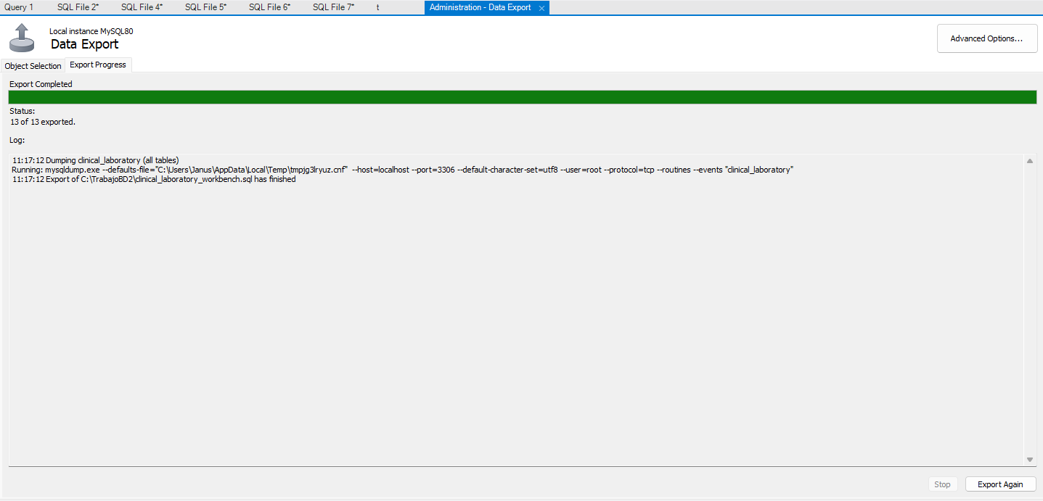

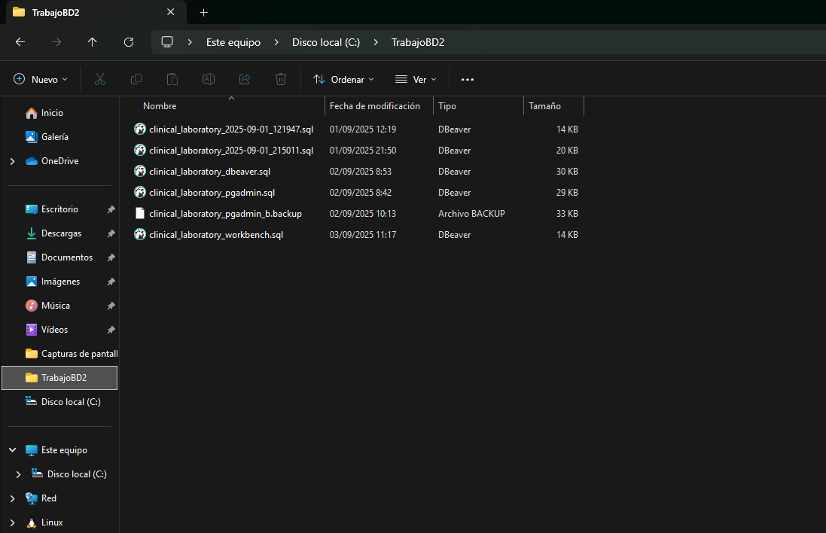

* Restore (capturas)

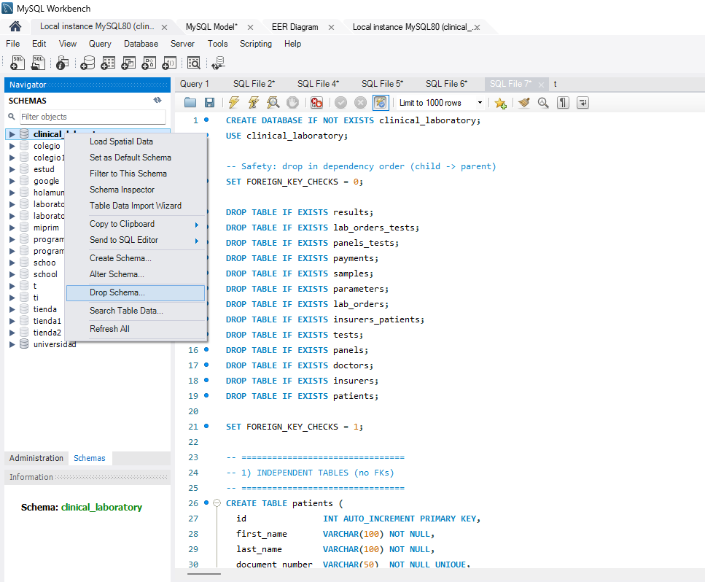

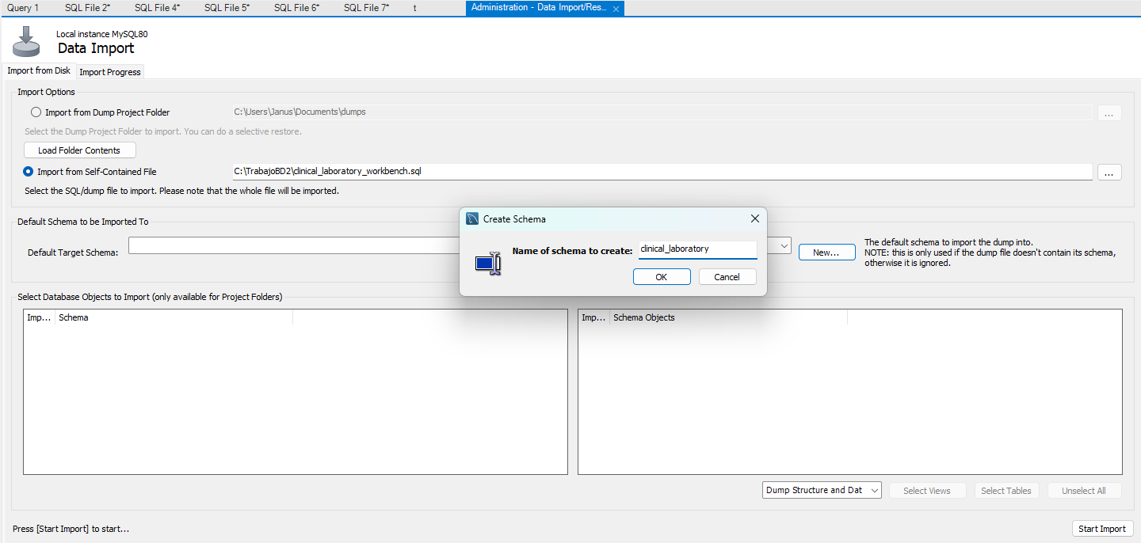

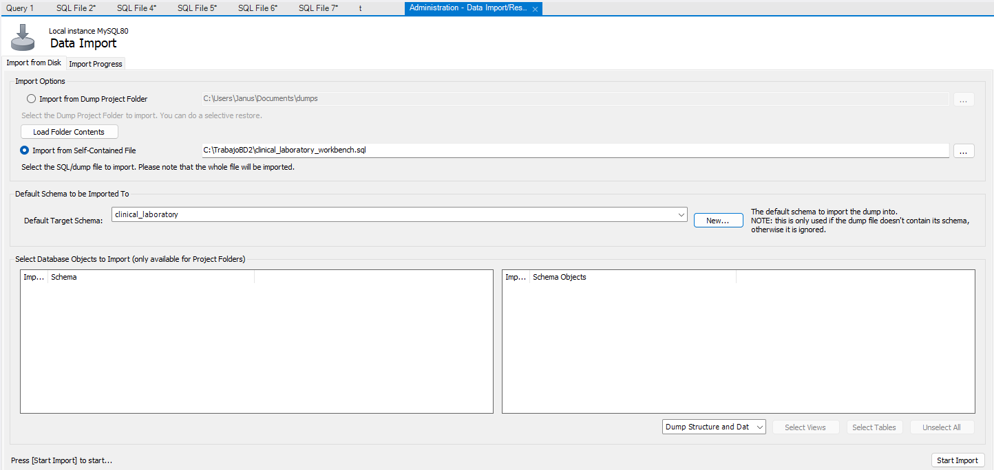

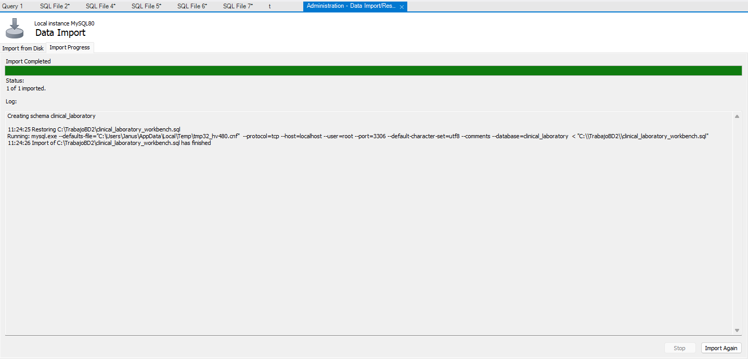

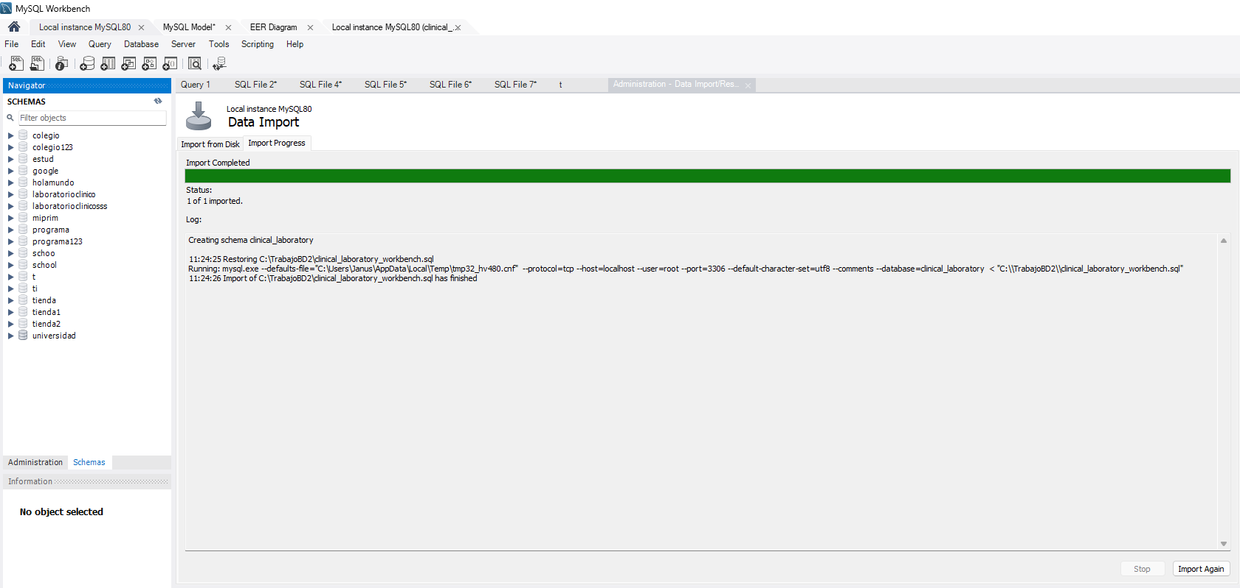

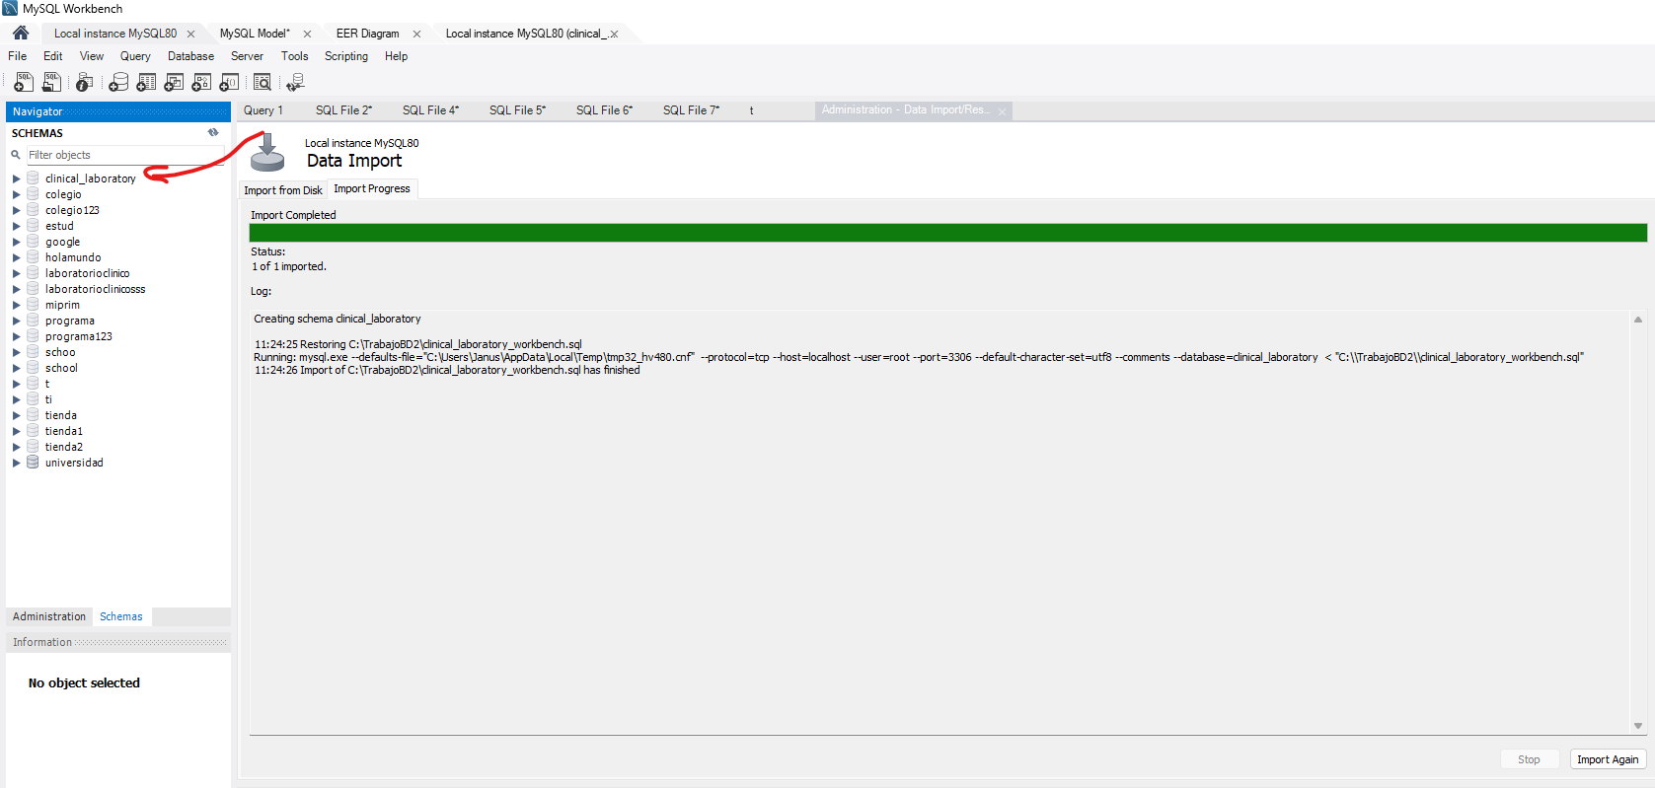

1. **PostgreSQL – Terminal**

* Crear DB y tablas (capturas)

Primero vamos a conectarnos al servidor postgres dentro del contenedor

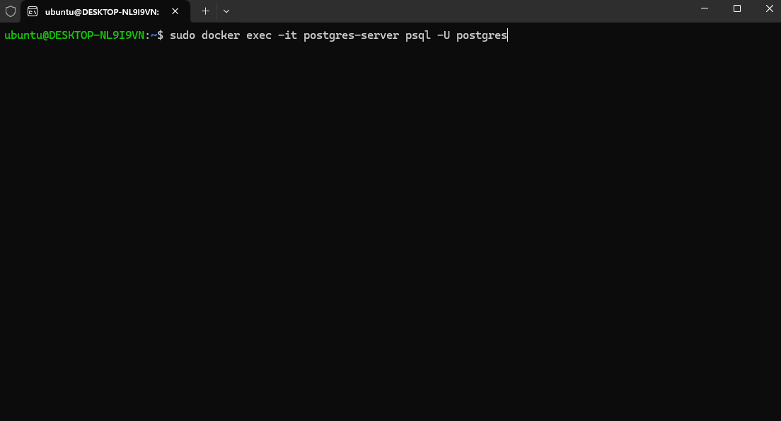

Luego de conectarnos vamos a crear la base de datos:

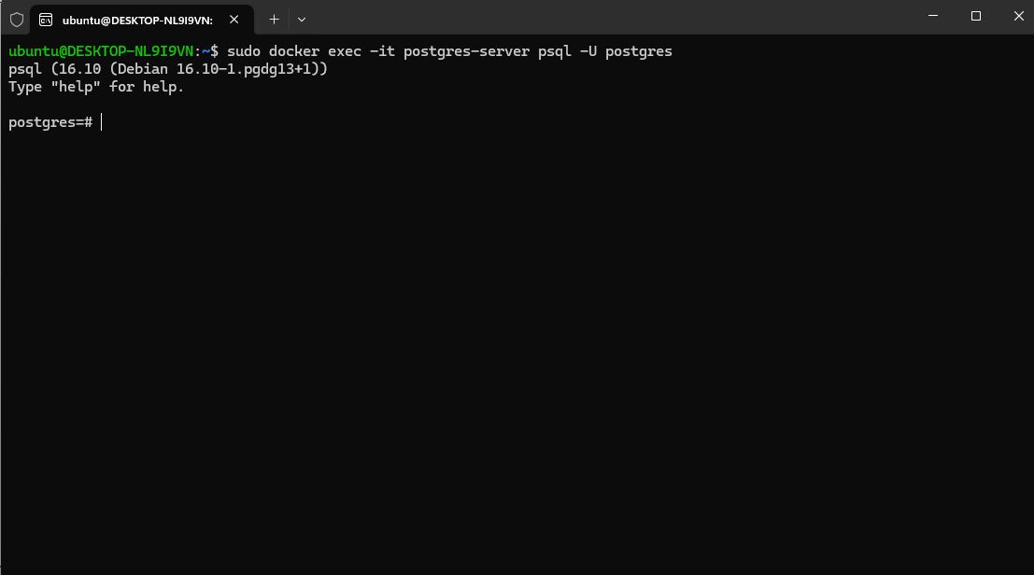

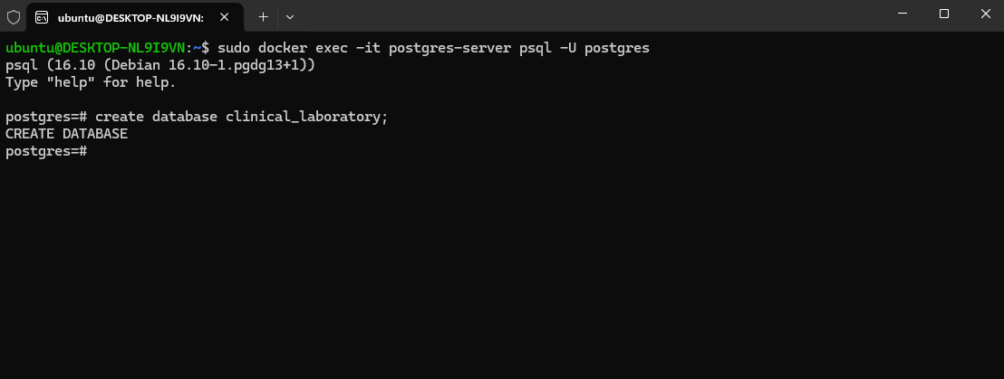

Luego vamos a usar la base de datos creada

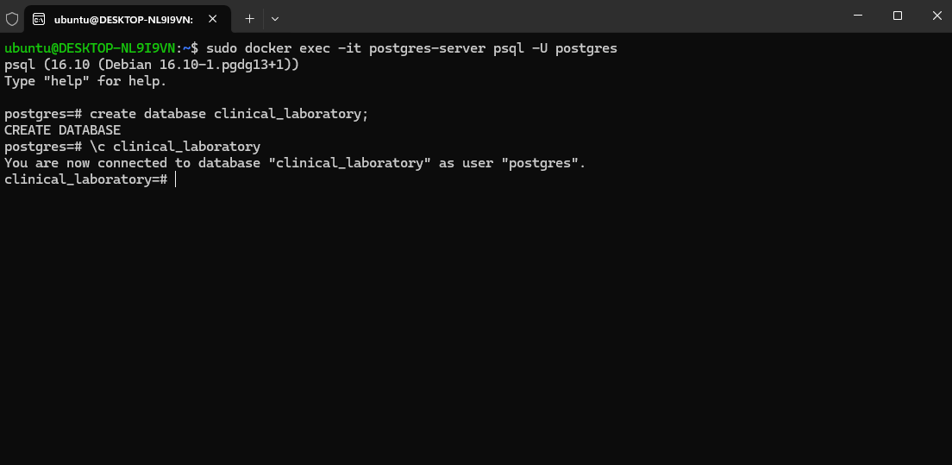

Ahora si procedemos a crear las respectivas tablas dentro de la base de datos en este caso clinical_laboratory.

Vamos a crear **primero** las tablas que **no dependen de nadie** (no tienen llaves foráneas).  
Ejemplo:

* patients
* insurers
* doctors
* panels
* tests

El orden total de las tablas seria así.

* patients
* insurers
* doctors
* panels
* tests
* lab_orders (depende de patients, doctors)
* parameters (depende de tests)
* samples (depende de lab_orders)
* payments (depende de lab_orders)
* panels_tests (pivot: panels ↔ tests)
* insurers_patients (pivot: insurers ↔ patients)
* lab_orders_tests (pivot: lab_orders ↔ tests)
* results (depende de samples, parameters, doctors)

Vamos a crear primero los ENUM son **tipos de datos globales** (como si fueran tablas del sistema).  
Por eso, **deben existir antes de usarlos en una columna**.

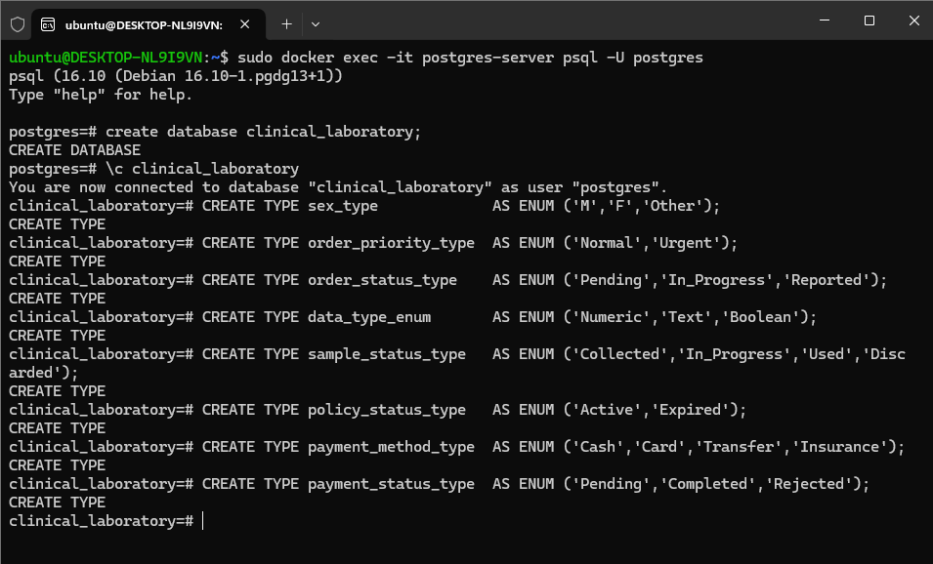

Y ahora las tablas normales

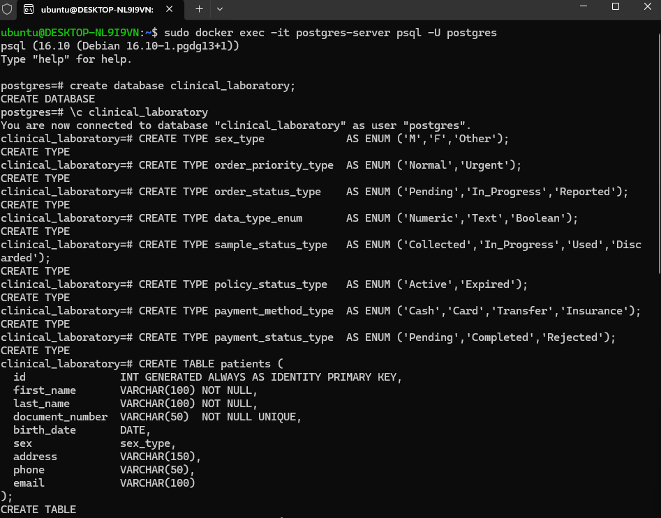

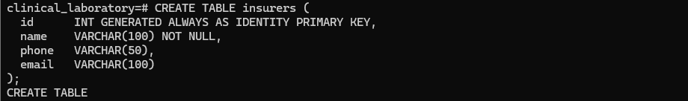

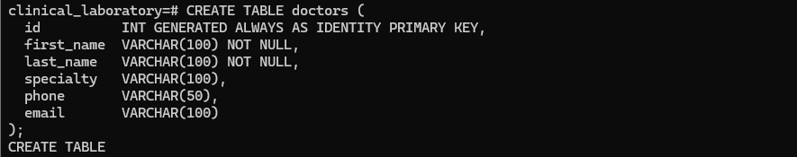

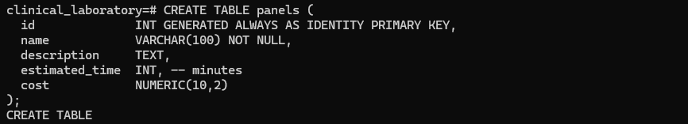

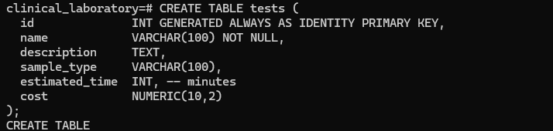

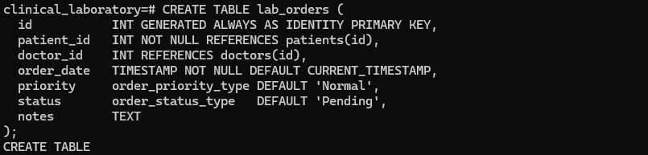

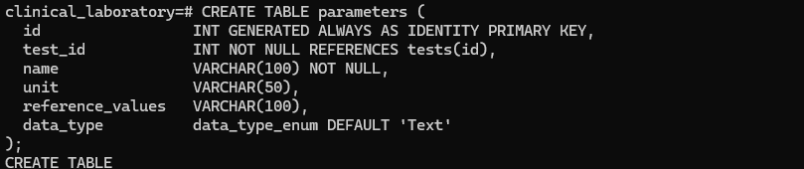

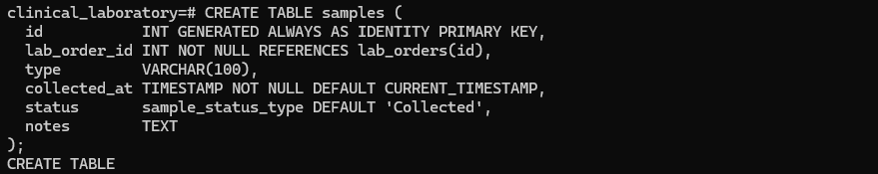

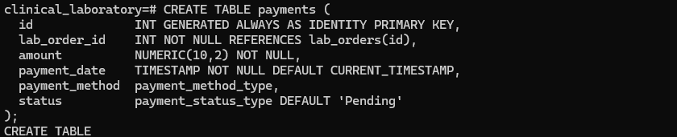

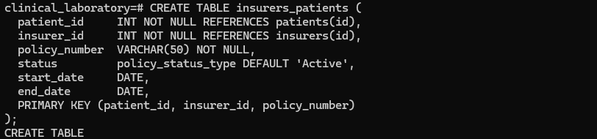

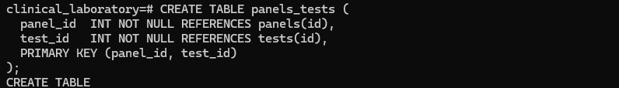

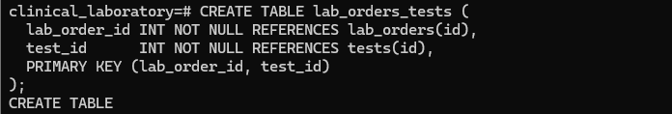

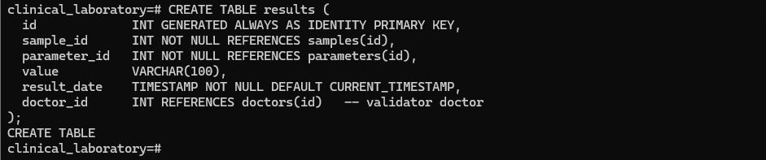

* Backup (capturas)

Ahora vamos a hacer el backup para Postgres en esa misma consola, vamos a usar el siguiente comando:

DB="clinical_laboratory" # nombre de tu base

USER="postgres" # tu usuario de BD

PASS="Sala8101" # tu contraseña

CONT="postgres-server" # nombre del contenedor

DEST="/mnt/c/TrabajoBD2/${DB}_$(date +%F_%H%M%S).sql"

Ahora si hacemos el backup:

sudo docker exec -e PGPASSWORD="$PASS" "$CONT" \

sh -lc "pg_dump -U '$USER' -d '$DB'" > "$DEST"

Y Podemos verificar si el archivo se creó con este código:

ls -lh "$DEST"

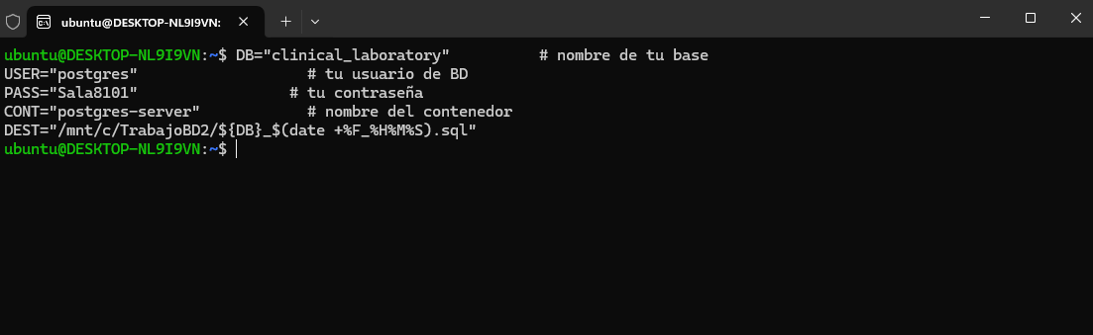  
  
  


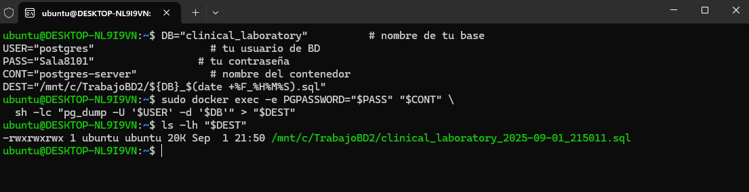  
  
  
Y listo ya tenemos el backup en la carpeta en donde decidimos guardar:  
  
  
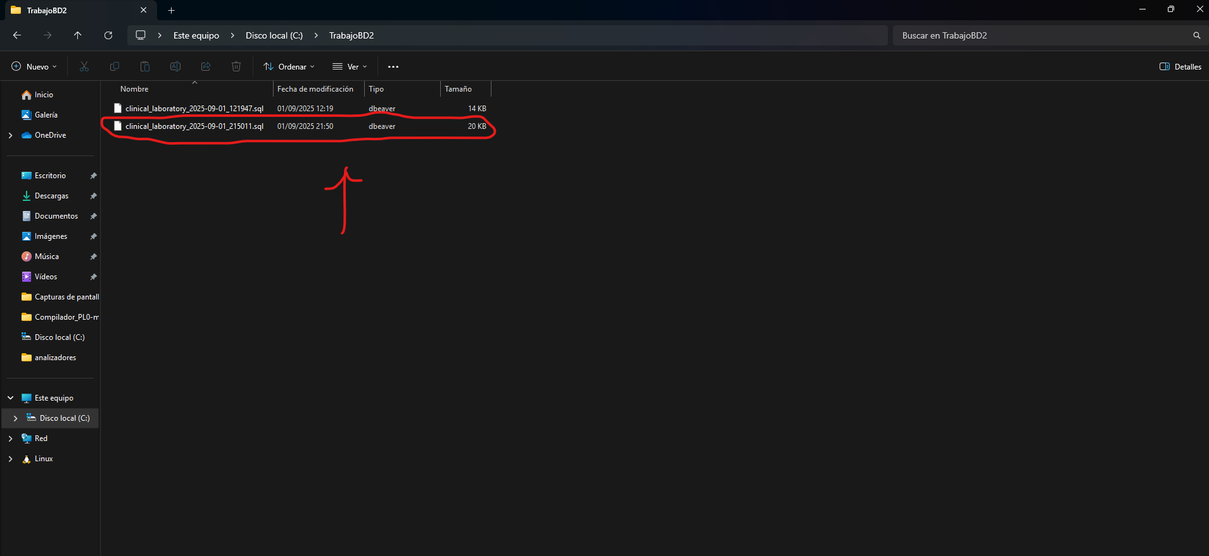

* Restore (capturas)

Ahora para hacer el Restore para Postgres en la misma consola, vamos a usar los siguientes comandos:

DB="clinical_laboratory"

USER="postgres"

PASS="Sala8101"

CONT="postgres-server"

sudo docker exec -e PGPASSWORD="$PASS" "$CONT" sh -lc "

dropdb -U $USER --if-exists \"$DB\";

createdb -U $USER -T template0 \"$DB\";

"  
  
  
Ya luego estó:  
  
  
  
FILE="/mnt/c/TrabajoBD2/clinical_laboratory_2025-09-01_215011.sql"

sudo docker exec -i -e PGPASSWORD="$PASS" "$CONT" \

psql -U "$USER" -d "$DB" < "$FILE"  
  
  
Pero antes probamos eliminando la base de datos y vamos a hacer el retore

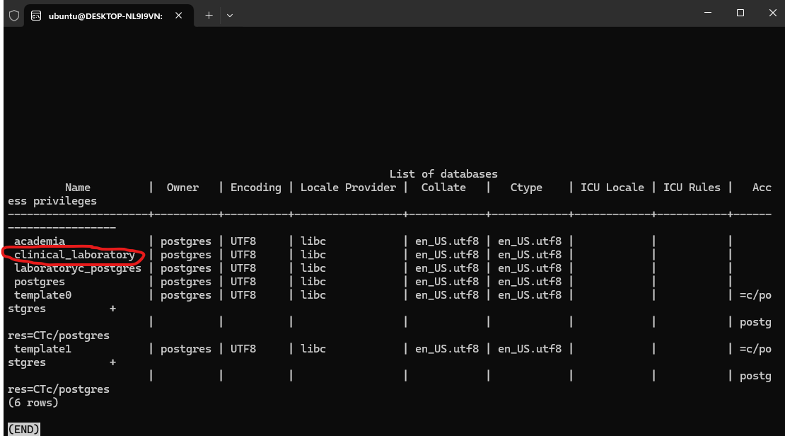

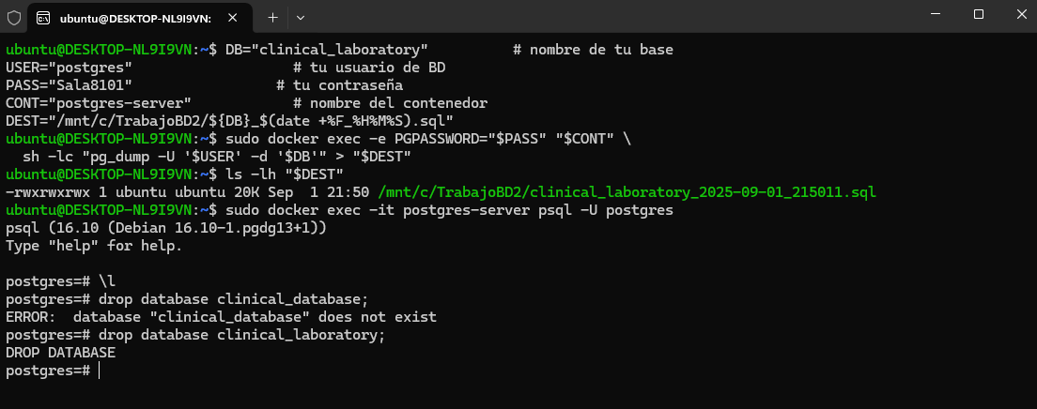

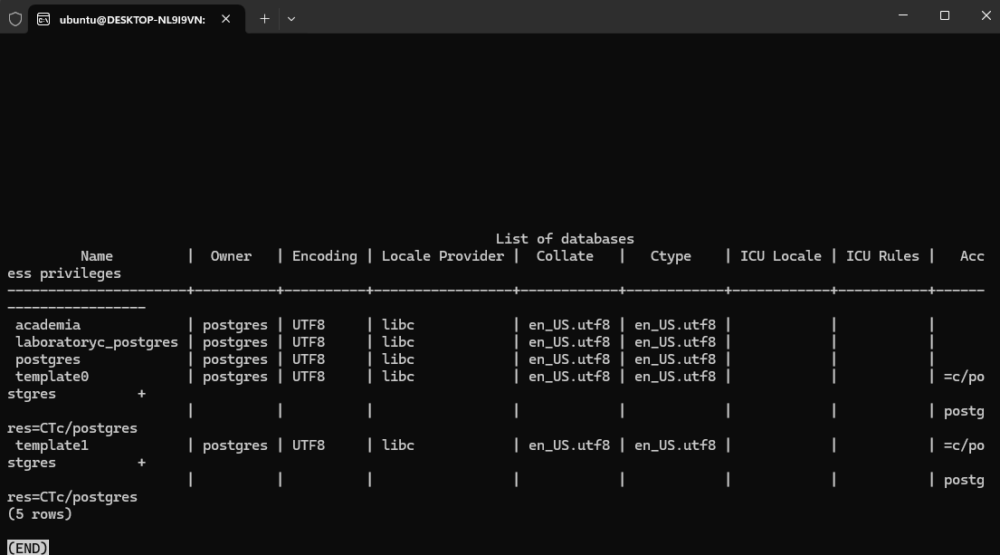

Ya luego pegamos el código con la dirección de la carpeta que nosotros creamos.

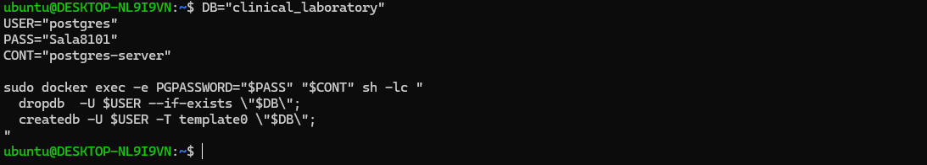

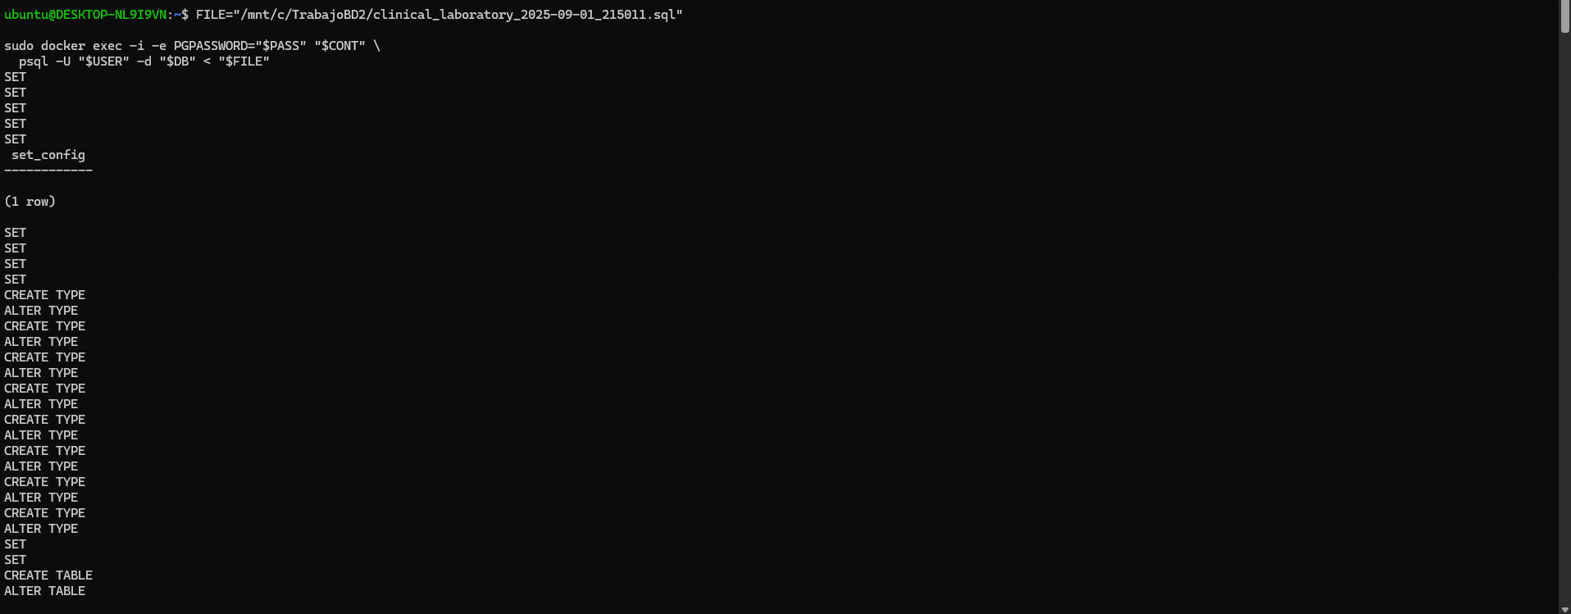

Y listo ya tenemos nuestra base de datos restaurada

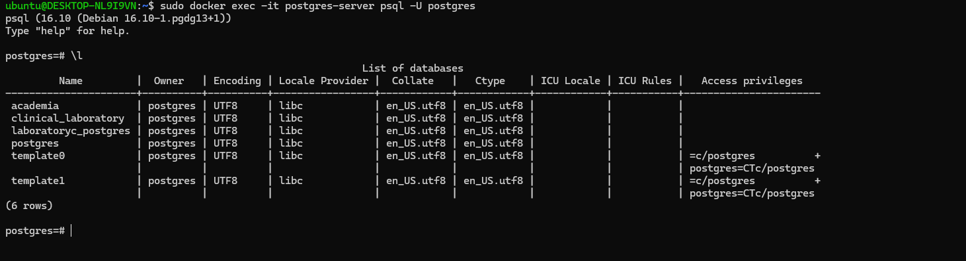

1. **PostgreSQL – GUI (DBeaver)**

**Ahora como ya tenemos la base de datos en la terminal de Postgres vamos a hacer la conexión mediante la dirección 172.31.179.117**

**Abrimos primero el DBeaver y conectamos la base de datos a Postgres**

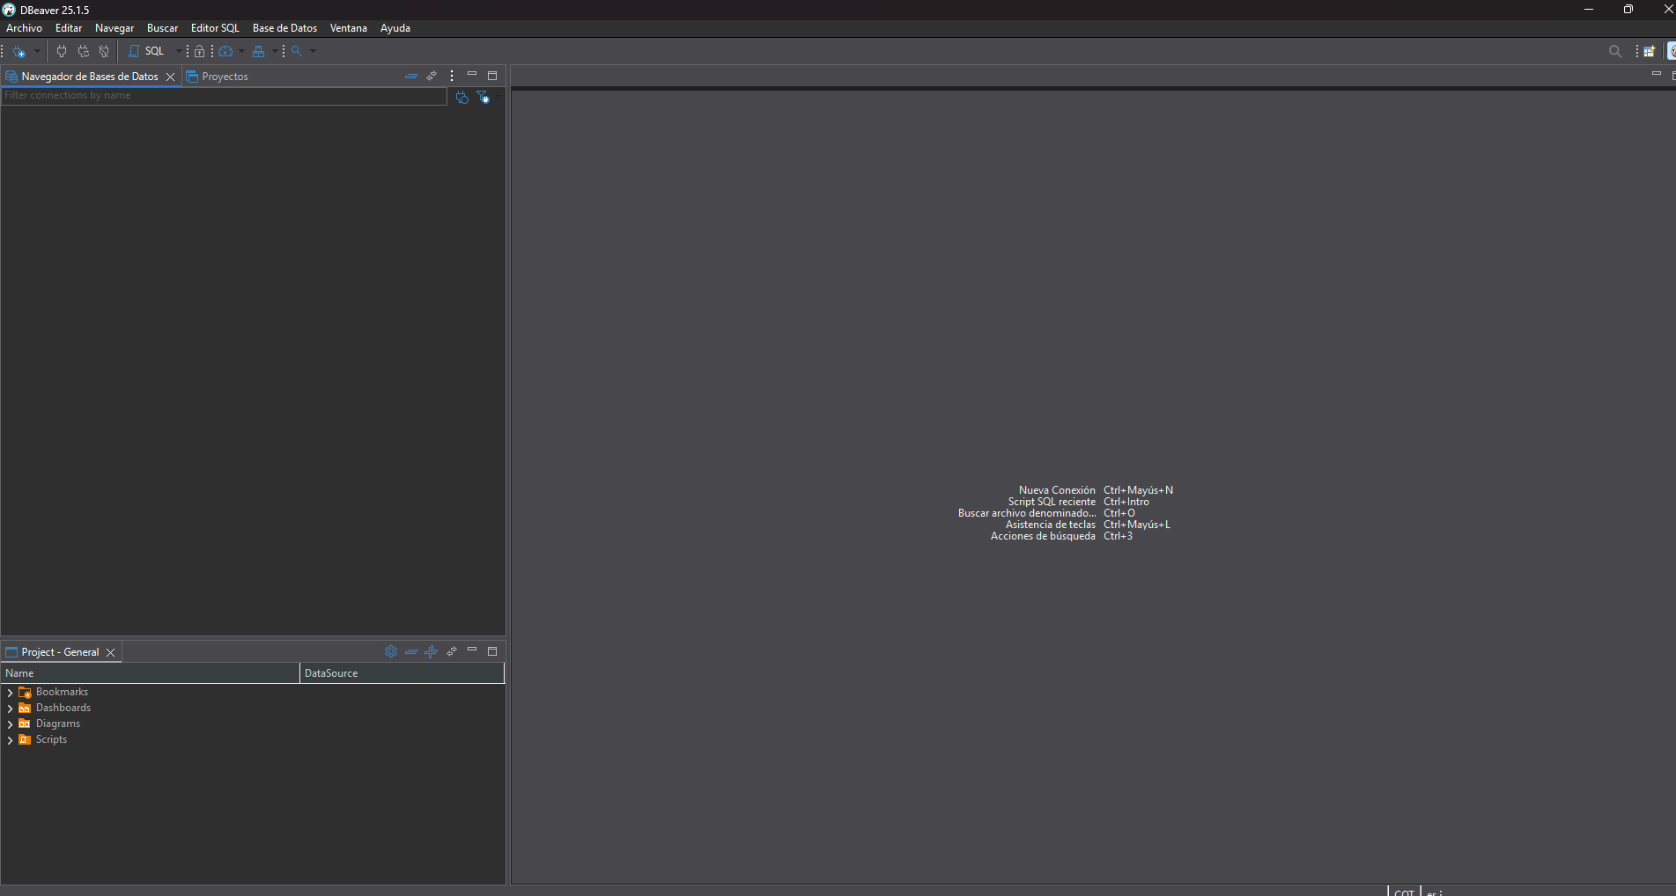

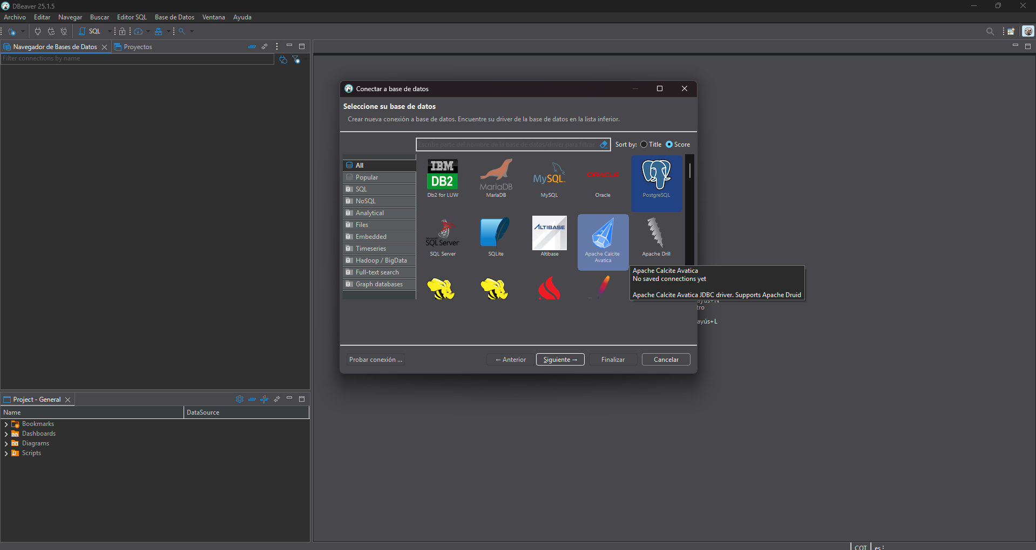

Colocamos los respectivos datos, como el nombre de usuario y la contraseña creada dentro del Postgres

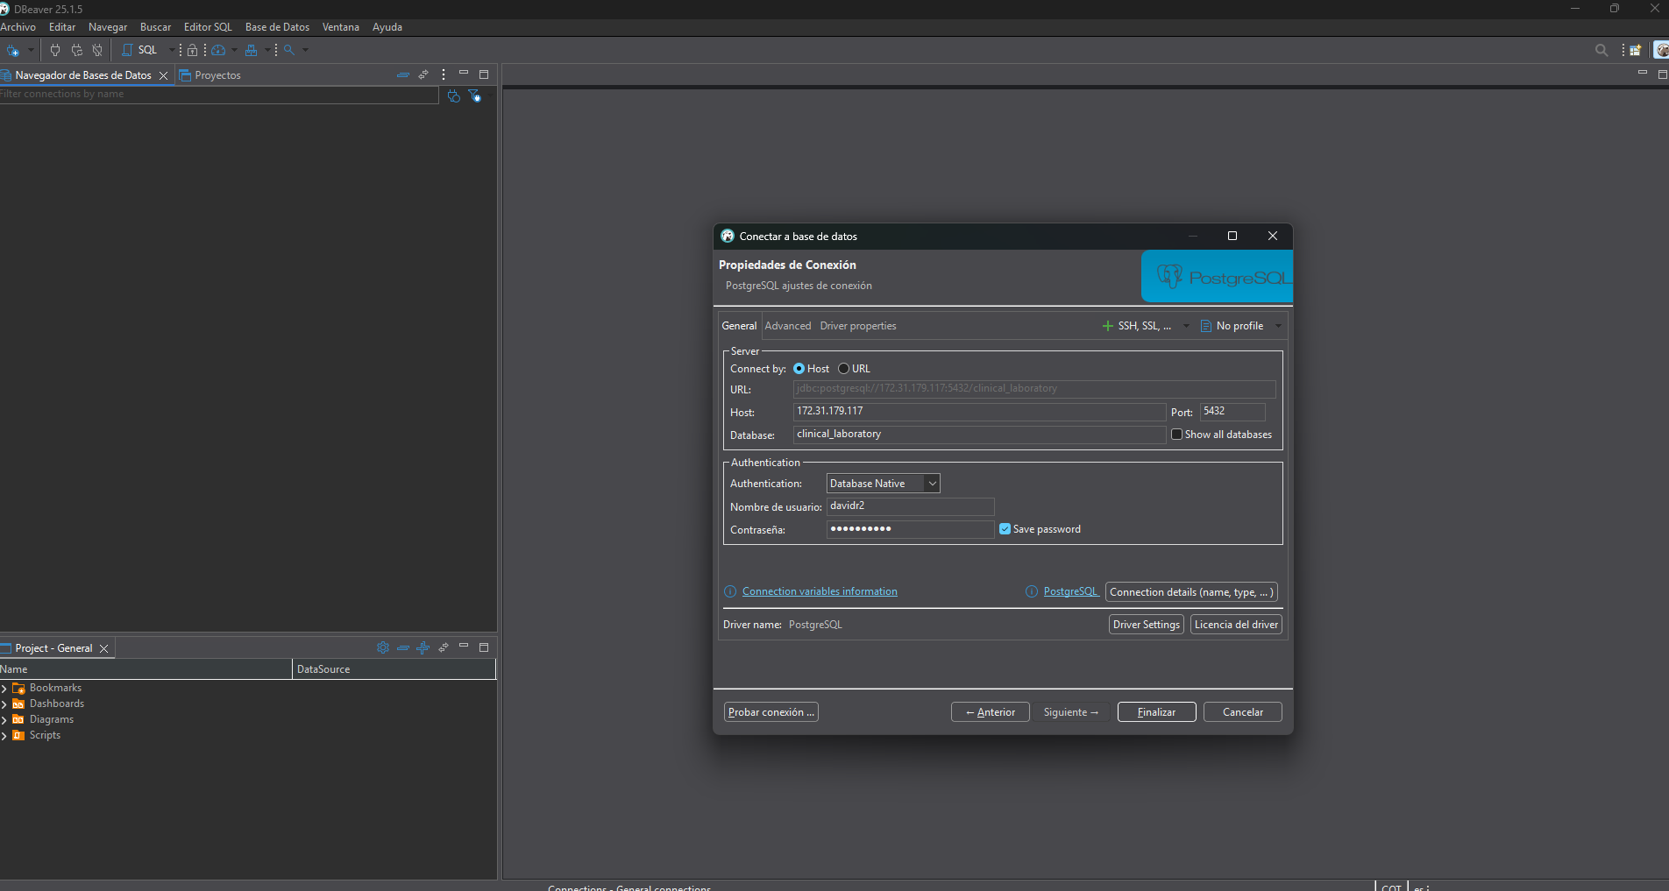

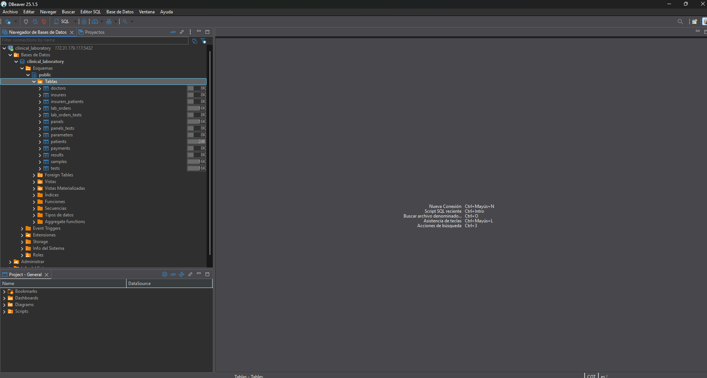  
  
Y listo ya tenemos todas las tablas y conexiones

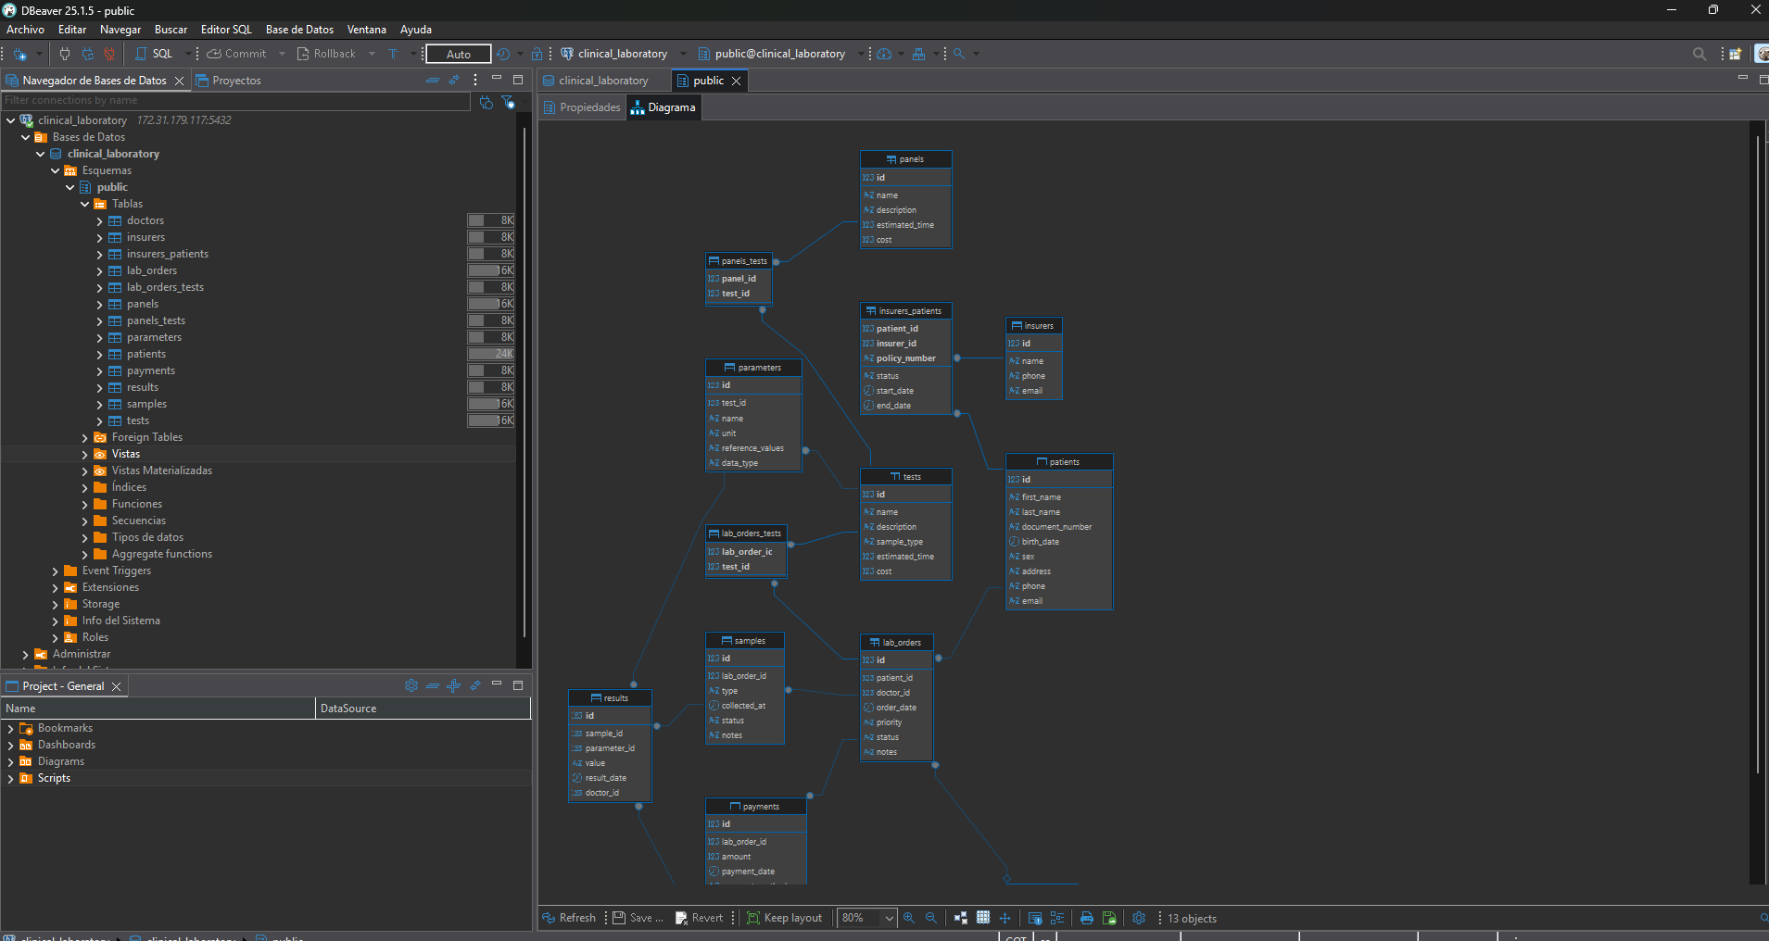

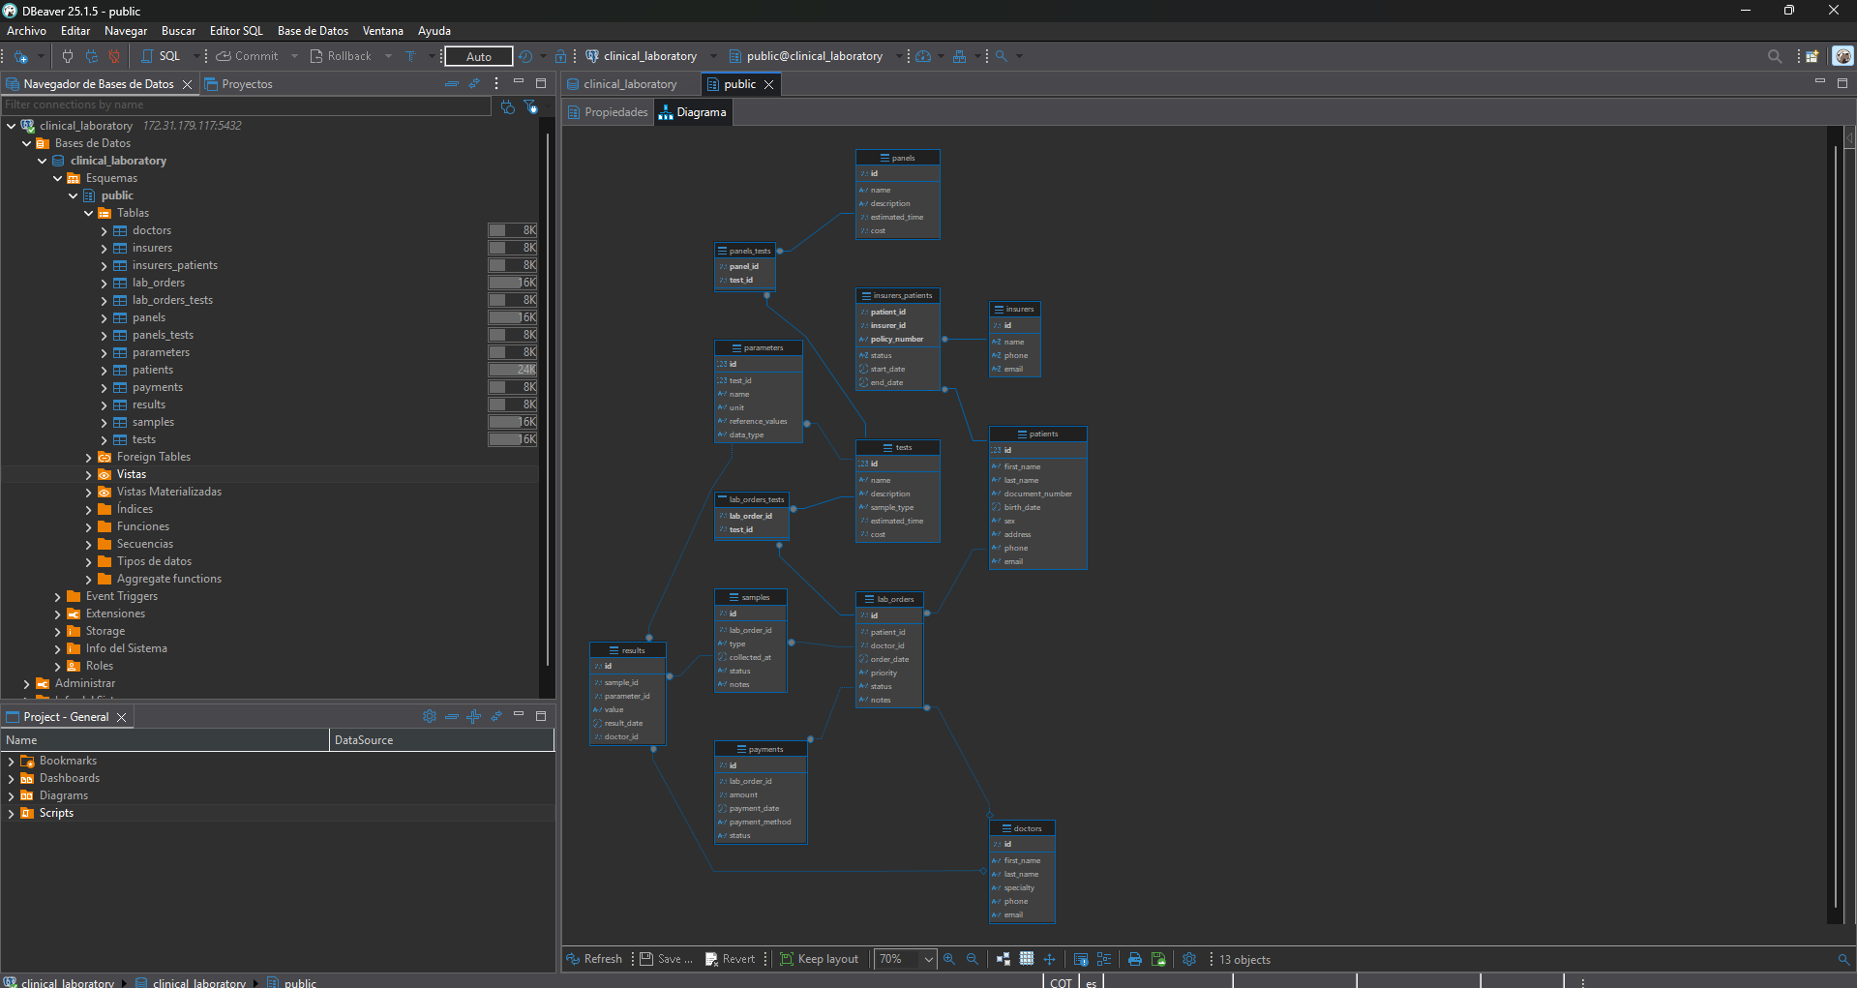

Ahora podemos también crear una base de datos desde cero y no de forma automática:

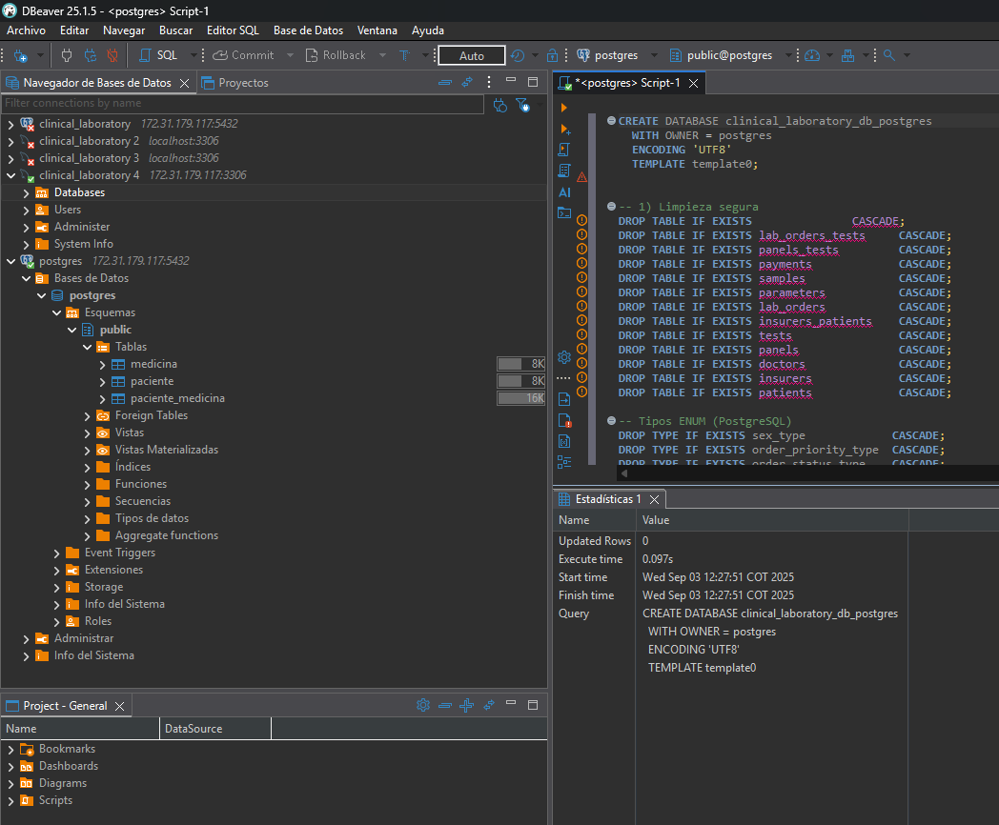

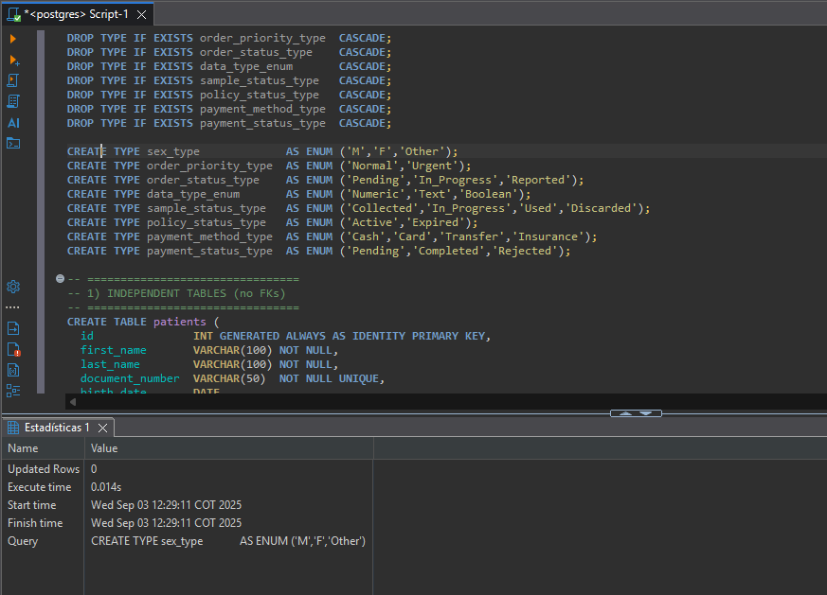

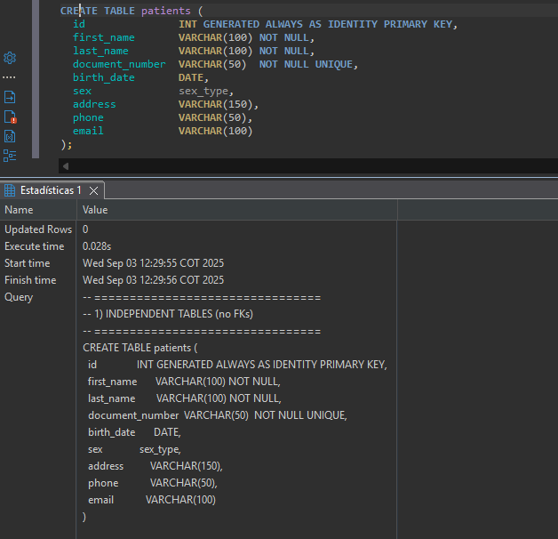

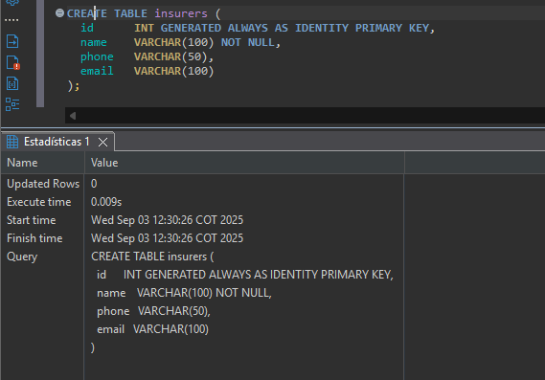

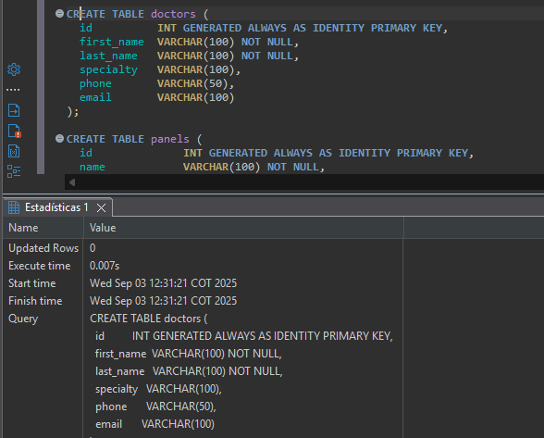

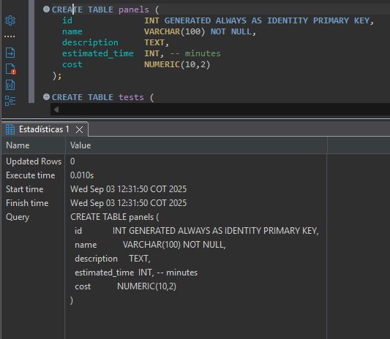

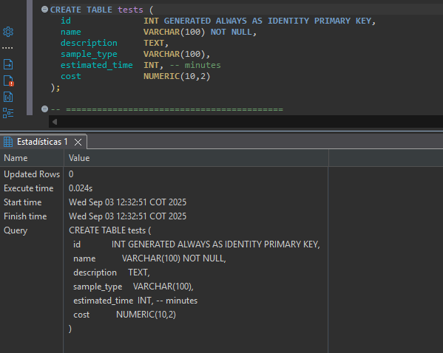

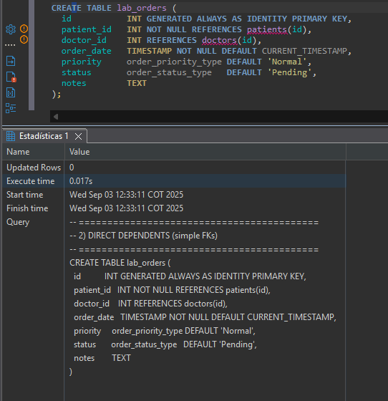

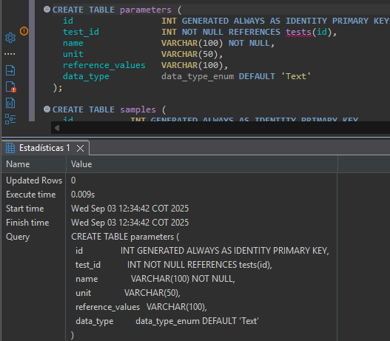

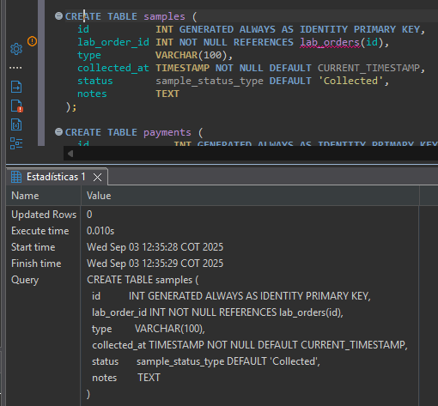

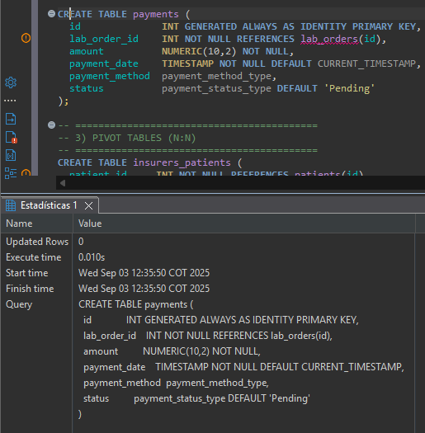

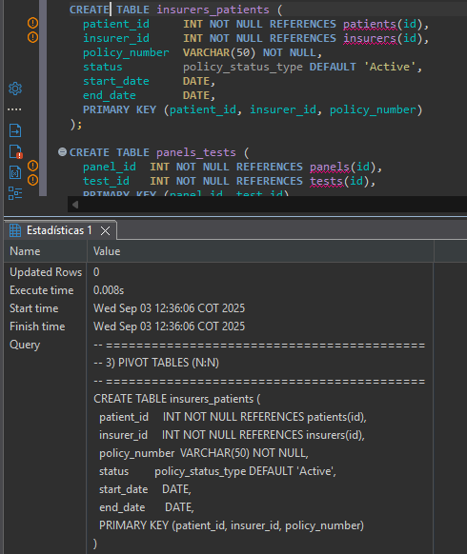

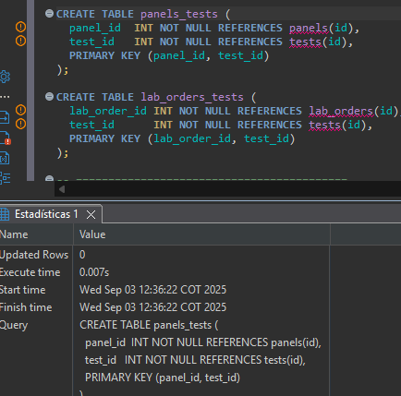

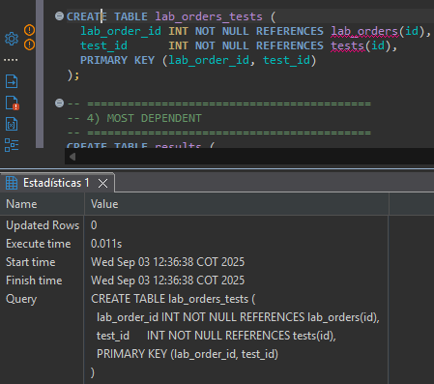

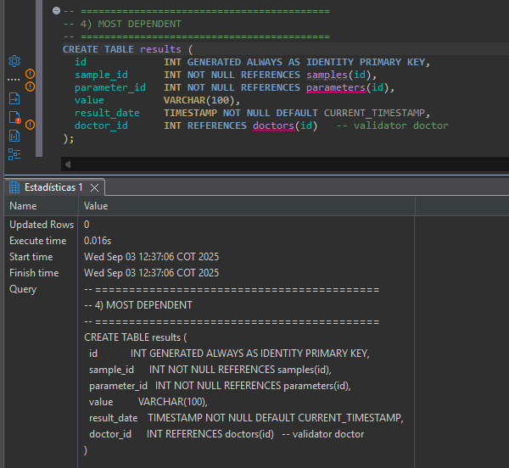

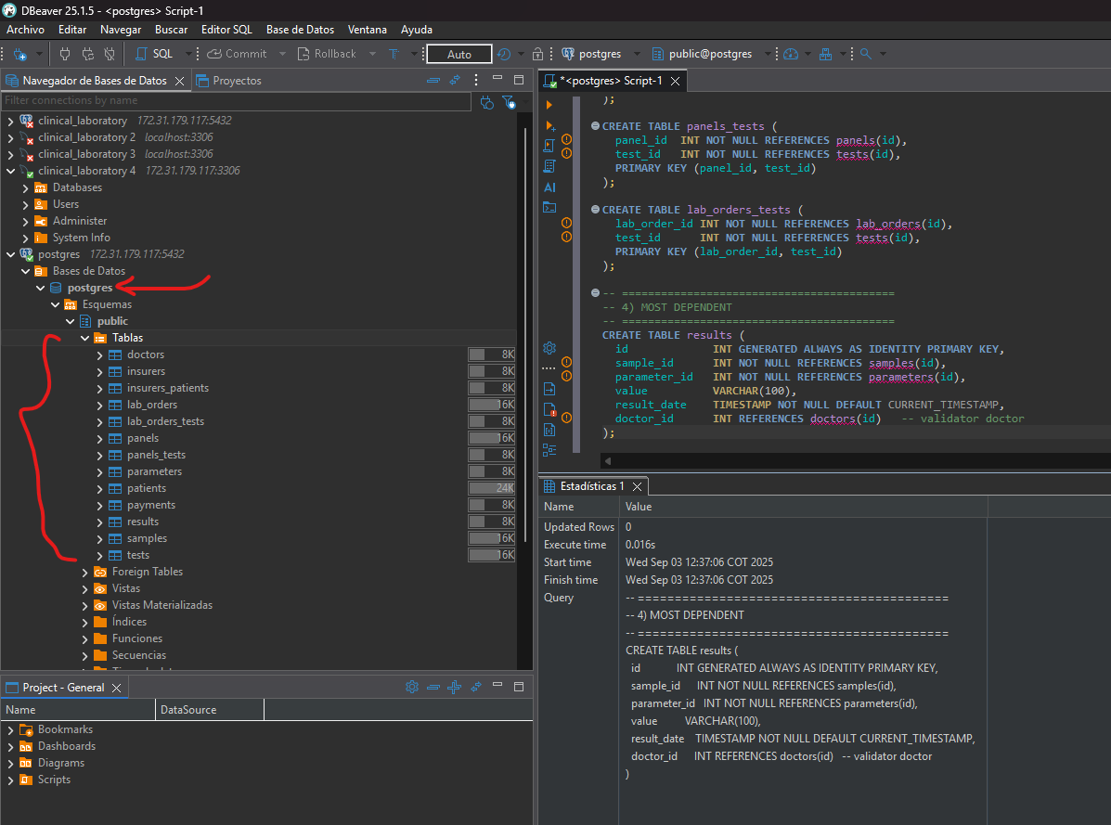

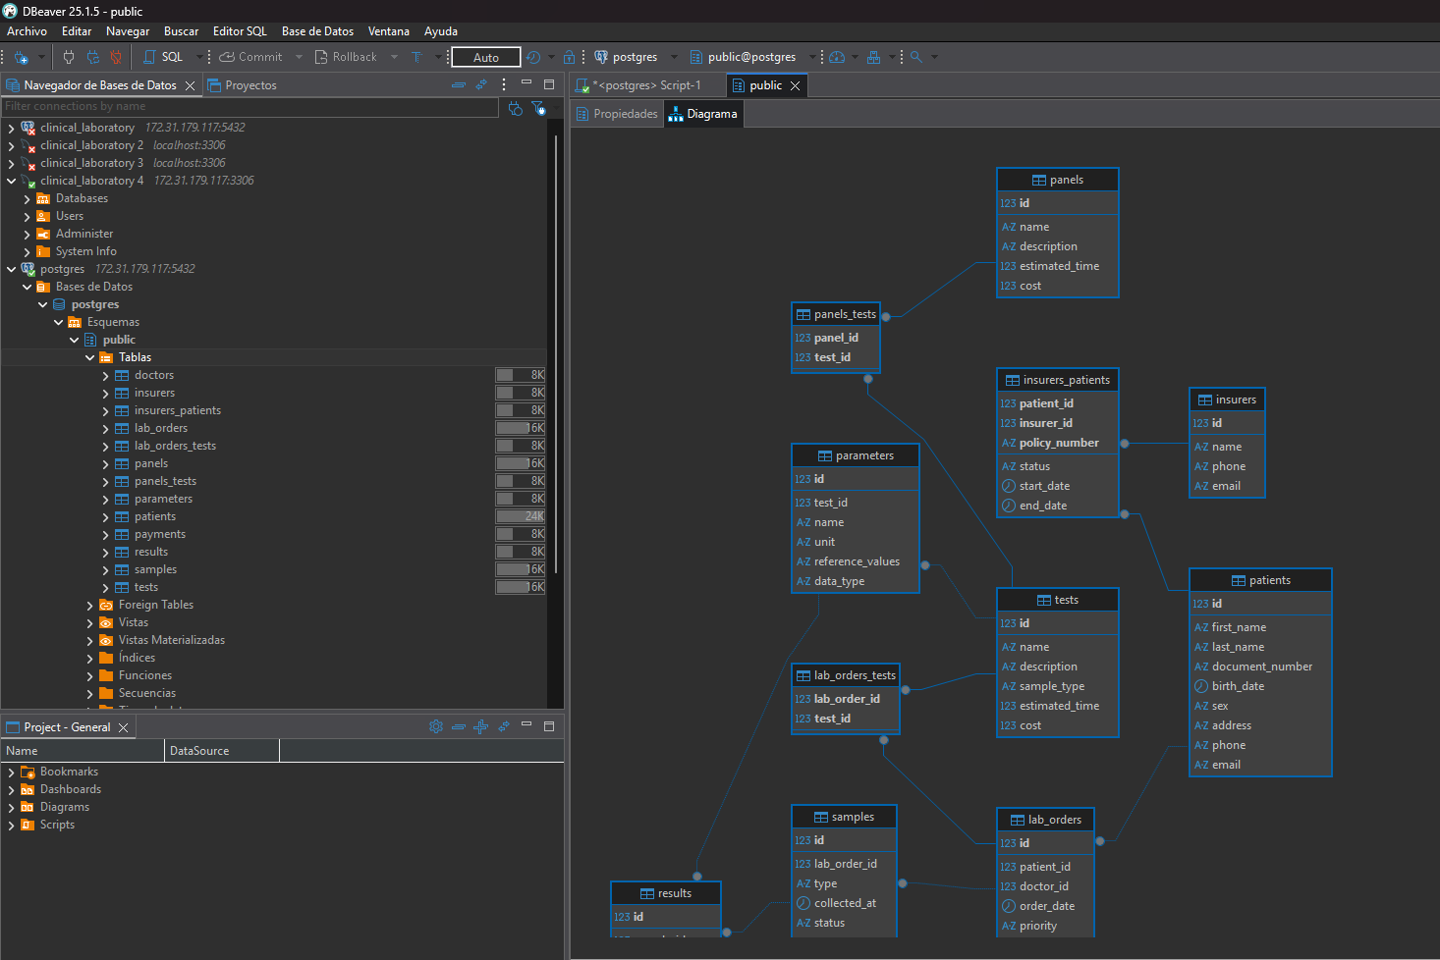

* Backup (capturas)

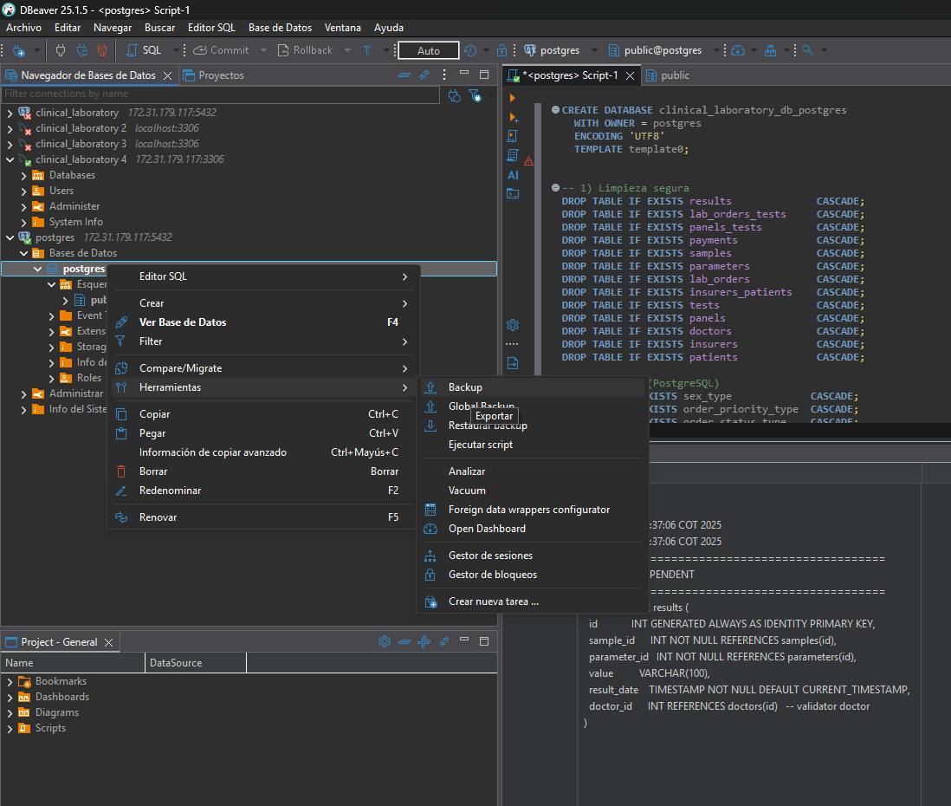

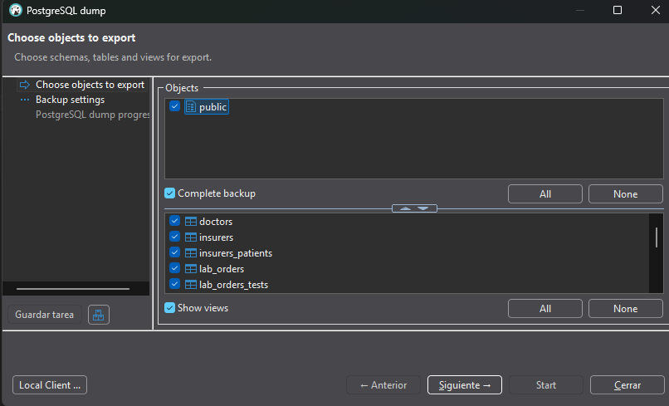

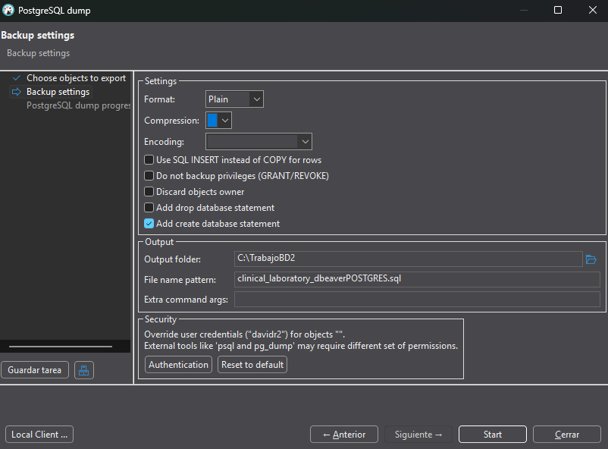

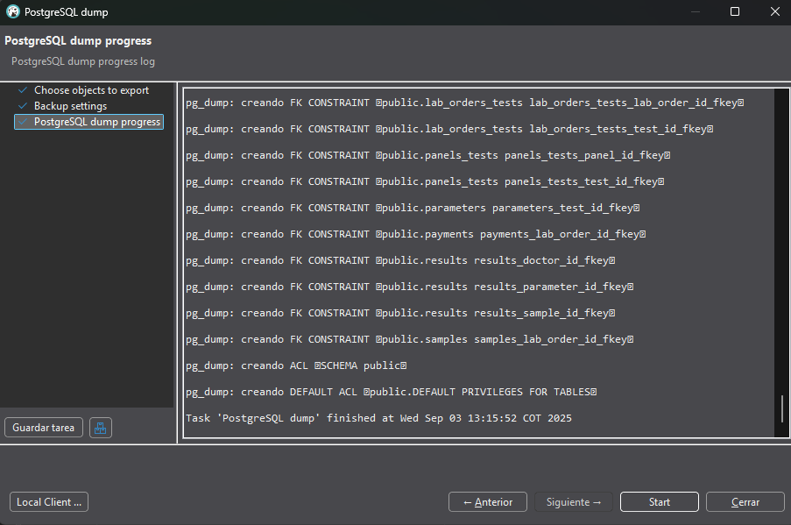

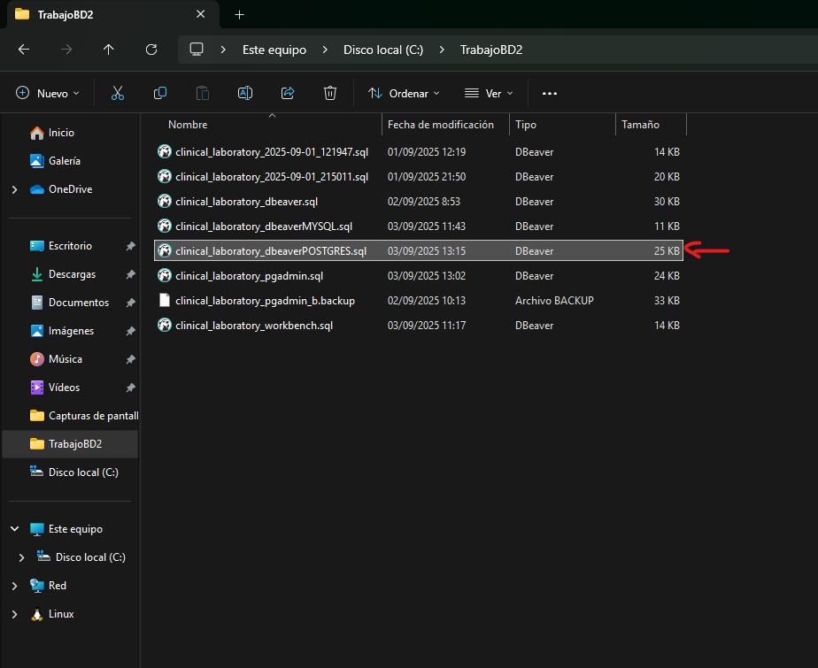

* Restore (capturas)

Vamos a crear otra base de datos y vamos a tratar de restaurar llamada clinical_laboratory_copy

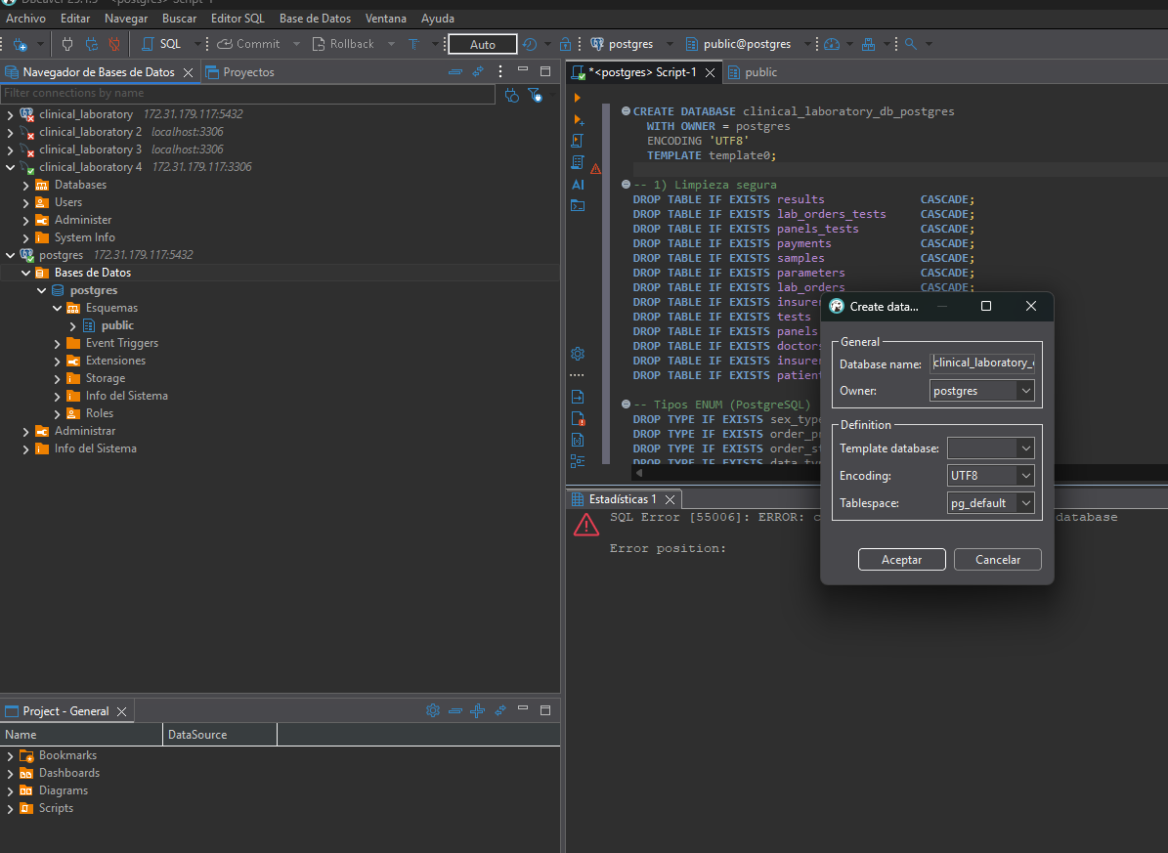

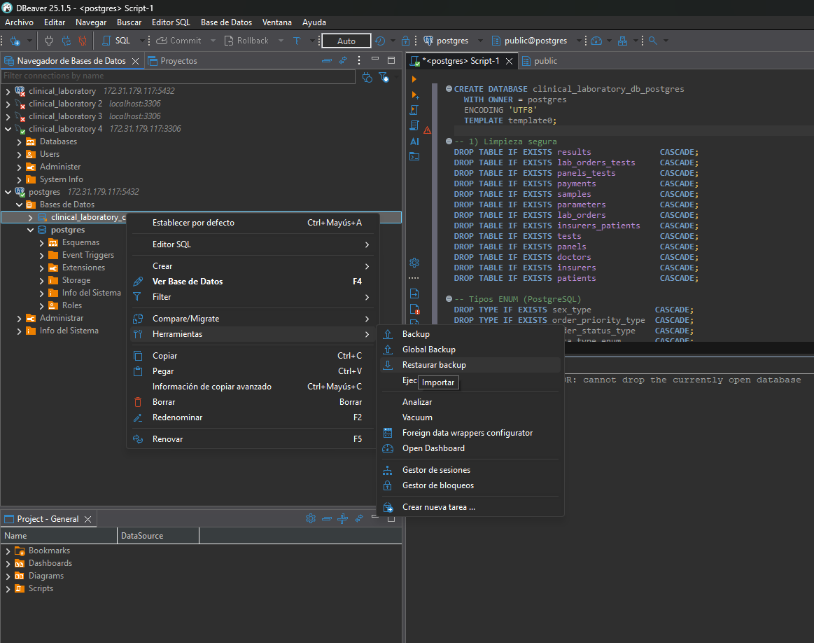

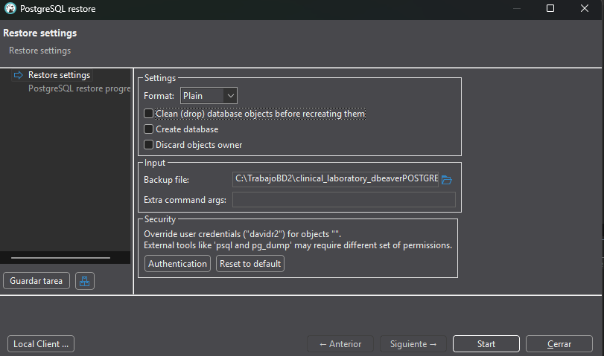

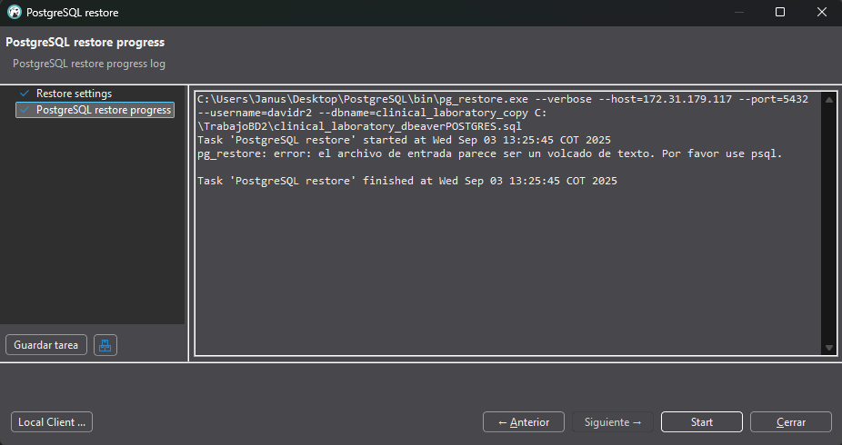

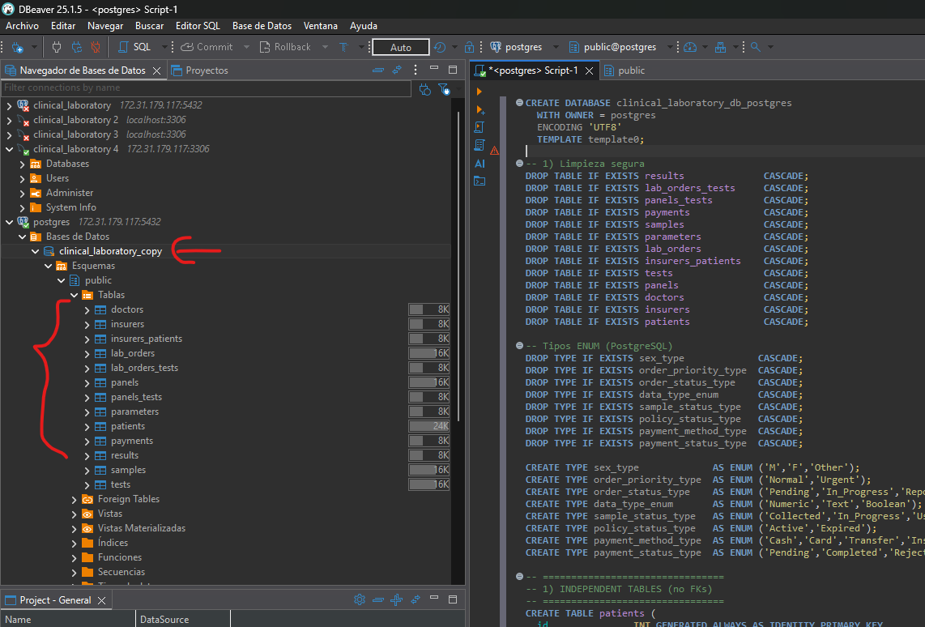

1. **PostgreSQL – GUI (pgAdmin)**

**Ahora como ya tenemos la base de datos en la terminal de Postgres vamos a hacer la conexión mediante la dirección 172.31.179.117**

**Abrimos primero el pgAdmin y conectamos la base de datos a Postgres**

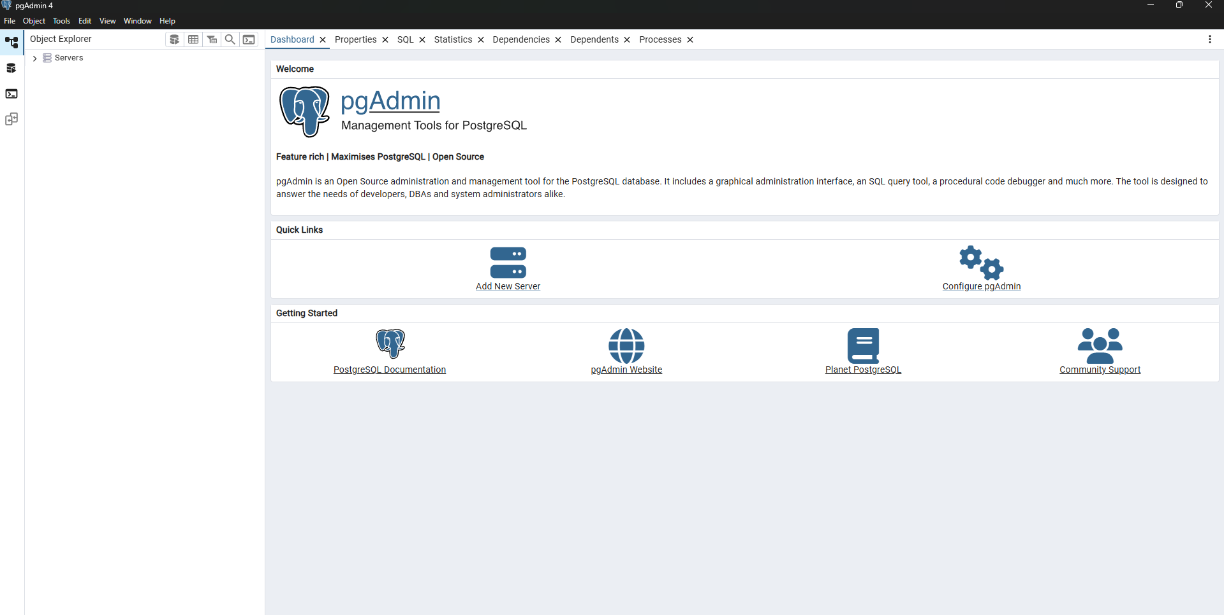

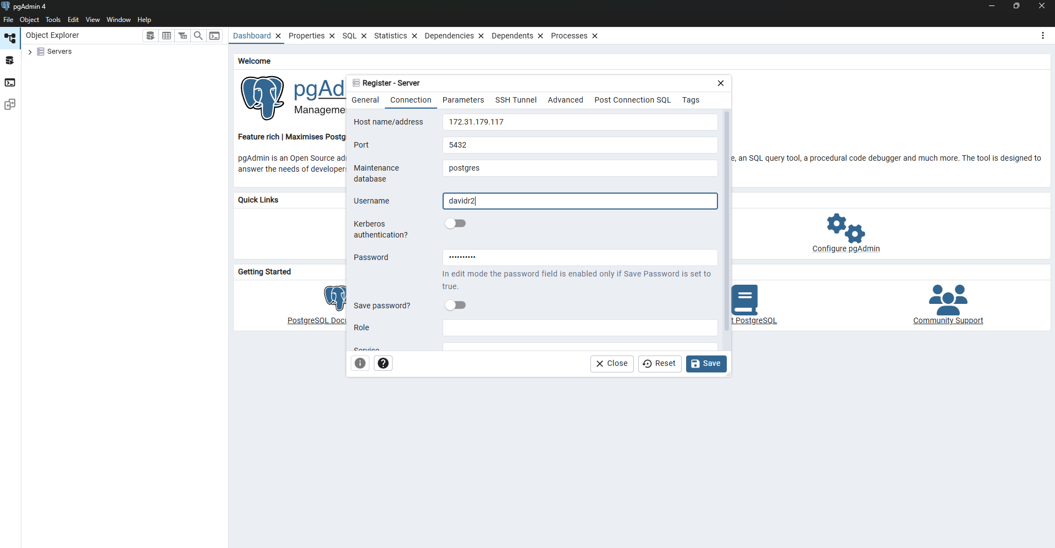

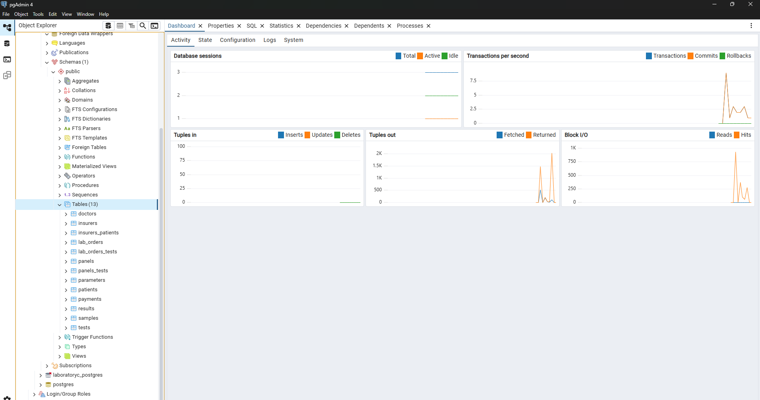

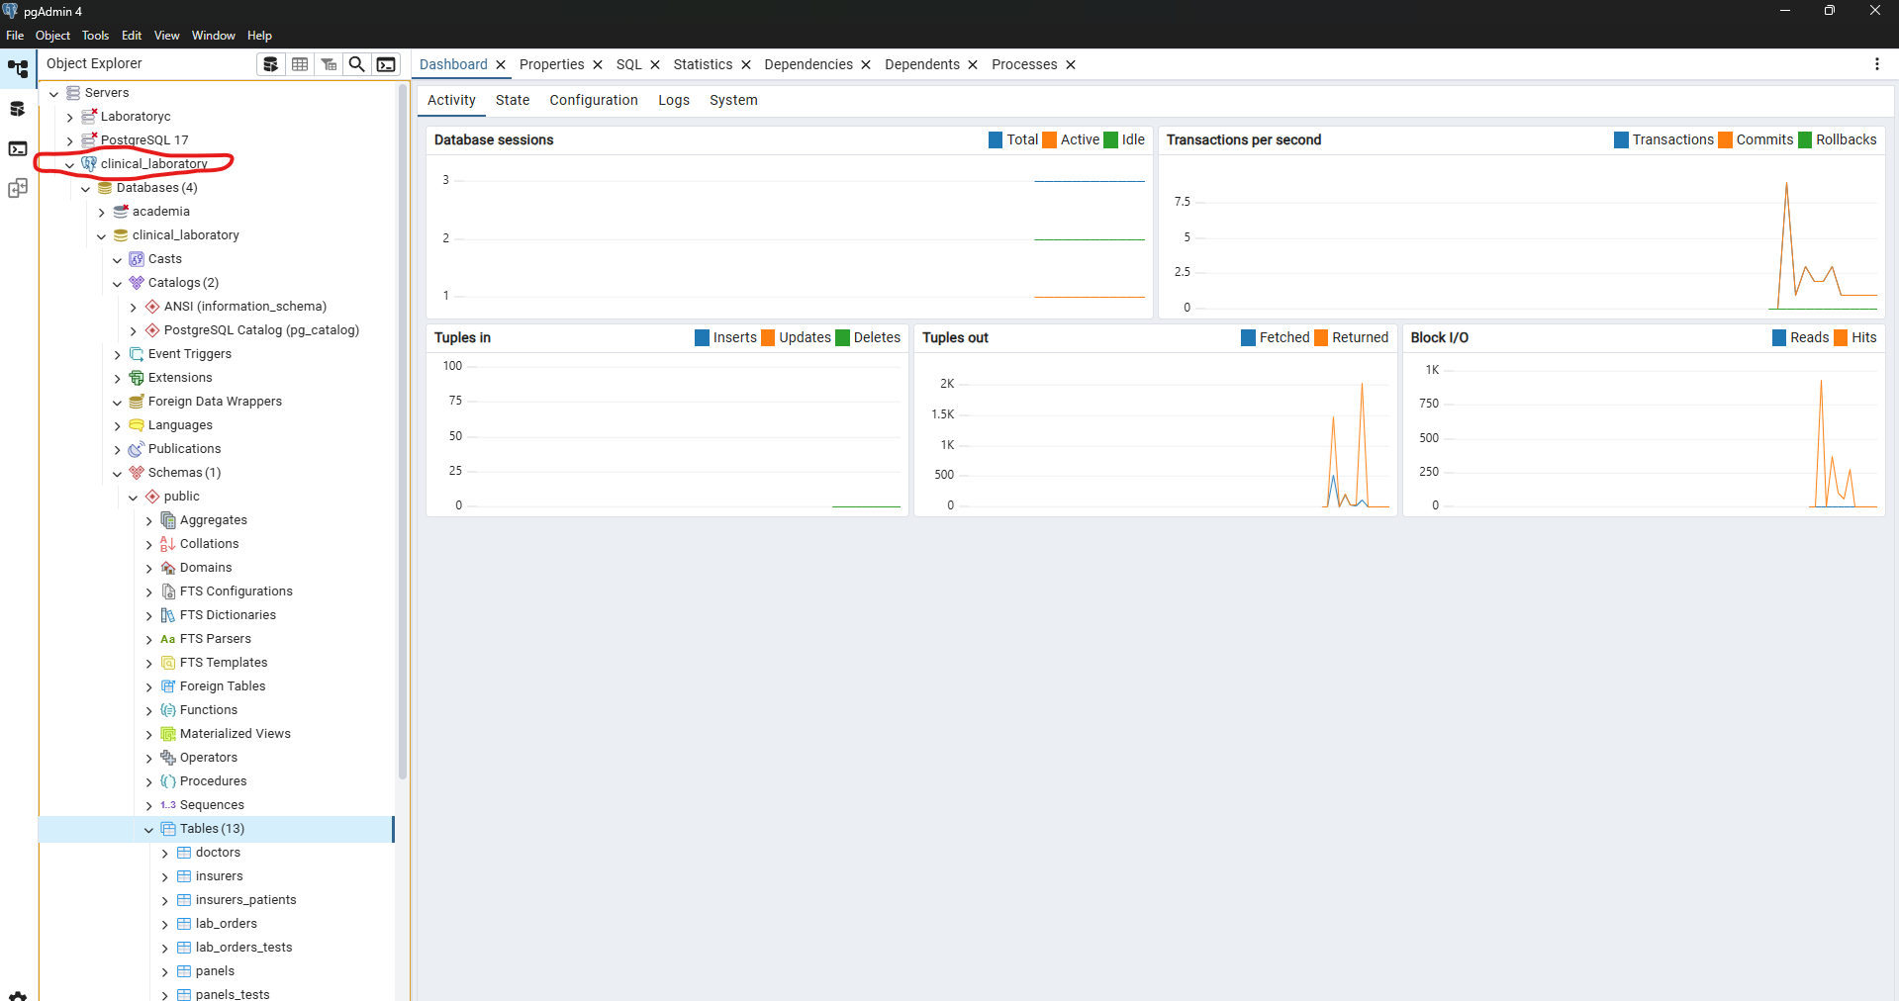

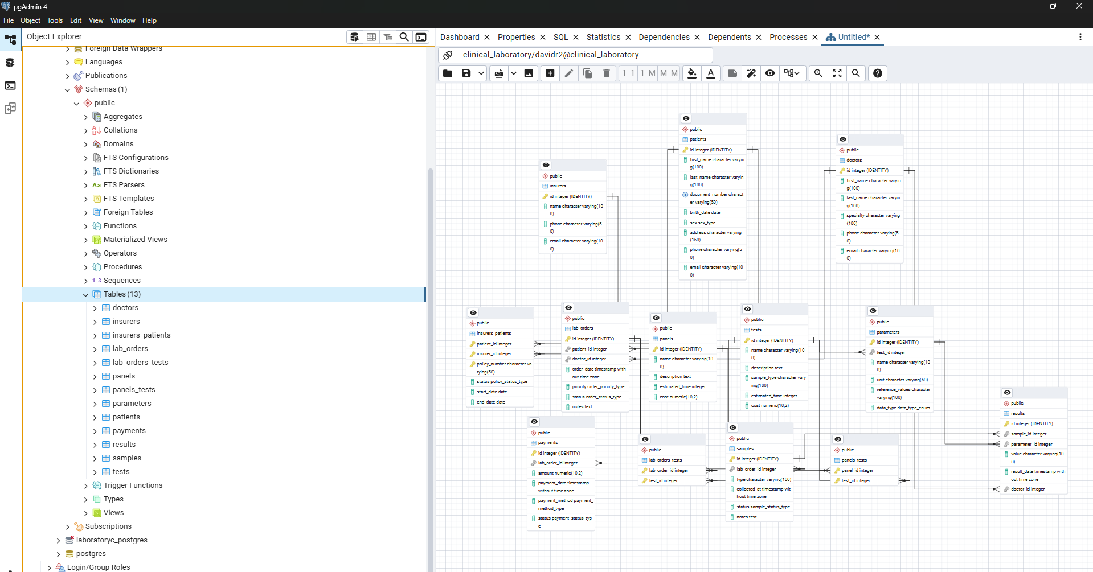

Ahora si lo hacemos sin copiar la conexión de forma manual seria de esta manera:

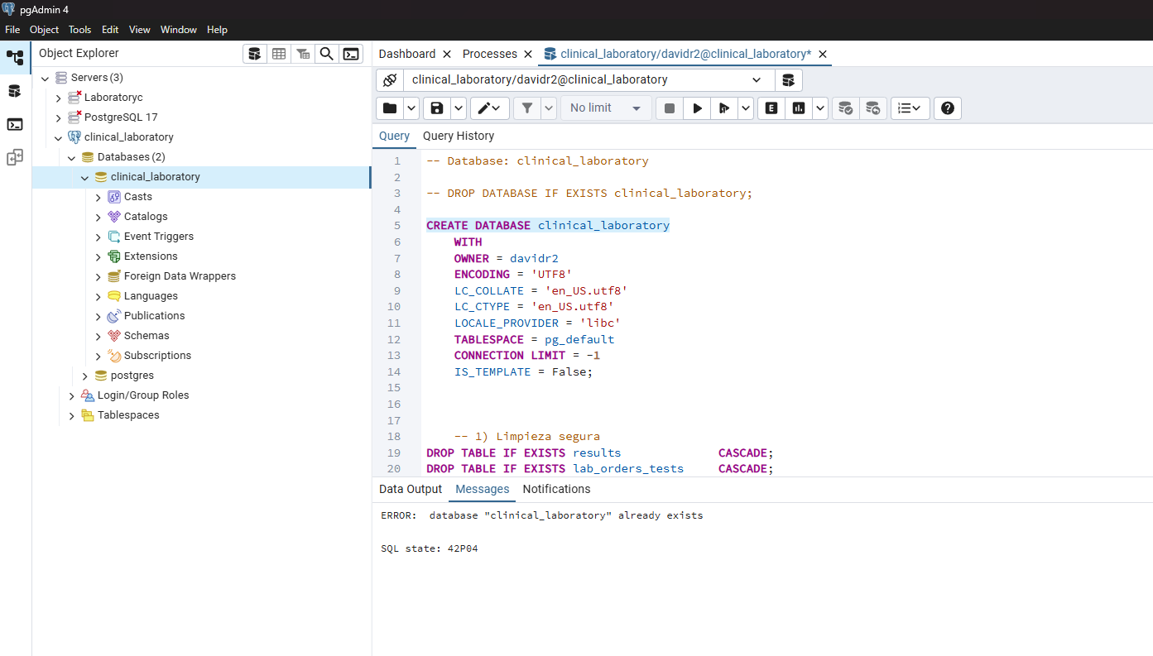

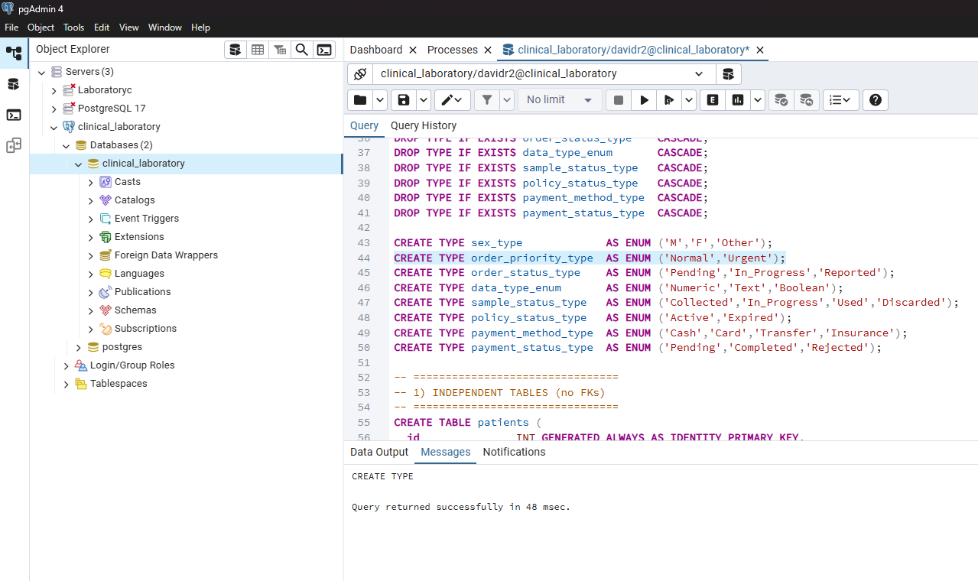

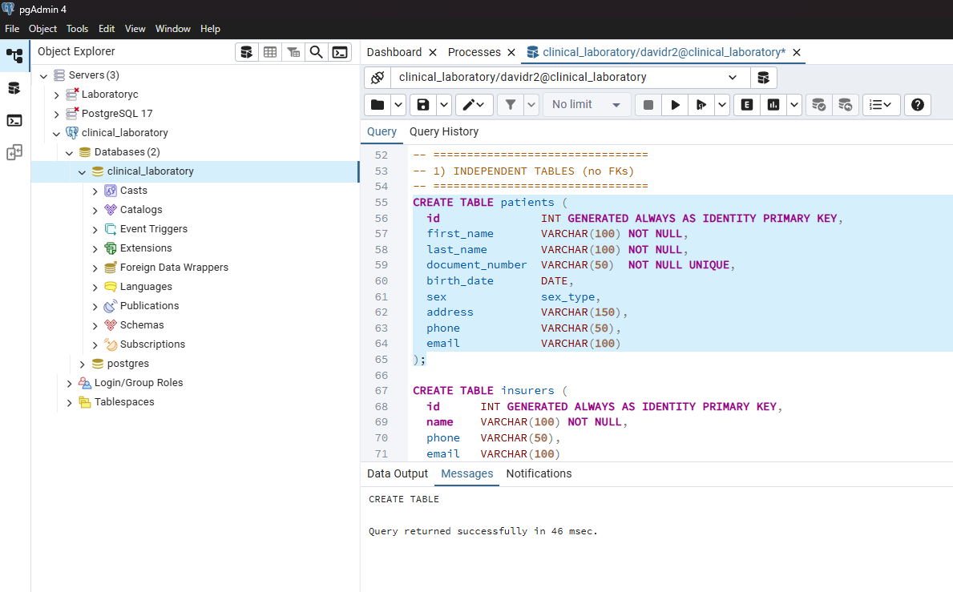

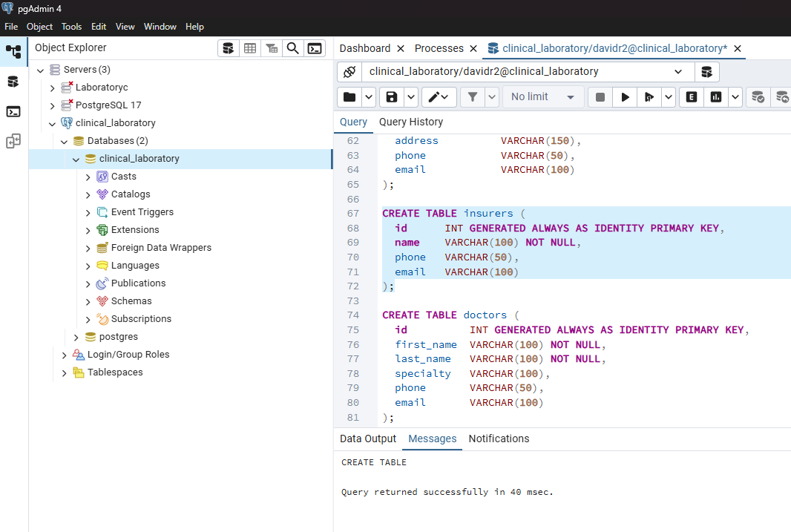 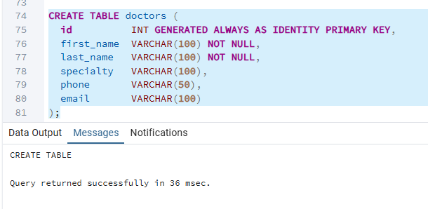

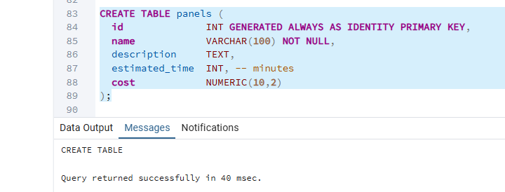

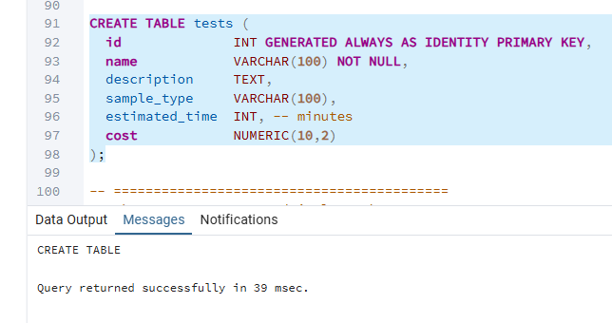

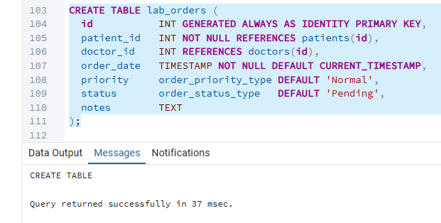

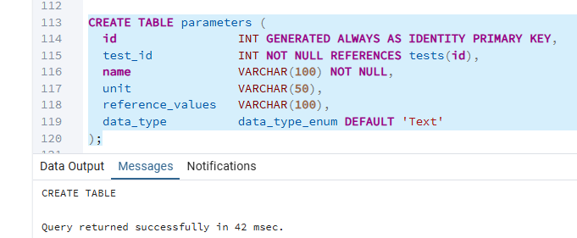

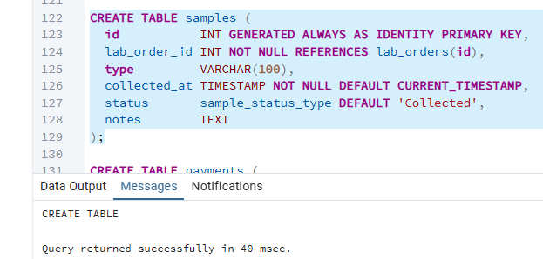

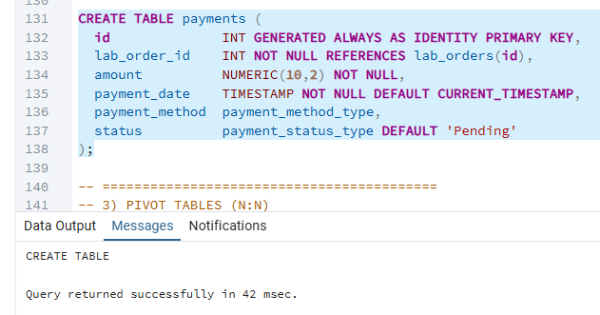

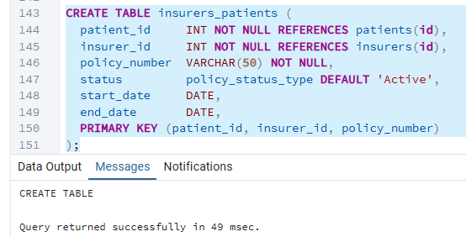

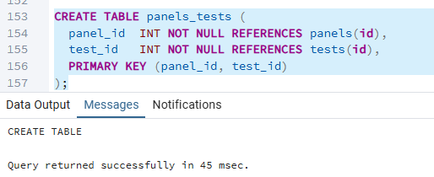

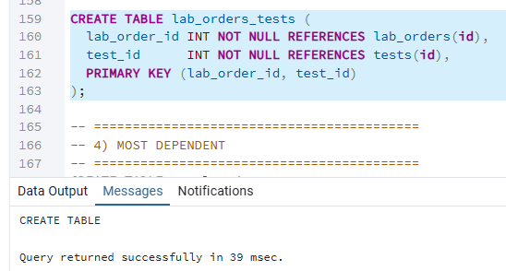

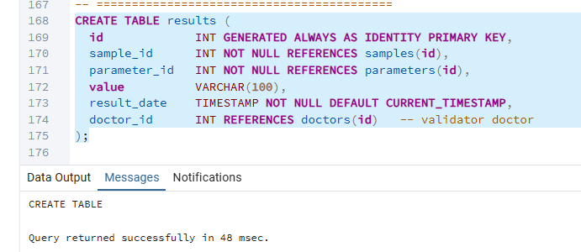

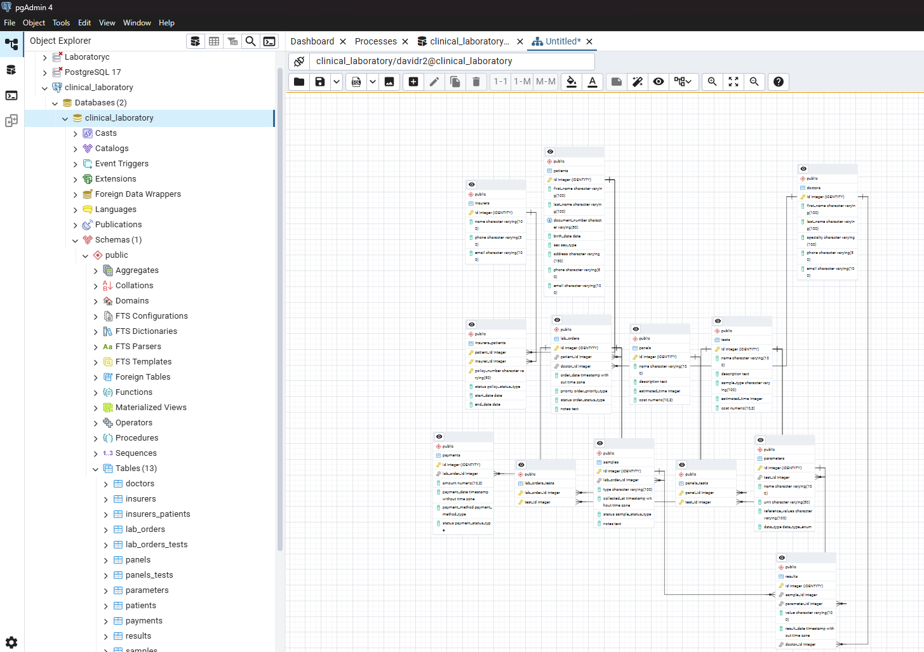

* Backup (capturas)

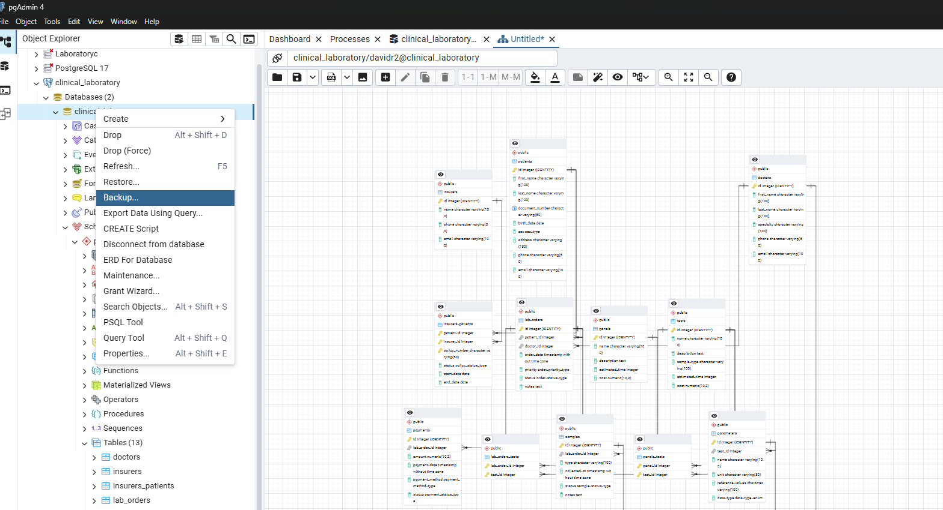

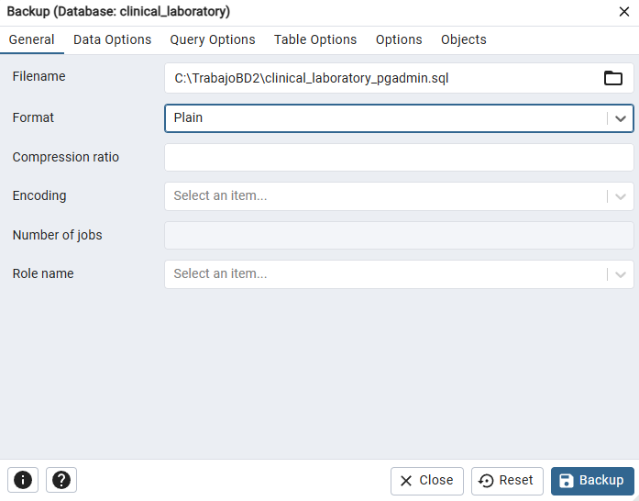

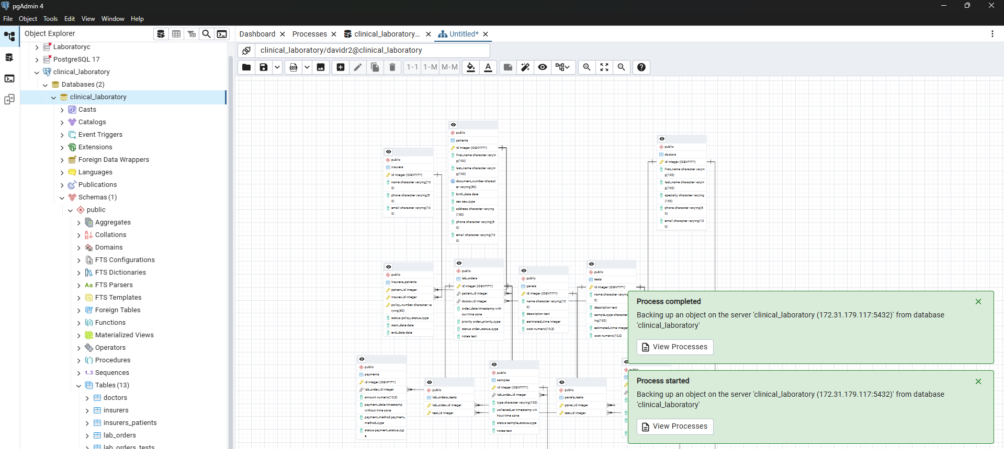

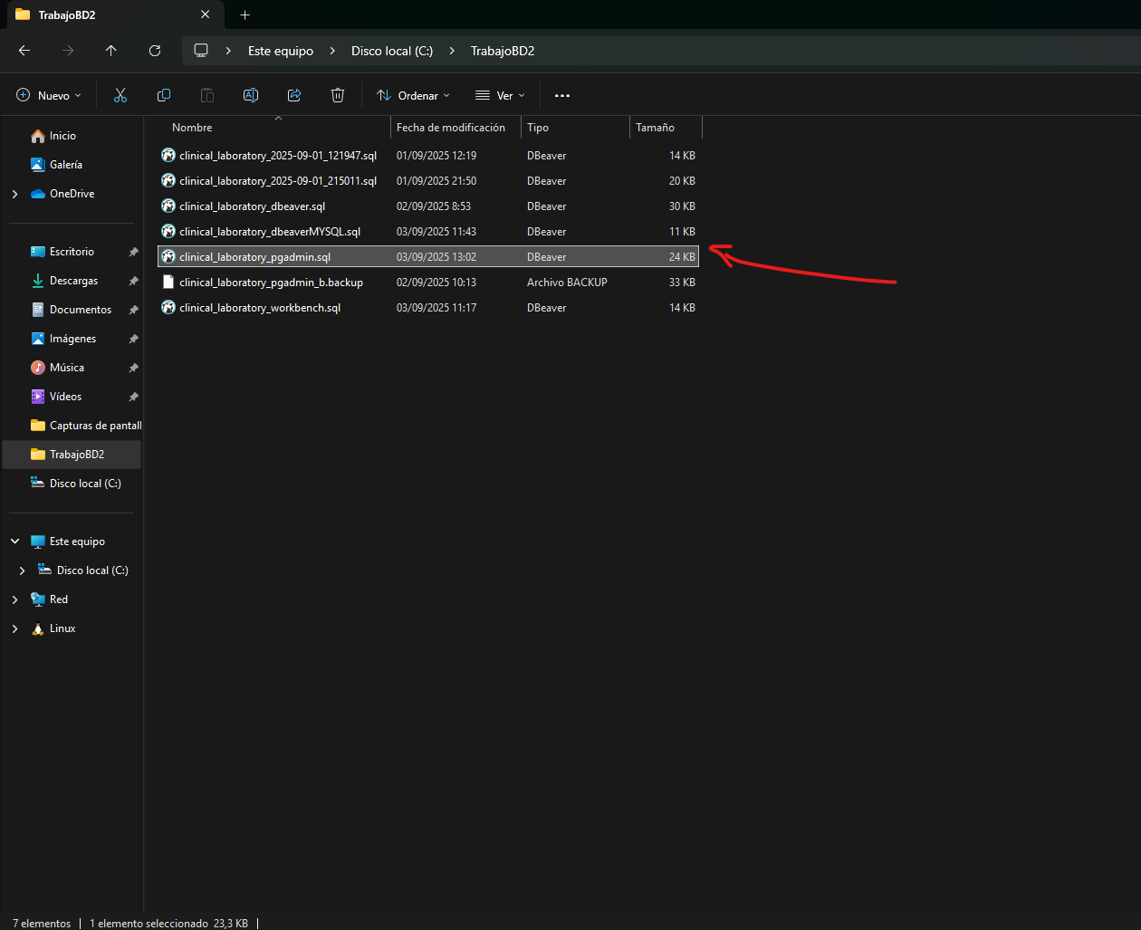

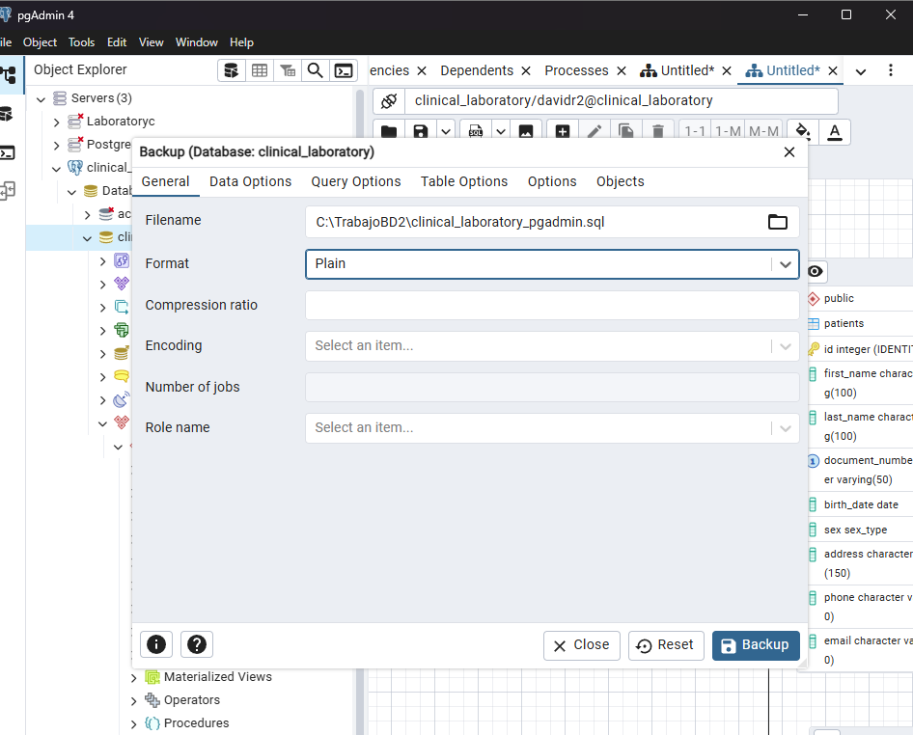

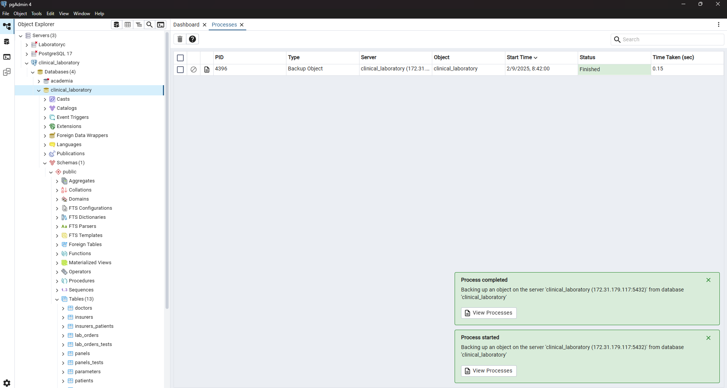

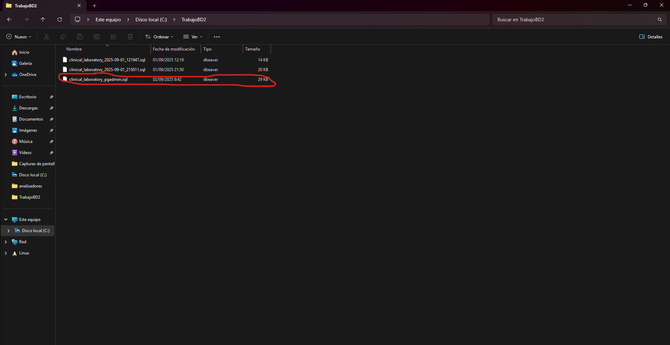

Restores

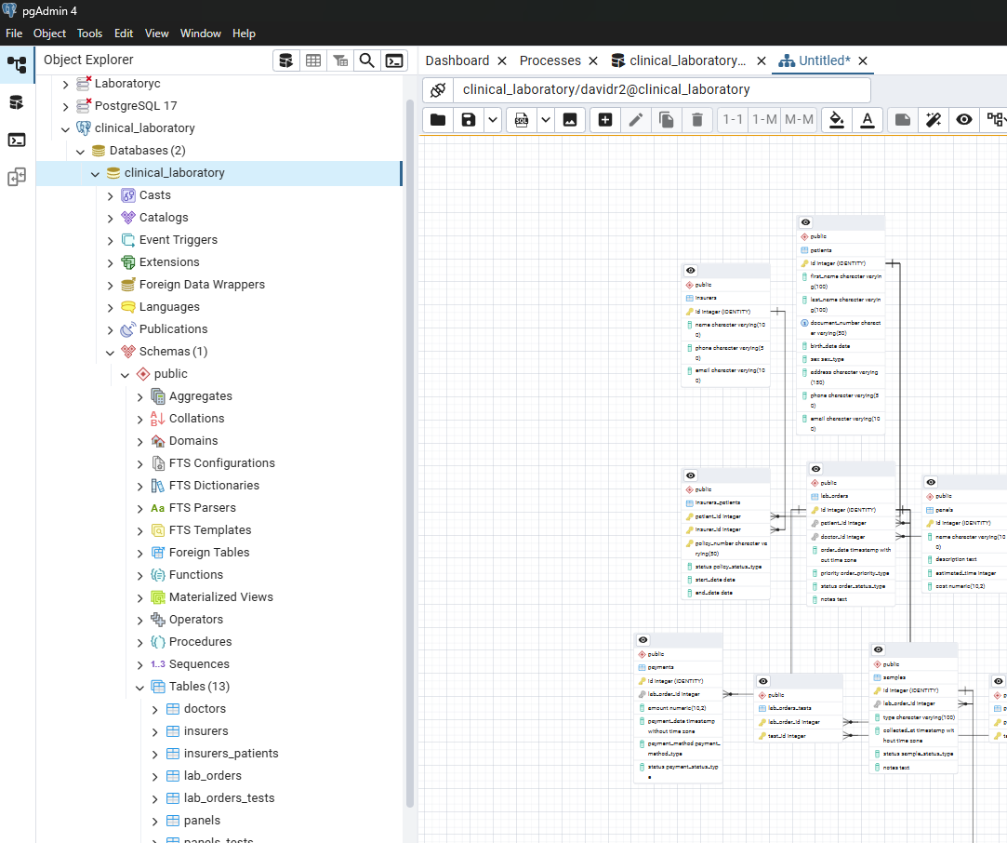

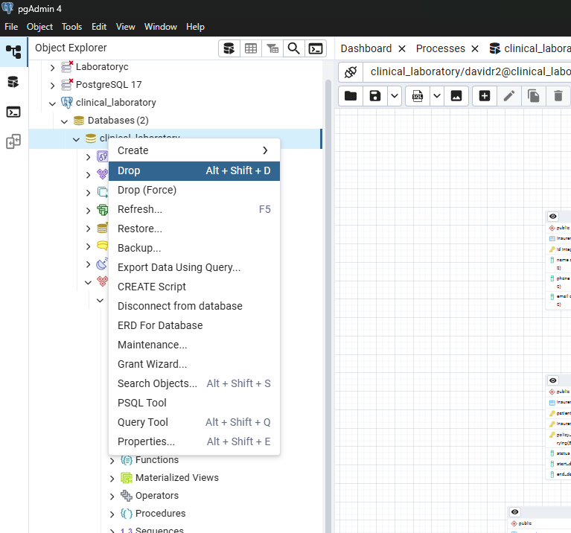

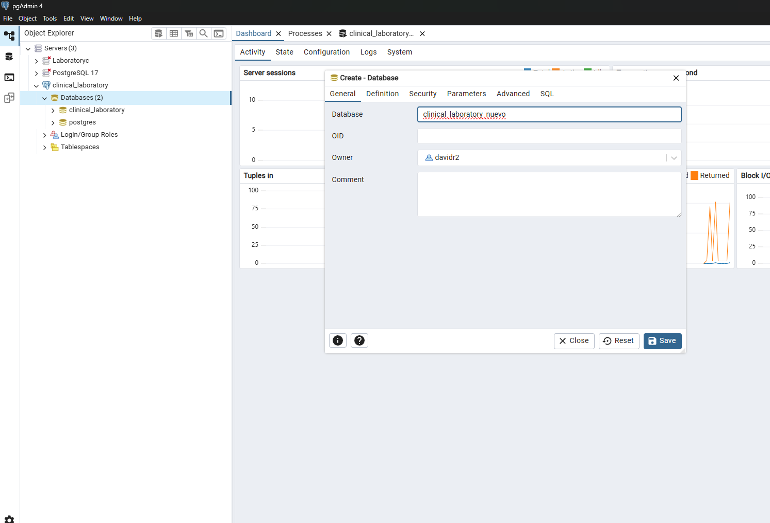

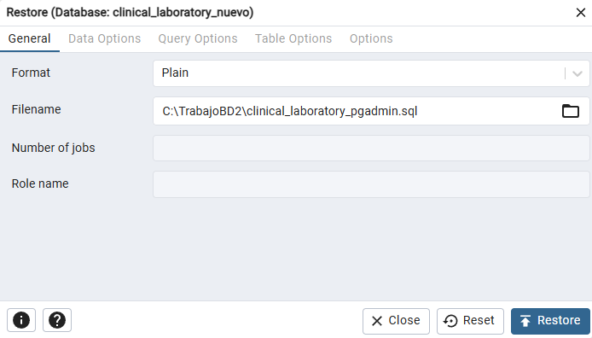

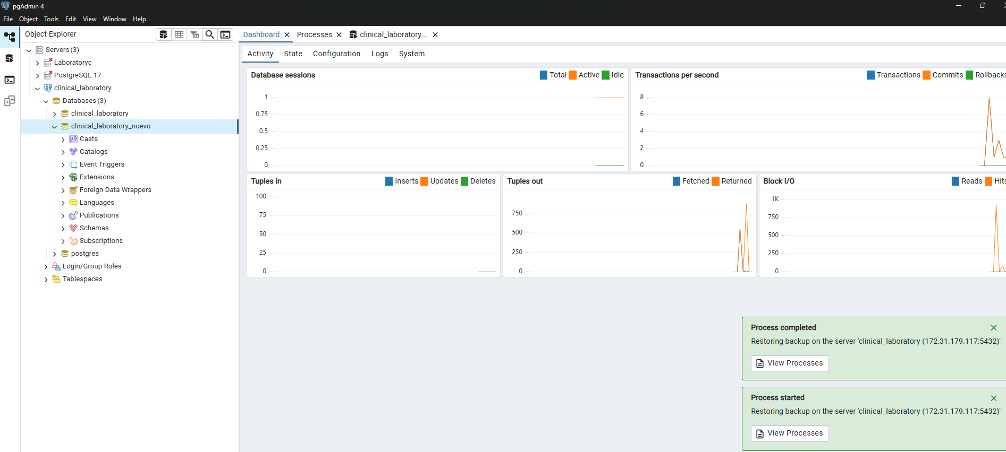

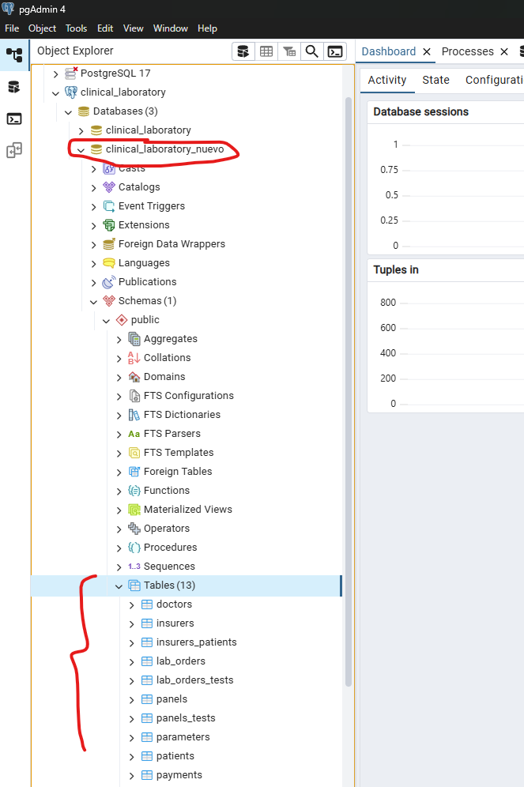

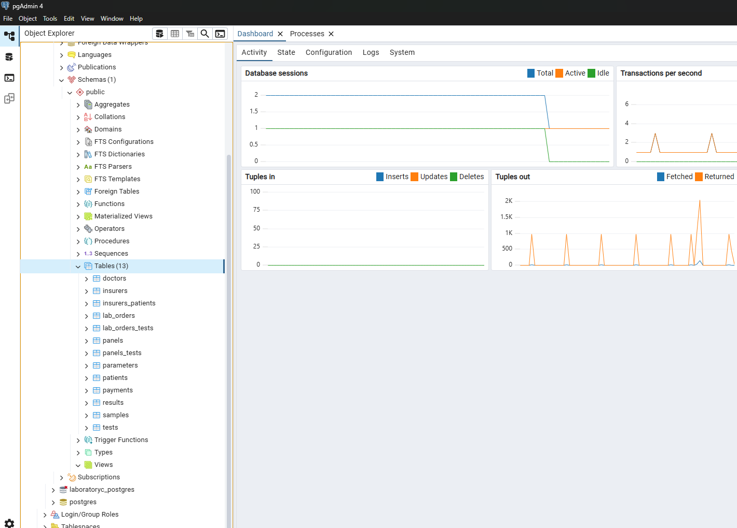

* **Enlace al repositorio de GitHub**

https://github.com/DavidRoyero05/actividad-clase3-basesdedatos.git